Den Biodynamiske Model
En levende kompagnion
Niklas Patursson
Table of Contents

Forord
Andrew Taylor Still — den amerikanske læge, der skabte osteopatien — talte om, at han blot havde fremkaldt en del af det fulde billede, og opfordrede sine studerende til at drage afsted på deres egen færd og bidrage med deres egne opdagelser og erfaringer. Hans elev William G. Sutherland, der som den første præsenterede det kranielle aspekt af osteopatien, talte ofte om at være inspireret af A.T. Stills inviteren til fortsat udforskning af de endnu ikke kortlagte lag. Sutherland bad sine kolleger om at “Dig On” — grav videre, vær nysgerrig, og lad dine hænder finde og åbne nye landskaber.
Osteopaten James Jealous gjorde netop dette, da han lod de osteopatiske principper møde den embryologiske proces, som den tyske embryolog Erich Blechschmidt havde studeret minutiøst gennem tusindvis af skanninger af fostret i dets forskellige faser af vækst og udvikling. Det var dette møde, der gjorde det muligt for Jealous at samle brikkerne og skabe den biodynamiske model. Hans formuleringer er den fælles reference for alle grene af det biodynamiske arbejde — såvel inden for osteopatien som inden for kranio-sakral terapien.
Min egen rejse har afsæt i den biomekaniske gren af kranio-sakral terapi. Den benyttede jeg de første syv år af min karriere og underviste i. Sidenhen begyndte jeg at anvende den biodynamiske model — det er den jeg har arbejdet med de seneste 17 år, både i min egen klinik og på de kurser hvor jeg har undervist kolleger. Gennem hele min karriere har det været naturligt for mig at inddrage inspiration fra andre traditioner og lade mit arbejde farves og forvandles af deres erfaringer og indsigter.
Det har været tydeligt, at de fleste — og især de ældste — traditioner fra forskellige kulturer i deres inderste deler den samme forståelse af livet og af de principper der skaber både normal funktion og helingsprocesser. Min fascination af disse traditioner er naturligt sivet ind i mit arbejde, hvor jeg har ladet dem udfolde sig gennem den biodynamiske metode. Alle disse indgange er over årene smeltet sammen og udgør derfor min version af den biodynamiske model.
Modellen er i sig selv en levende og altid foranderlig proces — principperne bag udgør den gennemgående røde tråd, mens udtrykkene varierer fra behandler til behandler, fra skole til skole.

DEL I — MODELLEN

Kapitel 1: Den Biodynamiske Model
når livets kræfter mødes
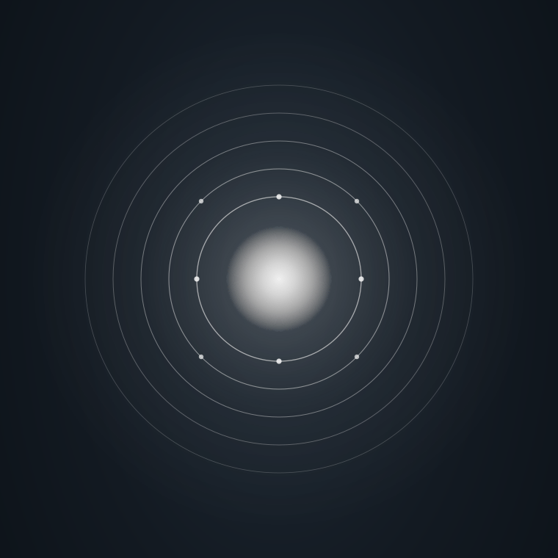

Intro
Den biodynamiske model bygger på forståelsen af, at mennesket ikke er adskilt fra naturens verden — vi er i vores inderste væsen forbundet med de samme kræfter, der gennemsyrer alt levende. De følgende fem essays udgør modellens fundament og sprog.

De Embryologiske Kræfter
Modellen ser de kræfter, som orkestrerer fosterets skabelse gennem de første ni måneder, som fortsat aktive gennem hele livet. Det er de samme kræfter, som står for vores vækst og udvikling i barndommen, vores normale funktion og vedligeholdelse som voksne samt vores kapacitet for heling, når vi belastes, bliver syge eller traumatiseres.
Når vi observerer et foster udvikle sig, ser vi ikke blot celler der deler sig mekanisk. Vi ser en orkestreret dans af formative kræfter — kræfter som ved præcis hvornår hjertet skal begynde at slå, hvordan nervesystemet skal forgrene sig, hvor knoglerne skal formes. Disse kræfter ophører ikke ved fødslen. De fortsætter deres arbejde gennem hele vores liv — som de kræfter der vedligeholder vores daglige processer, og som de samme kræfter der aktiveres når vi skal hele efter skade eller sygdom.
Disse kræfter udtrykker en iboende visdom — en selv-organiserende, dynamisk intelligens, som ikke er afhængig af eksterne kilder til styring og regulering. Kræfterne manifesterer sig gennem en række selvskabende, forbundne og udvekslende netværk, hvorfra form, funktion og helbredelse opstår spontant. Det er en organiserende kraft, som går ud over ren mekanisk, kemisk eller genetisk forståelse — noget i systemet ved altid allerede, hvordan det skal skabe, opretholde og regenerere sig selv.
Kræfterne udtrykker sig gennem specifikke bevægelser og rytmer i kroppen — fra embryonale bølger af vækst over metabolske cyklusser til de unikke bevægelser, der opstår gennem Primary Respiration.
I den biodynamiske behandling lærer vi at genkende disse kræfters forskellige udtryk. Vi mærker hvordan de pulserer gennem vævet, hvordan de organiserer væskerne, hvordan de orkestrerer helingsprocesserne. Og vigtigst af alt — vi lærer at vores rolle ikke er at dirigere disse kræfter, men at skabe de optimale betingelser for deres naturlige udfoldelse.
Når behandleren synkront møder og smelter sammen med disse bevægelser, opstår en kraftfuld samklang, hvorigennem kræfternes helende potentiale naturligt vækkes.

Kroppen som Ubrudt Helhed
I den biodynamiske forståelse er kroppen skabt som en helhed fra begyndelsen — organismen eksisterer først og sidst som et integreret kontinuum, hvorfra dele gradvist træder frem gennem differentiering. Denne primære enhed er ikke summen af komponenter, men udgør en fundamental, levende helhed, som organiserer og opretholder delene, og ikke mindst deres relation til helheden.
Fra det øjeblik sædcelle og ægcelle mødes, eksisterer vi som en helhed. Den første celle indeholder allerede hele potentialet — ikke som en samling af dele der skal sættes sammen, men som en ubrudt helhed hvorfra specifikke strukturer gradvist træder frem. Denne oprindelige helhed forbliver gennem hele livet som det organiserende princip.
Der er ingen egentlig adskillelse mellem kroppens tilsyneladende forskellige systemer — det fysiske, følelsesmæssige, psykiske og spirituelle er forskellige udtryk for samme proces, samme energi. Hver lokal forandring påvirker hele systemet gennem feltets ubrudte og altid udvekslende sammenhæng — der er ingen isolerede dele eller hændelser.
Kroppen arbejder altid systemisk ud fra én eneste prioritering: at sikre helhedens integritet bedst muligt under de givne omstændigheder. Denne prioritering er ikke styret af bevidst vilje, men af en dybere og iboende intelligens, som kender hele personens fulde udvikling, historie, ressourcer og behov.
I behandlingssituationen betyder dette, at vi aldrig kun arbejder med et knæ, en skulder eller en hovedpine. Vi arbejder altid med hele mennesket — med den levende helhed hvor knæet, skulderen eller hovedet eksisterer som integrerede aspekter. Symptomet er helhedens måde at kommunikere på, og healing sker når helheden finder sin nye balance.

Den Kontinuerlige Tilblivelse
Livet er aldrig statisk, men udgør en uafbrudt bliven-til proces, hvor hver tilstand forbereder og derfor er et aspekt af den næste. Form opstår gennem bevægelsens egen dynamik, identitet gennem processens kontinuitet og normal funktion gennem dynamisk balance og udveksling.
Vi er aldrig færdige med at blive til. Fra øjeblik til øjeblik genskabes vi — hver celle fornyes, hver tanke bevæger sig, hver følelse transformeres. Det vi kalder “mig” er ikke en fast entitet men en kontinuerlig proces af tilblivelse. I denne forståelse ligger nøglen til healing — intet er permanent fastlåst, alt er i bevægelse mod sin næste form.
Denne vedvarende forandring følger naturlige, organiserende principper, som sikrer helhedens sammenhæng og integritet gennem såvel vedligeholdende som transformative trin.
Når de helende kræfter vækkes og aktiveres gennem det synkrone møde ved en behandling, udfolder de spontant og balanceret den terapeutiske proces. De behøver ingen vejledning eller korrektion fra behandlerens side — de kender allerede den optimale dosering, rækkefølge og timing for hver enkelt person i det givne øjeblik.

Enhedens Paradoks
Under trygge og mødende omstændigheder har kroppen en iboende kapacitet til at skifte til en meget særlig tilstand, hvor det autonome nervesystem suspenderes og ikke længere dominerer. I denne tilstand fungerer hele kroppen som én homogen og ensartet substans — med en kvalitet af sammenhæng og samklang gennem alle lag, dimensioner og systemer.
Når klientens krop befinder sig i denne kohærente tilstand, er det terapeutiske potentiale på sit højeste. Det er en tilstand, som minder om stamcellen i det oprindelige protoplasma i fosterstadiet — kroppen er ikke længere underlagt nervesystemets kontrol, men er i stedet fri til at bevæges i alle retninger og er således i stand til atter at synkroniseres med helhedens behov.
Denne tilstand — som vi kalder The Neutral — er ikke blot dyb afslapning. Det er en fundamental reorganisering af hele systemet, hvor de normale grænser mellem væv, væske og energi opløses. Kroppen bliver igen til det den var i begyndelsen — ren potentialitet, åben for forandring i enhver retning. Det er her de dybeste healinger sker, når kroppen husker sin oprindelige kapacitet for fuldstændig fornyelse.

Felters Dynamik og Grænser
Den biodynamiske model ser kroppen som organiseret gennem dynamiske, forbundne felter, hvor grænser fungerer som aktive udviklings- og udvekslingszoner. Metabolske, kemiske og energetiske processer skaber dynamiske landskaber, som former vækst, udvikling og heling gennem deres unikke position og indbyrdes relation.
Ved grænsefladerne mellem disse tilsyneladende forskellige, men forbundne områder sker der en intensivering af de biodynamiske kræfter — her bliver harmoniske, resonerende interfaces til indgange for nye strukturer og funktioners skabelse.
Potentialet for disse radikale processer lever altid i os — det kan ikke ødelægges, men vi kan miste den direkte og frie kontakt til det. Den biodynamiske model handler om at genskabe denne kontakt og skabe betingelser, hvor kroppens egen oprindelige visdom kan udfolde sin enestående helende og normaliserende kraft.
Hver behandling er således en invitation — ikke til at reparere eller korrigere, men til at genopvække kontakten til de kræfter som altid allerede arbejder mod helhed. Vores hænder bliver broer, vores stilhed bliver rum, vores synkrone tilstedeværelse bliver den resonans hvorigennem kroppen husker sin egen vej hjem.

Til refleksion
Hvornår har du i din praksis oplevet at kroppen husker hvordan den blev skabt — hvor healingen fulgte embryologiske mønstre? Hvordan mærkede du forskellen mellem mekanisk korrektion og denne dybere re-organisering?
◆
Kan du mærke hvordan den primitive streg stadig organiserer kroppen — denne første vibration i protoplasmaet? Hvordan bruger du bevidstheden om midtlinjen som det alle strukturer relaterer til?
◆
Hvor i din praksis har du set protoplasma-kvaliteterne vågne — denne elastiske væske med potentiale til at blive til alt? Hvordan understøtter du denne tilbagevenden til det formbare?
◆
Hvornår har du oplevet at klientens krop blev som stamcellen — fri til at bevæges i alle retninger? Hvordan genkender du denne særlige kohærente tilstand?
◆
Hvor i kroppen har du oplevet at grænseflader blev til indgange for nye strukturers skabelse? Hvad karakteriserede disse harmoniske interfaces?

Kapitel 2: Blechschmidts Biodynamiske Embryologi
de 9 principper
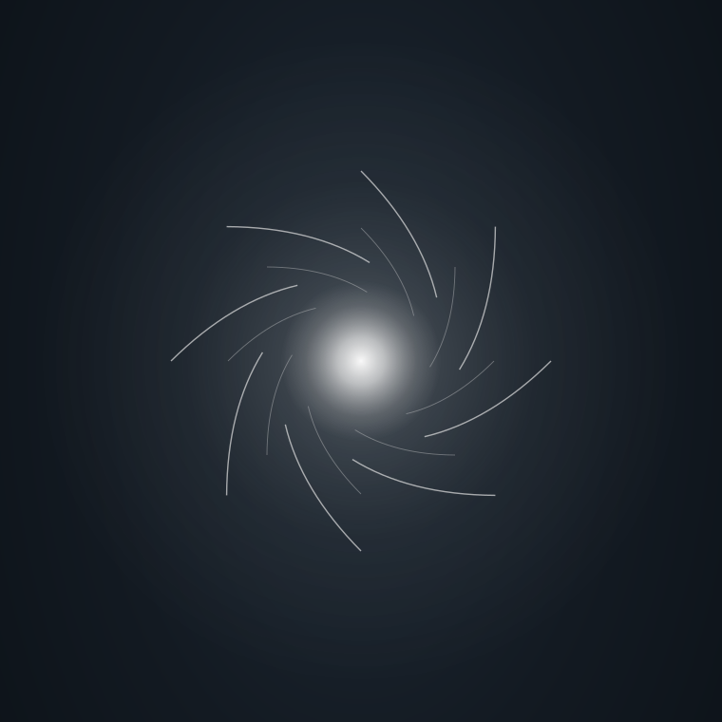

Intro
Erich Blechschmidts arbejde udgør det embryologiske fundament for den biodynamiske model. Hans 9 principper viser hvordan form, struktur og funktion opstår gennem bevægelse og væskedynamik — ikke gennem genetisk programmering alene. De samme kræfter der skabte os, vedligeholder og heler os gennem hele livet.

1. Bevægelse skaber form — ikke omvendt
Blechschmidt viste at funktion altid kommer før struktur i embryologisk udvikling. Først er der pulsering, derefter dannes hjertet. Først er der udstrækning, derefter dannes knoglen. Væskebevægelser og metaboliske felter orkestrerer morfogenesen, ikke genetisk programmering alene.
Dette vender en hel videnskabelig grundantagelse på hovedet. Hvor klassisk anatomi læser kroppen som færdige strukturer der efterfølgende sættes i bevægelse, viser Blechschmidts mikroskopiske rekonstruktioner at bevægelsen er det primære — formen er et øjebliksaspekt af den underliggende dynamik.
Vævet er bevægelse, der midlertidigt har antaget en genkendelig kontur. Dette har konsekvenser langt ud over embryologien: det betyder at den voksne krop heller ikke er en samling stabile strukturer, men et kontinuerligt foldningsmønster i konstant tilblivelse.

2. Væskedynamik som formens primære arkitekt
Otte distinkte væskemekanismer skaber embryonale strukturer: kompression, ekspansion, koncentration, tilbageholdelse, åbning, trækkraft, erosion og opløsning. Disse følger tre permeationslove gennem væv og skaber universelle mønstermønstre.
Blechschmidt og Gasser identificerede disse mekanismer gennem årtiers omhyggeligt arbejde med serielle snit af menneskelige embryoner — et arbejde der stadig udgør den mest detaljerede kortlægning af tidlig human morfogenese. Hver mekanisme har sin egen signatur, sin egen retningsbestemte kraft, sit eget tempo.
Densation skaber tæthed der senere bliver til knogle. Dilation åbner rum hvor muskel kan udvikle sig. Korrosion opløser væv så hulrum og åbninger kan opstå. Tilsammen udgør de et grammatisk system — et sprog hvori formen tales frem af væsken selv, før nogen genetisk instruktion får mening.

3. Metaboliske felter som organiserende intelligens
Dynamiske regioner hvor specifikke metaboliske og biomekaniske processer skaber form gennem organiserede aktivitetsmønstre. Tidlige felter styrer grundlæggende organisering, sene felter inkluderer densationsfelter hvor knogle dannes, dilationsfelter hvor muskel udvikles.
Et metabolsk felt er ikke en afgrænset zone, men et organiseret aktivitetsmønster — en region hvor specifikke biokemiske og biomekaniske processer arbejder i samklang. Felterne har deres egne karakterer og kvaliteter: noget er trækkende, noget er sammenpressende, noget er åbnende, noget er opløsende. De overlapper og udveksler med hinanden i et levende landskab af organiserende intelligens.
For behandleren har dette en direkte konsekvens — kroppen kan mærkes som regioner af forskellig metabolsk kvalitet snarere end som anatomiske strukturer. Tætte steder har en anden tonalitet end åbne, og denne forskel er læselig for den trænede sansning.

4. Ekstragenetisk information er essentiel
Uden ekstragenetisk information — den vejledning der opstår gennem væskedynamik og mekaniske kræfter — ville differentiering ikke begynde. Metaboliske felter skaber organiserede bevægelsesmønstre der opretholder præcis spatial og temporal koordination.
Generne rummer mulighed, men ikke instruktion. De siger hvad der kan dannes, ikke hvor, hvornår eller i hvilken rækkefølge. Den information leveres af noget andet — af de mekaniske kræfter, væsketrykkene, koncentrationsgradienterne, de relative bevægelser mellem nabolag af celler.
Blechschmidt kaldte det ekstragenetisk fordi det opererer udenfor den kemiske kode, men i dag genkender vi det også som en del af det epigenetiske felt: konteksten der afgør om og hvordan den genetiske mulighed kommer til udtryk. Dette er en radikal omvending af det reduktionistiske dogme — livet bygges ikke op nedefra fra molekyler til organer, men oppefra fra felter og kontekster der inviterer molekylerne til at folde sig på bestemte måder.

5. Embryonets selvreferencielle kapacitet
Embryonet deltager aktivt i sin egen udvikling gennem “vækstgestus” — meningsfulde præ-øvende bevægelser der foregriber fremtidige funktioner. Det “ved” hvordan det skal udvikle sig gennem iboende organiseringsprincipper.
Blechschmidt observerede at embryonale bevægelser ikke er tilfældige eller mekaniske. De har gestus-kvalitet — de udtrykker noget, øver noget, foregriber en funktion der endnu ikke er mulig. Hjertets pulsering begynder før hjertet er færdigformet, som om bevægelsen kalder strukturen ind. Lemmerne strækker sig på måder der mimer fremtidens gang længe før benene kan bære.
Denne selvreferencielle kapacitet — at embryonet aflæser sig selv mens det bliver til sig selv — er måske det mest filosofisk udfordrende ved Blechschmidts arbejde. Det peger mod en iboende intelligens der ikke kan reduceres til kemisk kausalitet, og som forbliver virksom gennem hele livet som kroppens kapacitet til at vide hvad den behøver, i mødet med skade, sygdom og forandring.

6. Cellen som bevægelsesaspekt
Blechschmidt definerede cellen som “et øjeblikkeligt aspekt af rumligt ordnet metabolsk bevægelse” — cellulær eksistens afhænger fundamentalt af bevægelse snarere end statiske biokemiske strukturer.
Denne definition er ontologisk — den siger noget om hvad en celle er, ikke kun hvordan den fungerer. Cellen er ikke en lille beholder med indhold, men et midlertidigt kondenseret mønster i en større metabolsk strøm. Skulle bevægelsen ophøre, ville cellen ikke længere eksistere som celle. Dette flytter forståelsen af biologisk liv fra ting til proces, fra struktur til strømning.
For den biodynamiske behandler giver det en præcis forklaring på hvorfor arbejde med bevægelse virker — vi arbejder med selve det niveau hvor cellen lever, ikke et abstrakt overlay. Når væskens og metabolismens mønster reorganiserer sig, reorganiserer cellen sig samtidigt, fordi den aldrig var adskilt fra dette mønster.

7. Fra periferi til centrum udvikling
Udvikling sker fra ydre til indre — organer formes udefra og ind gennem væskedynamik snarere end gennem genetisk samling. Dette vender traditionel forståelse af morfogenese på hovedet.
I Blechschmidts observationer dannes de fleste organer ikke ved at indre celler vokser udad og fylder en plads, men ved at omgivelserne — det ydre felt af tryk, træk og væskestrømme — former en hulhed eller en tæthed der senere bliver til organet. Organet er først og fremmest et resultat af det rum der favner det.
Dette har dybe implikationer for behandlingsforståelsen: hvis organer formes af deres omgivelser, kan vi påvirke organfunktion ved at arbejde med det rum og det felt som organet lever i, ikke kun med organet selv. Den samme logik gælder helingen — den dybe restaurering af et område kommer ofte gennem reorganisering af det omkringliggende felt, ikke gennem direkte intervention i det skadede væv.

8. Rytmiske faser af aktivitet og hvile
Udvikling sker gennem aktive metaboliske faser med kompression og ny vævsdannelse, efterfulgt af relative hvilefaser med ekspansionsvækst gennem onkotisk tryk, derefter konsolidering gennem densation.
Embryonal vækst er ikke en kontinuerlig glidning fra mindre til større, men en pulserende veksling mellem aktive og hvilende faser, mellem opbygning og integration. De aktive faser er metabolsk intense — her sker komprimering, omdannelse og ny vævsdannelse. Hvilefaserne er ikke passive, men kendetegnet ved en anden form for vækst, hvor onkotisk tryk udvider og fylder, og hvor det netop skabte får lov at sætte sig.
Densationen følger som en konsoliderende fase hvor det færdige stabiliseres. Denne grundrytme — aktivitet, hvile, konsolidering — fortsætter livet igennem som vækst-, vedligeholdelses- og helingsmønstre. I behandling genkendes den som de pulseringer hvor noget arbejder, noget sætter sig, noget integreres, og som behandlerens kapacitet til at følge processen uden at forstyrre dens iboende doseringssans.

9. De biodynamiske kræfter fortsætter livet igennem
De embryologiske kræfter ophører ikke ved fødslen men vedligeholdes gennem hele livet som vækst-, udviklings- og helbredelseskræfter. De “generative” kræfter i embryonet er identiske med de “regenerative” kræfter til heling.

Til refleksion
Hvordan udfordrer det din behandling at vide der ikke findes fast anatomi — at alt er dynamiske processer i konstant tilblivelse? Kan du slippe idéen om at finde og korrigere “forkerte” strukturer og i stedet følge bevægelsens egen intelligens?
◆
Har du oplevet at arbejde med bevægelse førte til strukturel forandring — hvor du fulgte en pulsering eller rytme og vævet reorganiserede sig?
◆
Kan du mærke hvordan forskellige områder i kroppen har forskellige metaboliske kvaliteter — tætte steder hvor knogle dannes, åbne hvor muskel udvikles?
◆
Hvordan ændrer det din behandling at vide organer formes fra periferien — at omgivelserne skaber organet? Kan du arbejde med rummet omkring et organ for at påvirke dets funktion?
◆
Kan du sanse kroppen som bevægelsesmønstre snarere end som samlinger af celler — som strømme og hvirvler af metabolsk aktivitet?
◆
Hvordan genkender du de embryologiske mønstre i voksne kroppe — de samme bevægelser som skabte organerne der nu heler dem? Kan du mærke denne kontinuitet mellem skabelse og healing?

Kapitel 3: De 18 Begreber
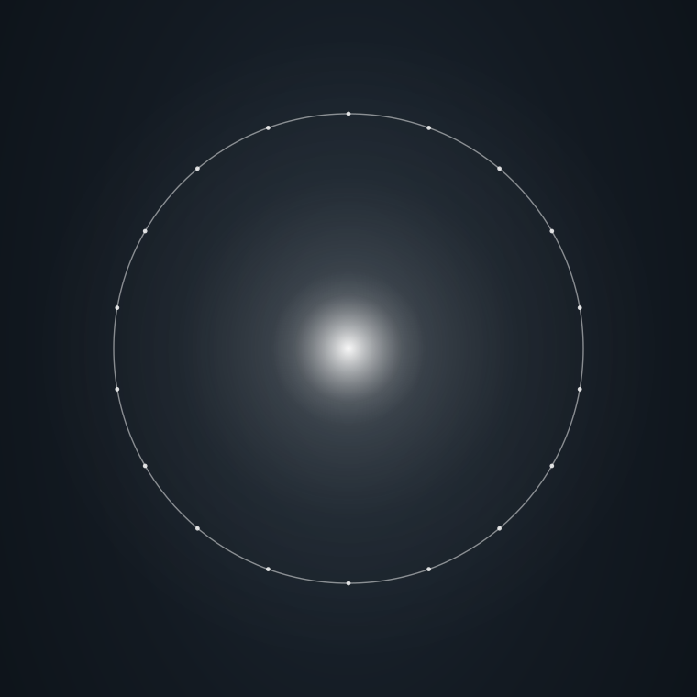

Dynamisk Stilhed
altings ophav


Intro
Selve livets arnested — kilden, hvorfra livet udspringer. Det u-manifesterede potentiale, der i sin længsel efter at fejre og opleve sig selv kalder livet ind i manifestation.

Det grundlæggende
I den biodynamiske fortælling er Dynamisk Stilhed oprindelsen bag alt. Når dette potentiale bringes til manifestation, indeholder det skabelonen til selve livet. Ligesom alt andet stammer de embryologiske kræfter herfra, og de bærer derfor den perfekte masterplan.
Dynamisk Stilhed kan opstå spontant under en behandling og skaber den kraftigste og mest radikale terapeutiske proces. Når dette sker, gennemgår klienten en dyb og tilsyneladende mirakulør re-konfigurering gennem hele deres system.

Paradoksernes verden
I behandlingssituationen møder vi Dynamisk Stilhed som paradoksernes verden — hvor fuldstændig stilstand indeholder al bevægelse. Det er ikke tom stilhed men et levende felt af rent potentiale. Når vi som behandlere lærer at genkende og skabe rum for denne kvalitet, åbner vi for de dybeste transformationer.
Midtlinjens essens er dynamisk stilhed — et punkt hvorfra al bevægelse udspringer og vender tilbage til. Her møder vi et hav af kærlighed, en kvalitet som transcenderer vores normale forståelse af healing.

Til refleksion
Har du oplevet øjeblikke hvor al bevægelse ophørte men noget levende var til stede — en stilhed der ikke var tom men fyldt med potentiale?
◆
Hvordan adskilte denne paradoksale stilhed sig fra almindelig ro?

Breath of Life
livets åndedræt
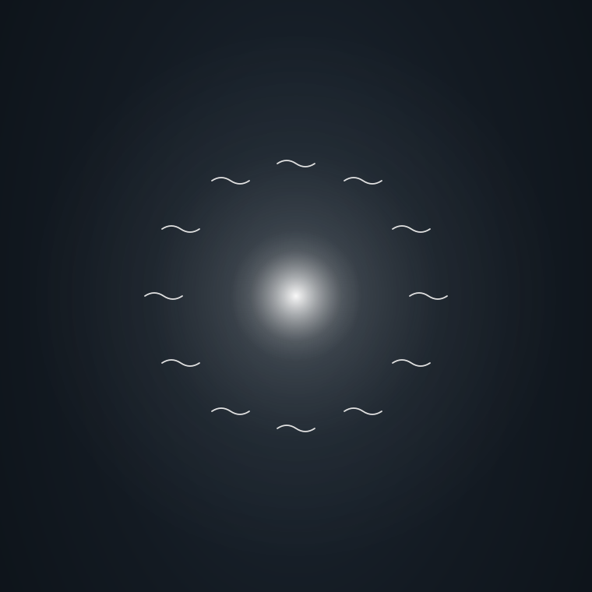

Intro
Det første udtryk — den første manifestation. En ren energetisk bevægelse, som skifter kaleidoskopisk fra øjeblik til øjeblik i sit indhold, kvalitet og kvantitet.

Det grundlæggende
Det betragtes som et åndedrag, der uhindret bevæger sig gennem alt — dirigerende de terapeutiske kræfter mod specifikke mål med en præcision, der allerede kender individets komplette historie og fremtidige muligheder.
Beskrives som en ild, der bærer og manifesterer livskraften fra Dynamisk Stilhed. Den indeholder kapaciteten til transformation og er det animerende aspekt af manifestationen. Dens bevægelse i alle plan gør, at den ikke direkte kan kontaktes, men udtrykker sig gennem specifikke rytmer i kroppen, som kan kontaktes ved behandling.

Det uendelige hav
Breath of Life kan hverken forøges eller formindskes — det er per definition uendeligt. Vi oplever det som et hav vi befinder os inden i — det strækker sig fra vores midtlinje til horisonten.

Den alkymistiske ild
Når Breath of Life kommer ind gennem The Neutral, ser vi transmutation — den alkymistiske ild som forvandler selve vævets og funktionens natur. Denne ild arbejder med så lidt modstand som muligt når betingelserne er optimale.

Til refleksion
Kan du genkalde dig behandlinger hvor en ild eller energi pludselig vågnede — ikke som noget du skabte men som manifesterede sig gennem stilheden?
◆
Hvordan mærkede du denne kaleidoskopiske kraft bevæge sig?

Primary Respiration
livets skabelon
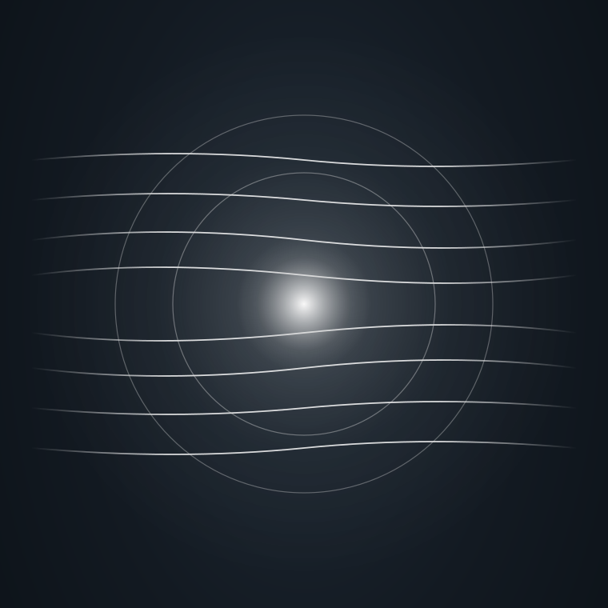

Intro
Udgør et nedkog af Breath of Life’s energi og skaber bestemte bevægelser og rytmer, som kan mærkes og kontaktes i klienten.

Det grundlæggende
I sit energetiske udtryk skaber den The Long Tide — en stabil rytme, der bevæger sig fra horisonten til klientens midtlinje. Denne rytme bringer livets matrix til klienten og indeholder skabelonen for optimal funktion.
Når The Long Tide rammer klientens midtlinje, skabes The Fluid Tide — en relativ stabil rytme gennem klientens væskekrop på 2-3 cyklusser pr. min. Bevægelsen sker simultant gennem hele kroppen.

The Long Tides præcise rate
The Long Tide har en specifik rate på 6 cyklusser hver 10. minut — 100 sekunder per cyklus. Denne præcise rytme er ikke tilfældig men udtrykker selve livets pulsering.

Det a-kausale system
Primary Respiration er et a-kausalt system — det bygger ikke på årsag og virkning som vi normalt forstår det. Ved The Neutral punkt kan Primary Respiration re-mønstrere sygdomsprocessens funktion, fordi den arbejder fra et niveau som ligger før og hinsides de normale kausale sammenhænge.

Ved døden
Ved døden fortsætter Primary Respiration, men effekterne stopper — hjernen stopper med at bevæge sig, væskerne stopper med at fluktuere. Dette viser os at Primary Respiration er selve livskraften i manifestation.

Til refleksion
Hvordan skelner du mellem kroppens forskellige rytmer og Primary Respiration — den dybe 2-3 cyklusser per minut?
◆
Hvad fortæller denne langsomme rytme dig som de hurtigere rytmer ikke kan?

Midtlinjen
livets akse
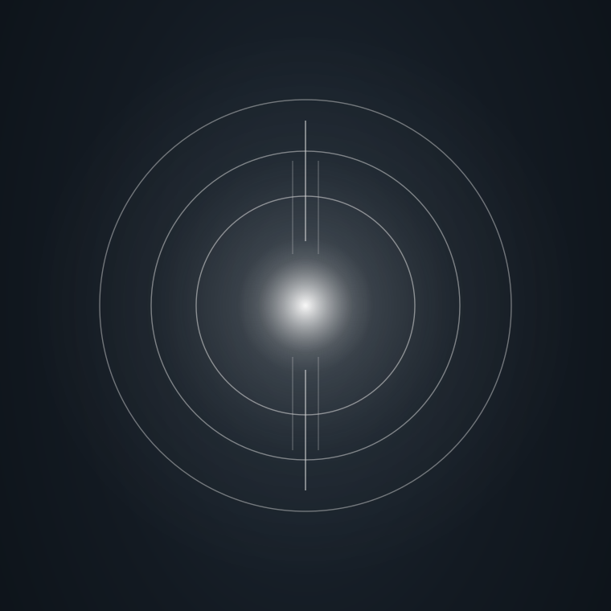

Intro
Den første struktur, der viser sig i den u-differentierede protoplasme kort efter undfangelsen. Dens skabelse etablerer det referencepunkt, som al vækst og udvikling sker i forhold til gennem de 9 måneder som foster.

Det grundlæggende
Da midtlinjen er kroppens første struktur, relaterer alle andre strukturer og funktioner til denne midtlinje gennem hele livet. Den er omdrejningspunktet for bevægelse i det 3-dimensionelle rum livet igennem.
Når u-balancer opstår, forstyrres den direkte relation til midtlinjen i det lokale område. For at bringe u-balancen tilbage til helheden, behøves relationen til og udvekslingen med midtlinjen at gen-etableres.

Den notochordale akse
Den notochordale midtlinje strækker sig fra coccyx’ spids gennem hele rygsøjlen til sphenoidens basis. Langs denne akse findes små embryologiske fulcrums — stillepunkter som bliver orienteringspunkter gennem hele livet.

Midtlinjen kan ikke læsionere
Midtlinjen kan ikke læsionere, men effekterne og funktionerne den skaber kan forstyrres. Det er gennem arbejdet med at genoprette forbindelsen til midtlinjen at de dybeste balanceringer sker.

Til refleksion
Kan du mærke hvordan alt i kroppen orienterer sig omkring midtlinjen — fra coccyx til sphenoid?
◆
Hvordan bruger du bevidstheden om denne centrale akse aktivt i dine behandlinger?

The Health
den umistelige sundhed
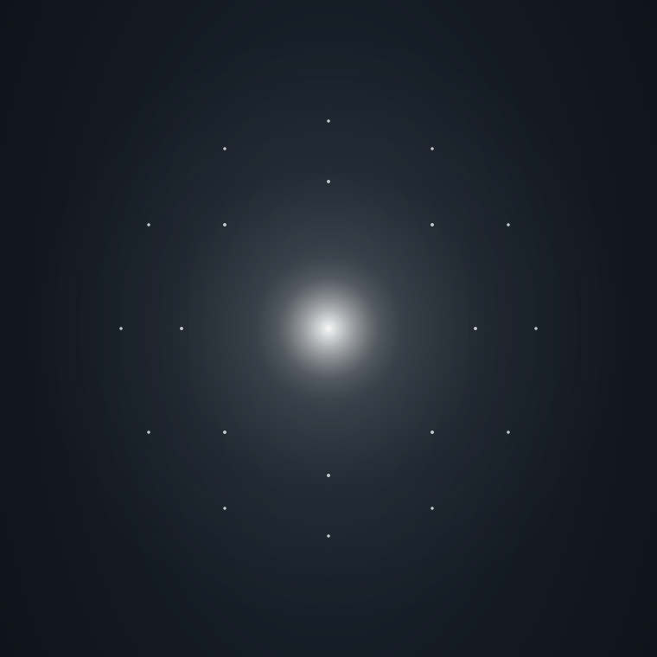

Intro
Et begreb, der dækker den umistelige skabelon for optimal funktion. Det er en kvalitet, som aldrig mistes og som altid ligger i os som et latent potentiale.

Det grundlæggende
Denne Sundhed er i sig selv uforanderlig og kontinuerligt til stede som et organiserende princip. Den evner at skabe hensigtsmæssige kompensationer, når vores system overvældes eller belastes, og udgør samtidigt den kvalitet, der altid søger mod re-balancering mod normal funktion.
Dens skabelon ligger indlejret i kroppens forskellige bevægelser, og via vores synkrone kontakt til disse bevægelsers udtryk kan vi støtte klientens proces mod at aktivere den terapeutiske proces, der hjælper dem bedst muligt og hurtigst muligt tilbage til fuld funktion.

Den transcendente kvalitet
Sundheden er transcendent — den kan ikke dø. Selv i det mest dysfunktionelle felt findes der aspekter som stadig ånder, som stadig bærer kontakten til denne umistelige kvalitet.

Kapaciteten til at skifte
Sundhedens definition er kapaciteten til at skifte — hjernen til at skifte, dig til at skifte, hele systemet til automatisk at skifte. Det er denne evne til bevægelse og forandring som definerer den levende sundhed.

Til refleksion
Hvor finder du Sundheden selv i de mest dysfunktionelle områder — den umistelige skabelon som altid er til stede?
◆
Hvordan ændrer det behandlingen at starte med Sundheden frem for problemet?

Motion Present
øjeblikkets udtryk
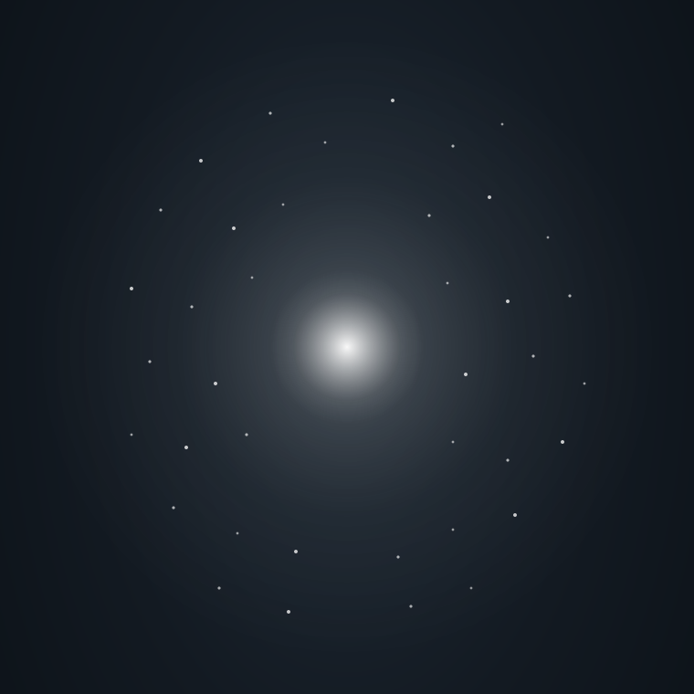

Intro
Alle de bevægelser, som klientens krop naturligt skaber. Alle bevægelser fra metabolske over autonome til de bevægelser, som Primary Respiration skaber gennem klientens krop.

Det grundlæggende
Da kroppen er skabt ud fra biodynamiske principper, eksisterer alle bevægelser i et felt af indbyrdes udveksling — på tværs af tilsyneladende forskellige systemer i kroppen. Alt påvirker alt, og hvert øjeblik udtrykkes dette i klientens samlede bevægelser.
Da et biodynamisk system er a-kausalt og cyklisk i sin oprindelse, betyder det, at et synkront møde med kroppens øjeblikkelige udtryk skaber samklang og resonans. Det er via disse kvaliteter, at systemets mulighed for at aktivere en terapeutisk proces støttes ved vores synkrone kontakt.

Primary Respiration gennem alle lag
Motion Present er ikke nødvendigvis kompensatoriske væskemønstre — det er Primary Respiration selv som udtrykker sig gennem alle kroppens lag.

Bevægelse i læsionsfeltet
I læsionsfeltet findes ufrivillig bevægelse som respons på både thorax respiration og Primary Respiration. Denne bevægelse er sund og forbundet til sundheden — den viser os at selv i det mest låste område lever bevægelsen stadig.

Til refleksion
Kan du skelne mellem de forskellige bevægelser i klientens krop — metabolske, autonome og Primary Respiration?
◆
Hvordan følger du alle disse lag simultant uden at miste fokus?

Fulcrum
det dynamiske omdrejningspunkt
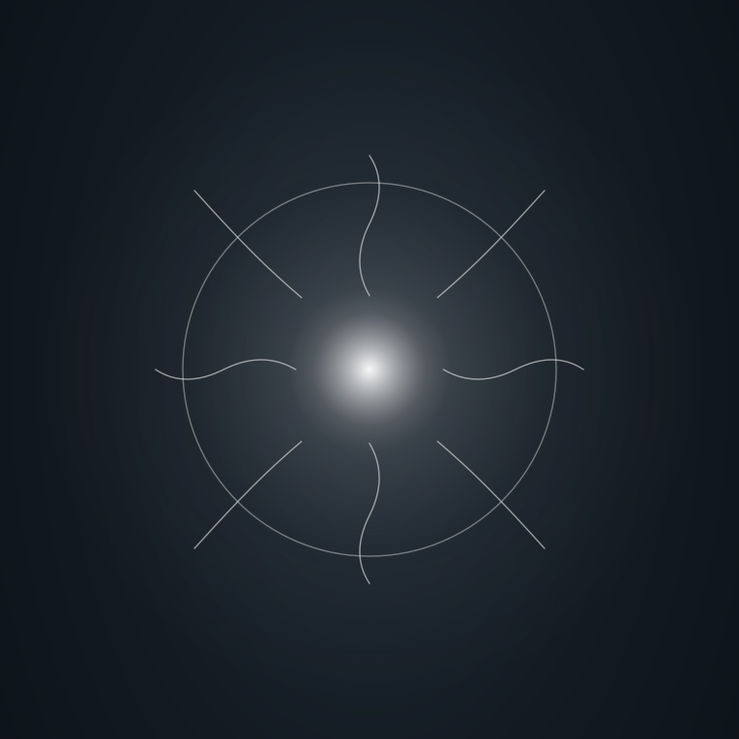

Intro
Et omdrejningspunkt, hvorom bevægelse sker. Al bevægelse sker i relation til et fulcrum — det er en slags bevægelsens midtlinje.

Det grundlæggende
I den biodynamiske tradition betragtes et fulcrum som både skabende, orkestrerende og balancerende kroppens bevægelser. Det udgør derfor en unik og afgørende nøgle for kroppens funktion.
Hele midtlinjen fungerer som et enkelt fulcrum — det ultimative omdrejningspunkt for al bevægelse i kroppen. I væskerne findes også fulcrums — stillepunkter som bliver kraftens punkt i mekanismens funktion.

Sunde fulcrums
Sunde, naturlige fulcrums er bevægelige og dynamiske — de bevæges af livet fra øjeblik til øjeblik, og er ankerpunkter for den normale funktion.

Dysfunktionelle fulcrums
Dysfunktionelle fulcrums bevæges ikke i relation til helheden, men eksisterer som rigide, separate tilstande, der tvinger helheden til at kompensere for deres tilstedeværelse.
Ved læsionering skifter væv, væske og det elektromagnetiske felt til tre forskellige fulcrums, og denne opsplitning skaber den karakteristiske rigiditet vi møder i dysfunktionelle områder.

Fulcrum i behandlingssituationen
Alt i behandlingen orkestreres gennem fulcrums — de vitale omdrejningspunkter hvorom al bevægelse organiserer sig. Sammen med Fluid Body, væskekroppens levende kontinuum som forbinder hver celle, udgør de den strukturerende ramme for den terapeutiske proces.
I Rum A (den fysiske krop) fungerer midtlinjen som naturligt fulcrum, og strukturel integritet hviler på dette omdrejningspunkt. I Rum B (væskekroppen) er den oprindelige midtlinje det stabile fulcrum som alt organiserer sig omkring, og her kan normale og falske fulcrums rumme sig simultant i væsken.

Til refleksion
Hvordan genkender du forskellen mellem sunde bevægelige fulcrums og rigide dysfunktionelle — de falske omdrejningspunkter kroppen har etableret?
◆
Hvad sker der når et falskt fulcrum opløses?

Stillpoints
forvandlingens nåleøje
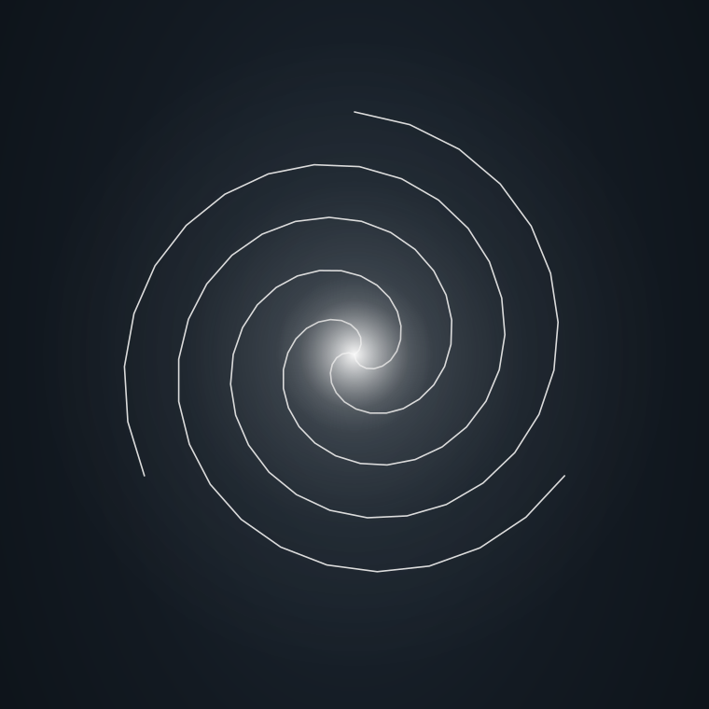

Intro
Et stillepunkt er en terapeutisk og dynamisk proces, hvor en given problematik går gennem en reguleringsfase, og ad den vej hjælper det lokale tilbage til det globale.

Det grundlæggende
Et stillepunkt opstår, når der indfinder sig en relativ balance i en bestemt zone af kroppen. I den balancerede tilstand i zonen skabes mulighed for at aktivere en terapeutisk proces, der involverer alle aspekter af zonen. Deres indbyrdes balance er forudsætningen for stillepunktets opståen.
Stillepunkter opstår spontant som en naturlig følge af kroppens vedvarende bevægelse mod bedst mulig balance og funktion. Som behandlere kan vi støtte klientens evne til at manifestere et stillepunkt ved opmærksomt og neutralt at følge alle kroppens bevægelser synkront.

Augmentation af de embryologiske kræfter
I stillepunktet sker der en vældig augmentation af de embryologiske kræfter inden i og uden for kroppen. Et Stillpoint er et punkt hvor man opfatter ingen bevægelse, men tilstedeværelsen af Primary Respiration er intenst mærkbar.

Pauser, Stillpoints og Serenity
Der er forskel på pauser, stillpoints og den dybere kvalitet vi kalder Serenity — hver har sin unikke signatur og terapeutiske potentiale.

Til refleksion
Kan du mærke forskellen mellem almindelige pauser og egentlige stillpoints — hvor augmentation af de embryologiske kræfter sker?
◆
Hvordan støtter du klientens evne til at manifestere et stillpoint?

Transmutation
livets alkymi
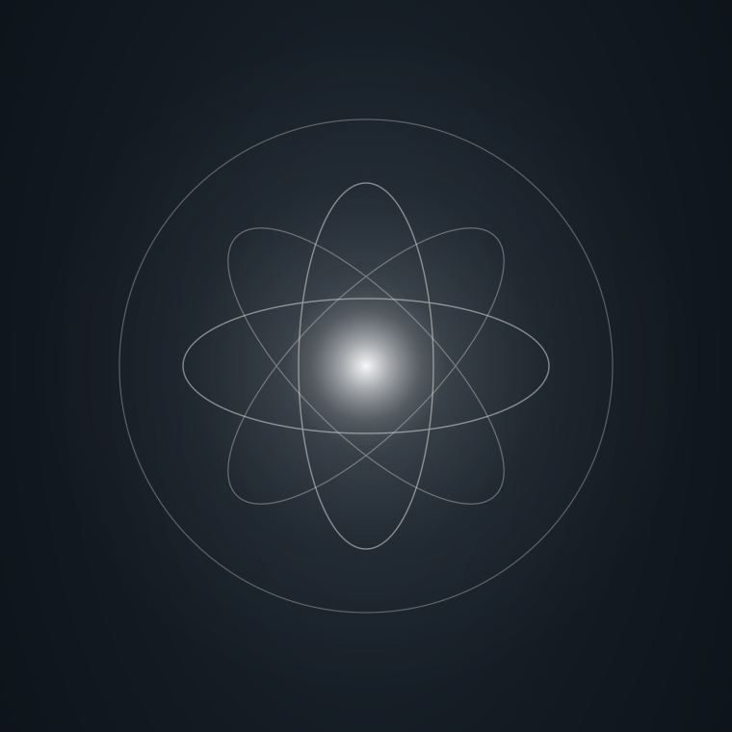

Intro
Processen, hvor en given tilstand undergår en radikal forvandling. Det er en art alkymistisk proces, hvor selve tilstanden transformeres på et systemisk niveau.

Det grundlæggende
Transmutation sker, når den terapeutiske ild fra de embryologiske kræfter aktiveres i en dysfunktionel zone. Denne ild formår at arbejde med mønstret i dets helhed og er derved i stand til at skabe en egentlig og dybtgående re-konfiguration af mønstrets struktur.
Transmutation sker simultant gennem alle lag i det givne område, og som en naturlig konsekvens af de embryologiske kræfters natur bringes det forvandlede område atter i balanceret relation med helheden. Transmutation er med andre ord essensen af den terapeutiske dynamik og kapaciteten til at opstarte denne proces ligger immanent i de embryologiske kræfter.

Fra bly til guld
Transmutation kan ske øjeblikkeligt — kroppen kan gå fra bly til guld uden mellemstadier. Under transmutation ser vi ændring i form, tone, tekstur og transparens.

Væv til væske
Vi kan opleve transmutation af væv til væske — hele den fysiologiske tilstand ændrer sig på et fundamentalt niveau. Ignition er den alkymistiske ild der transmuterer alt til ny form.

Til refleksion
Har du oplevet øjeblikke hvor væv transformerede til væske eller omvendt — ikke gradvis men som alkymistisk forvandling?
◆
Hvad karakteriserede disse øjeblikke af radikal transformation?

The Neutral
alting forenet
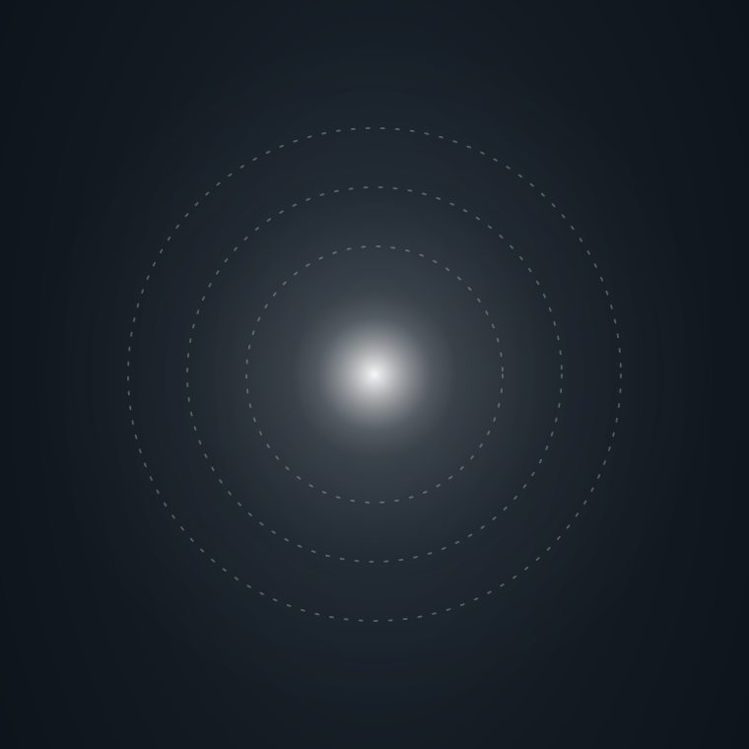

Intro
Den tilstand i klienten, hvor de ikke længere styres af det autonome nervesystem — hvor klientens system er så trygt og mødt, at det autonome nervesystem suspenderes for en stund.

Det grundlæggende
Når The Neutral indfinder sig, sker der en radikal ændring af klientens tilstand. Deres krop skifter til en kohærent og homogen substans, hvor væv, væske og energi udgør en samlet, ensartet substans. Der er ikke længere en adskillelse mellem forskellige strukturer, og alt fungerer som en ubrudt helhed.
The Neutral er forudsætningen for, at de embryologiske kræfter kan “overtage” behandlingen. Når kroppen skifter til denne unikke, homogene tilstand, vågner de embryologiske, helende kræfter spontant og opstarter den terapeutiske proces — en proces, hvor instrukserne for behandlingen udspringer direkte fra den “perfekte” skabelon for den enkelte.

Dybden af The Neutral
Jo dybere vi tillader The Neutral at sætte sig, jo dybere vil den terapeutiske proces gå. Neutralitet i fysiologien tillader delens sensitivitet at generhverve sit udtryk af helheden.

Læsionsfeltet og The Neutral
Det væsentlige i et læsionsfelt er netop at det ikke vil gå til neutral — det fastholder sin isolation som beskyttelse. Potencyen arbejder gennem The Neutral med mindst mulig modstand — det er derfor denne tilstand er så afgørende for de dybe transformationer.

Til refleksion
Hvordan genkender du når klienten virkelig går til neutral — hvor det autonome nervesystem suspenderes?
◆
Kan du skelne mellem overfladisk afslapning og denne dybe homogene tilstand?

Automatic Shifting
livets prioritering
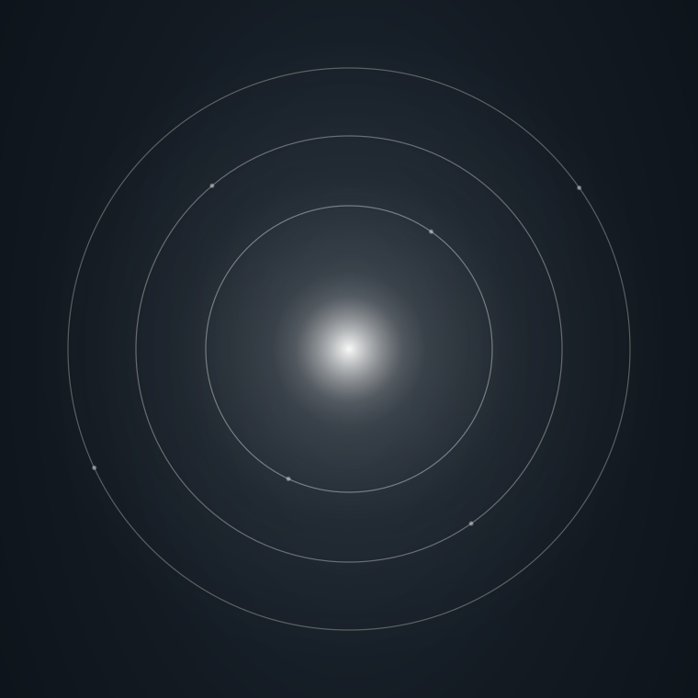

Intro
En dynamisk og systemisk terapeutisk proces, hvor behandlingen springer fra sted til sted i klientens krop — orkestreret af den indre prioritering, som tjener helheden bedst.

Det grundlæggende
Dette fænomen kan opstå spontant i direkte forlængelse af The Neutral — altså på det tidspunkt, hvor hele klientens system er skiftet til en homogen, ensartet substans. Alt vedrørende denne proces dirigeres fra de embryologiske kræfter, der kender den enkeltes livshistorie og aktuelle ressourcer.
Behandlerens rolle er fra øjeblik til øjeblik at skabe den kontekst, hvori Automatic Shifting kan udfolde sig frit og uhindret. Det er behandlerens evne til at følge alle bevægelser synkront, der udgør denne støtte — samklangen mellem behandlerens hænder og klientens krop skaber et interface, hvor kroppen støttes neutralt og uforbeholdent.

Forudsætningen: The Neutral
Automatic Shifting kan kun opstå efter The Neutral. Den terapeutiske proces har en meget direkte kvalitet — den er under kontrol af en specifik bevidsthed som kender hver detalje af patienten.

Den akutte afslutning
Processen slutter akut — den afslutter simpelthen sit arbejde og er færdig. Dette er ikke noget vi kan forcere eller forlænge — kroppen ved præcis hvornår nok er nok.

Til refleksion
Har du oplevet behandlinger der sprang fra sted til sted uden din styring — orkestreret af en dybere intelligens?
◆
Hvordan støttede du denne proces uden at interferere?

Den Iboende Behandlingsplan
den perfekte proces
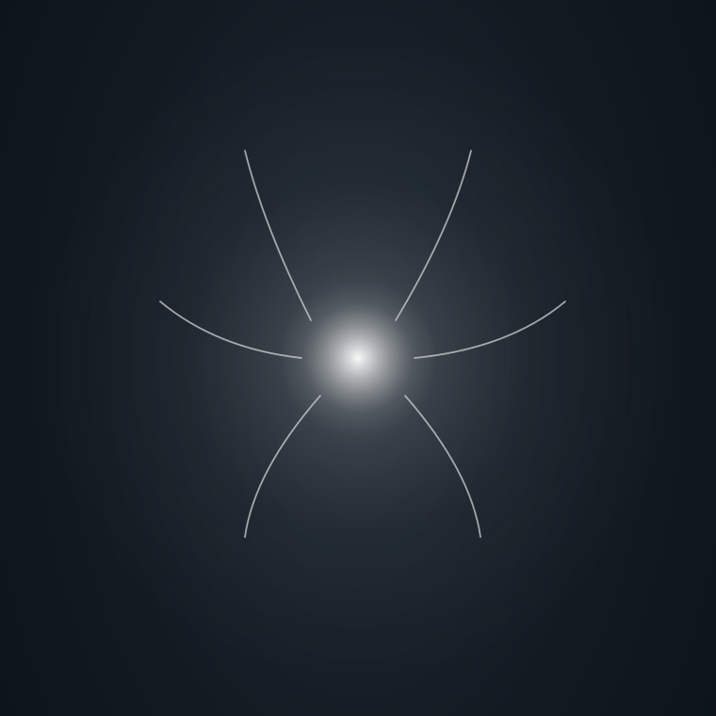

Intro
De embryologiske kræfters kapacitet til at skabe den optimale behandling. Skabelonen til at dosere og udfolde den perfekt afstemte behandling ligger allerede latent til stede i klientens krop.

Det grundlæggende
Når kroppen støttes til at gå gennem The Neutral og på den måde blive tilgængelig for de embryologiske kræfter, vågner og aktiveres den iboende behandlingsplan naturligt. Bevægelsen mod bedst mulig funktion skal ikke skabes — den er altid allerede den højeste prioritet i kroppen.
Den iboende behandlingsplan følger mønstre, som ikke forud kan bestemmes eller kendes fra det rationelle perspektiv. Kroppens forskellige kompensationer eksisterer altid i direkte relation til helheden, og den rækkefølge, som disse kompensationer skal forløses igennem, kan kun følges, hvis der er præcis og detaljeret kendskab til deres indbyrdes dynamik og balance.

Kræfternes indsigt
Disse kræfter ved præcis hvad de vil gøre i patienten, hvordan de vil gøre det, og hvornår det er overstået. De kender systemets prioriteter og dirigerer deres terapeutiske kræfter mod det største behov.

Doseringen er allerede valgt
Behandlingsplanen følger en intelligens som er tilfredsstillende korrigeret ved væskens egen dømmekraft. Den terapeutiske kraft er allerede foreskrevet — doseringen, potensen, naturen er allerede valgt af en intelligens som transcenderer vores forståelse.

Til refleksion
Kan du slippe din egen plan og stole på at kroppen allerede ved — doseringen, rækkefølgen, timingen?
◆
Hvad udfordrer dig mest ved at overlade behandlingen til de embryologiske kræfter?

Fluid Body
den levende væskekrop
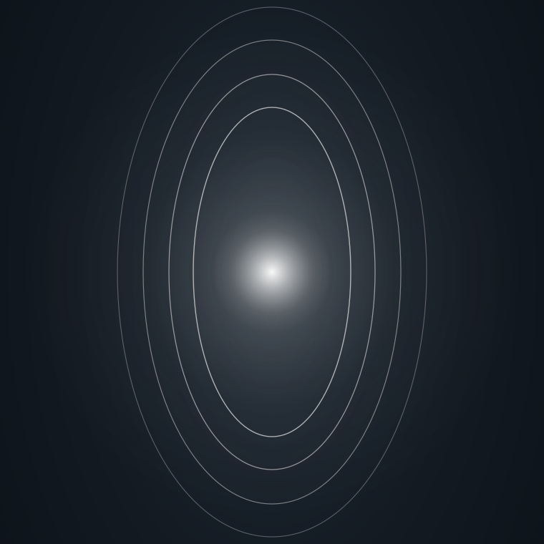

Intro
Væskekroppen eksisterer som et levende kontinuum gennem hele organismen. Den består af alle væsker inden for kroppen, og fungerer som en funktionel enhed.

Det grundlæggende
Efter The Neutral vågner væskekroppen — kroppen skifter til en tilstand, hvor protoplasma-kvaliteterne fra fosterstadiet træder i forgrunden. I modsætning til nervesystemet, der fungerer og kommunikerer via sekvenser, responderer væskekroppen simultant gennem hele dens udstrækning.
Væskekroppen udgør en slags bro mellem det energetiske blueprint og dens skabelon, og vores fysiske krop, der i fosterstadiet blev skabt netop gennem væske-elementet. Når væskekroppen er dominerende efter The Neutral, “smelter” vores fysiske krop tilbage ind i væskekroppen. Det er i denne tilstand, at den terapeutiske kraft er på sit højeste.

Et hav af væske
Væskekroppen er et hav af væske som ånder under Primary Respiration. Den responderer simultant i hele sin matrix — ikke sekvens for sekvens som nervesystemet.

Det vildeste dyr i skoven
Væskekroppen er sky som det vildeste dyr i skoven — den kræver den blødeste tilgang, den dybeste respekt.

Når væskerne læsionerer
Væskerne kan også læsionere — hvis væsken læsionerer, kan den låse knoglernes bevægelse og skabe rigiditet gennem hele systemet.

Til refleksion
Hvordan mærker du når væskekroppen vågner efter The Neutral — denne simultane respons gennem hele matrixen?
◆
Kan du skelne væskekroppens bevægelser fra vævets bevægelser?

The Lesion Field
de låste tilstande
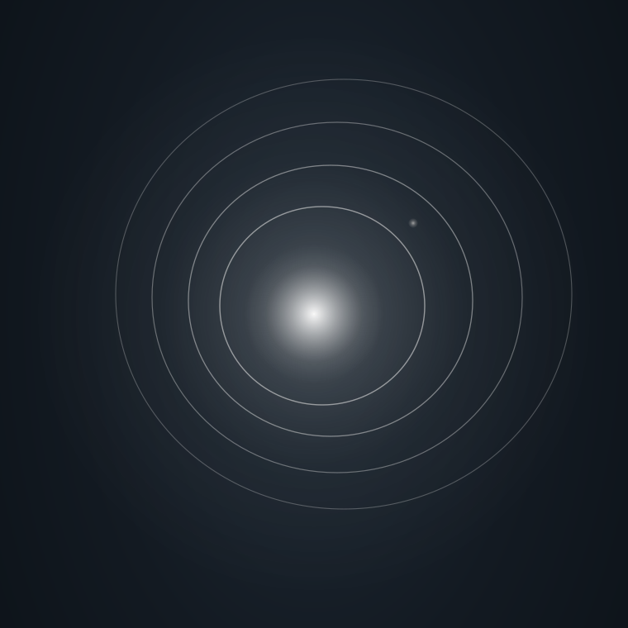

Intro
Et område i kroppen, der har mistet sin naturlige forbindelse til helheden. Det er mere end blot spænding eller begrænsning — det er et felt, som har isoleret sig for at beskytte resten af organismen.

Det grundlæggende
Læsionsfeltet har skabt en grænse omkring sig selv og fungerer nu efter sine egne regler. Det har etableret falske fulcrums og en falsk midtlinje, som det organiserer sig omkring i stedet for kroppens sande midtlinje. Denne isolation betyder, at feltet ikke længere deltager i kroppens naturlige rytmer og bevægelser — det vil ikke gå til neutral.

Sundheden findes altid
Selv inden i det mest dysfunktionelle læsionsfelt findes der dog altid aspekter af sundhed. Der er bevægelse til stede — Motion Present — som stadig responderer på Primary Respiration. Som behandlere må vi lytte dybere for at finde denne levende kvalitet, der altid eksisterer selv i de mest fastlåste områder.

Det visnende felt
Læsionsfeltet er et visnende felt — det mangler gennemstrømning og flow. Sundheden forsøger at isolere sygdommen fra helheden, så den ikke kan udvide sin påvirknings rækkevidde.

Læsionens paradoksale formål
Paradoksalt nok er formålet med læsioner at hjælpe organismen til at vokse og udvikle sig — de tvinger os til at finde nye veje, nye ressourcer, nye måder at organisere os på.

Til refleksion
Hvordan møder du områder der ikke vil gå til neutral — disse isolerede felter med egne regler?
◆
Kan du finde Sundheden selv inden i det mest låste læsionsfelt?

Potency
livets ild
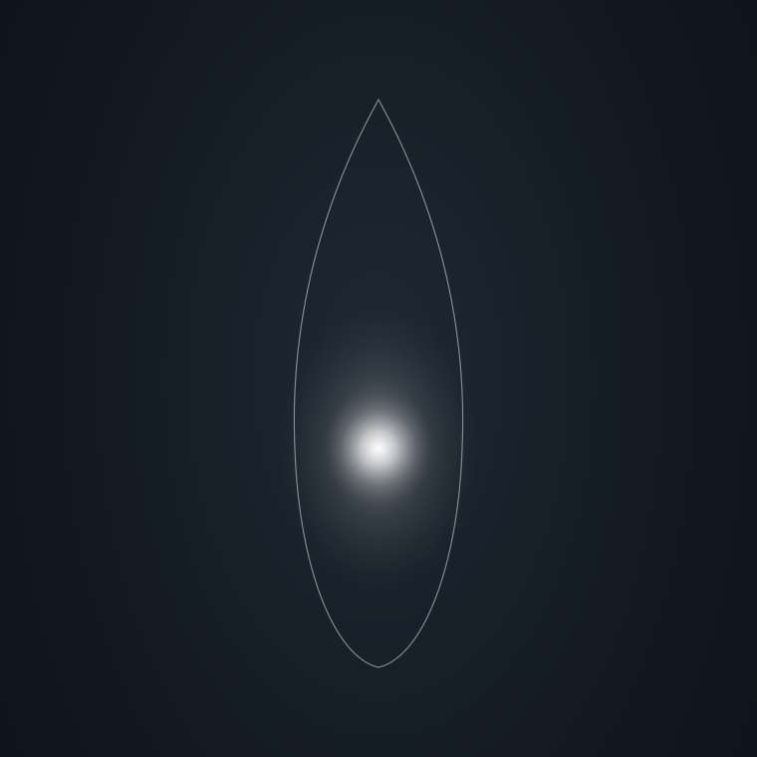

Intro
Livskraften selv — den kraft, der skaber form og funktion gennem hele livet. Det er den samme kraft, som Sutherland beskrev som “væsken inden i væsken” — en koncentreret essens af livets skabende potentiale.

Det grundlæggende
Potencyen er som ild eller elektricitet i vandet — en meget koncentreret kraft, der ikke kan forøges eller formindskes. Den kan kun frigøres eller blive bundet. Der er lige så meget kraft i klienten nu, som der vil være, når de bliver raske — forskellen ligger i, hvordan denne kraft er organiseret og tilgængelig.

Bundet og fri potency
I forskellige områder af kroppen findes potencyen i forskellige tilstande. I læsionsfeltet er den bundet — en indesluttet kraft, der ikke kan bevæge sig frit. Det er som en indadspiraling af den biodynamiske potency, hvor den dæmper sig selv for at beskytte helheden. Når denne binding løsner sig, frigøres potencyen tilbage til helheden — det kan mærkes som varme, kulde, ekspansion eller flow.

Det bioelektriske felt
Omkring midtlinjens stilhed findes et bioelektrisk felt — en potency som er identisk med den elektromagnetiske kraft. Væskekroppen dirigerer sin egen potency — den er selvaktualiserende. Primary Respiration er selv en meget potent ild, der bærer essensen af transformation.

Til refleksion
Kan du mærke forskellen mellem bundet og fri potency — kraften som en sammenpresset fjeder versus frit flydende?
◆
Hvordan arbejder du med at frigøre den bundne livskraft?

Ignition
livets spark
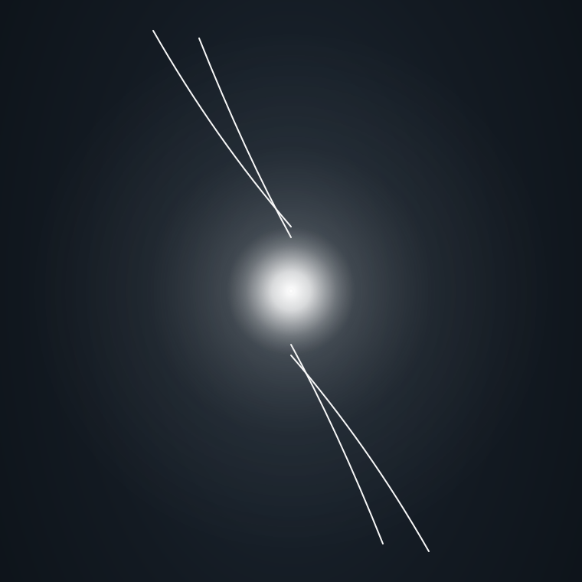

Intro
Det øjeblik, hvor livets ild tændes gennem stilhedens enkle dør i midtlinjen. En pludselig aktivering af de terapeutiske kræfter, der genopretter sundhedens mønster gennem hele systemet.

Det grundlæggende
Antændelsen sker i The Neutral — hele væskekroppen responderer simultant, som om hver dråbe af væske i hele klienten pludselig antændes med liv. Det er ikke en bevægelse, der starter et sted og spreder sig — det er en samtidig tænding gennem hele matrixen, orkestreret fra midtlinjens dynamiske stilhed.

Den bioelektriske ild
Den mærkes lettest ved sakrum — ved bunden af det elektriske lynafledersystem. Det er en bioelektrisk ild, jordet i jordens energi, som får væskerne til at bevæge sig gennem vævsfeltets landskaber. Hele feltet kan siges at være i brand — ikke destruktivt men transformerende.

Antændelsen sker i pauserne
Antændelsen sker i pauserne — når vi venter i stilheden mellem åndedragene. Den kommer ikke fra os selv, men fra Primary Respiration.

Tre niveauer af antændelse
Der er forskellige niveauer af antændelse: lokal, i hele væskekroppen, og den dybeste fra Breath of Life. Vi kan kun skabe de rette betingelser for at antændelsen kan ske — selve gnisten kommer når øjeblikket er modent.

Til refleksion
Har du oplevet øjeblikket hvor hele væskekroppen simultant antændes — ikke som bevægelse der spreder sig men øjeblikkelig tænding?
◆
Hvad skaber betingelserne for denne antændelse?

Axial Fluctuations
livets floder
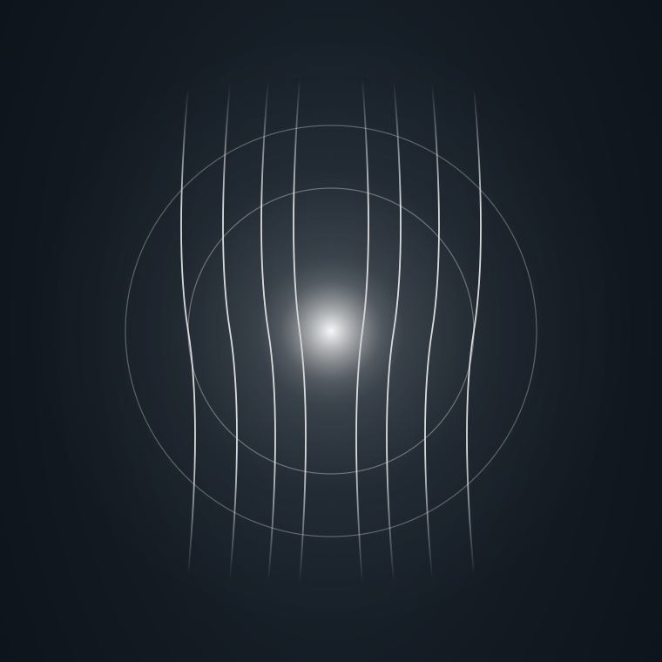

Intro
Væskekroppens bevægelser langs kroppens centrale akse — bølger, der følger midtlinjens orientering fra coccyx til sphenoid.

Det grundlæggende
Den longitudinale fluktuation stiger langsomt op ved inhalationens begyndelse og kaskaderer gennem kraniet i en rytmisk, bølgende bevægelse.
Disse aksiale bevægelser er ikke isolerede, men arbejder sammen med laterale fluktuationer, der udgår fra midtlinjen mod periferien. Fra de embryologiske fulcrums langs midtlinjen transmitteres livskraften fra centrum til kroppens yderste grænser i laterale bølger, der forbinder det centrale med det perifere.

Helhedens samlede respons
Væskekroppen responderer som en helhed — ikke som fragmenterede bevægelser, men som en samlet respons gennem hele sin matrix. Under Primary Respiration sker der formændringer i både longitudinale og laterale dimensioner — kroppen ånder i alle retninger samtidigt, orkestreret omkring midtlinjens akse.

Skælvningen langs midtlinjen
Der findes en skælven eller vibration langs midtlinjen — en subtil kvalitet som minder os om den første bevægelse i protoplasmaet. The Long Tide kommer mod os fra horisonten og møder kroppens vertikale akse i en forening som skaber de karakteristiske fluktuationer vi kan følge gennem hele systemet.

Til refleksion
Kan du følge både de longitudinale og laterale fluktuationer — bølgerne langs midtlinjen og ud mod periferien?
◆
Hvordan arbejder disse to bevægelser sammen i din sansning?

Wholeness
livets helhed
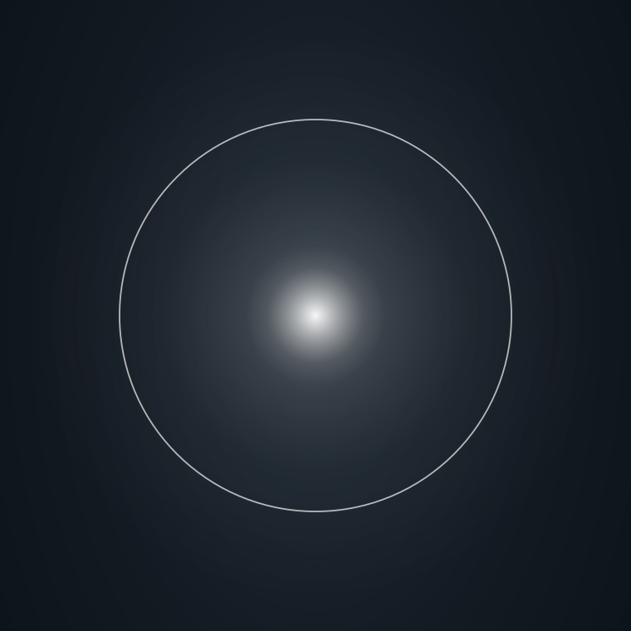

Intro
Den fundamentale enhed, som alt eksisterer inden for og i relation til. Sundhed er den tilstand, hvor alle kroppens rumlige dynamikker er orienteret og balanceret i forhold til denne helhed.

Det grundlæggende
Helheden er ikke summen af dele — den er den primære virkelighed, hvorfra alle dele udspringer og hvortil de altid søger tilbage. Hver struktur, hver funktion, hver bevægelse i kroppen eksisterer kun i kraft af sin relation til denne større helhed. Det er gennem denne relation, at mening, formål og organisering opstår.

Helhedens prioritering
De terapeutiske kræfter arbejder altid ud fra helhedens perspektiv. De kender systemets samlede prioriteter og dirigerer deres kræfter mod det, der tjener helheden bedst. Automatic Shifting er orkestreret af denne dybe viden — den springer fra sted til sted, ikke tilfældigt, men guidet af helhedens behov.

Kompensationer i relation til helheden
Kroppens forskellige kompensationer eksisterer altid i direkte relation til helheden. Alle dele søger konstant tilbage mod deres naturlige plads i helheden. Vi skal lytte efter kroppens invitation frem for at følge en protokol.

Helheden kender vejen
Helheden kender vejen — vores rolle er at støtte dens naturlige bevægelse mod integration. Når vi som behandlere starter med sundheden i delen, vil endepunktet naturligt være genforeningen med helheden.

Til refleksion
Hvordan holder du bevidstheden om helheden når du arbejder med delen — at alt eksisterer i relation?
◆
Hvad fortæller helheden dig som delen aldrig kan vise alene?

Kapitel 4: I Behandlingssituationen
de 18 begrebers naturlige tilstedeværelse
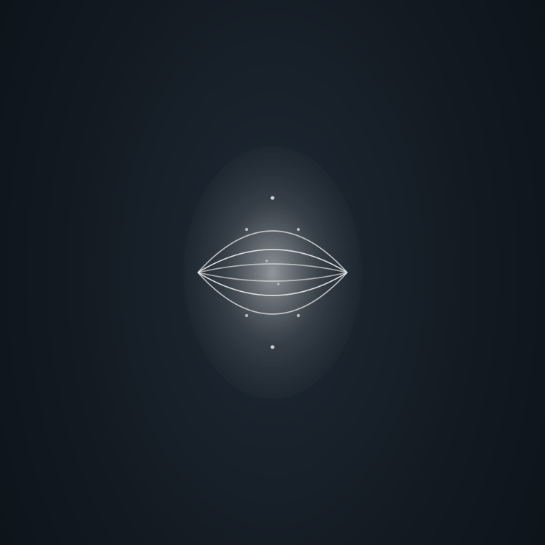

Intro
Når vi som behandlere møder klienten, væves alle 18 begreber sammen i én levende proces. De er ikke adskilte enheder, men aspekter af én sammenhængende virkelighed — vævet sammen i den levende proces, som udfolder sig under vores hænder.

Kilden og kroppens grundrytmer
I behandlingssituationen møder vi alle de 18 begreber samtidigt som ét levende felt. Bag det hele hviler Dynamisk Stilhed — livets arnested, det u-manifesterede potentiale og selve kilden, hvorfra alt udspringer. Denne kvalitet berøres kun direkte i sjældne øjeblikke af nåde, men dens nærvær udgør det stille fundament under al tilblivelse, bevægelse og funktion.
Fra denne stilhed udspringer tre fundamentale kræfter, der alle er indbyrdes forbundne: Breath of Life — den første manifestation og formative kraft, der bærer livets essens og impulser gennem alle lag og dimensioner. De Embryologiske Kræfter — de kræfter, der skabte os, er de samme, som vedligeholder og heler os gennem hele livet. Kroppen som Ubrudt Helhed — erkendelsen af, at kroppen altid prioriterer sin egen integritet, og at sundhedens skabelon forbliver intakt under alle omstændigheder og ikke kan mistes.
Disse udtryk manifesterer sig som kroppens levende bevægelser, rytmer og strukturer. Primary Respiration bevæger sig frit og upåvirket gennem alt — fra The Long Tide’s lange, kraftfulde og stabile rytme fra horisonten til Fluid Tides tilstedeværelse i Væskekroppen: det levende og dynamiske kontinuum, der forbinder hver eneste celle med alt andet. Midtlinjen — den centrale, organiserende akse — giver kroppen sit naturlige fulcrum og er reference for al organisering, heling og normal funktion.

Sundheden, kraften og forvandlingen
Gennem hele behandlingen forbliver The Health — den umistelige skabelon for optimal funktion — altid tilgængelig som et latent potentiale. Denne sundhed ved og kommunikerer, hvilken tilstand kroppen drages mod at vende tilbage til, uafhængigt af læsioner eller fastlåste mønstre. Axial Fluctuations — de longitudinale og laterale bevægelser omkring midtlinjen — organiserer al bevægelse gennem hele kroppen og skaber hvert øjeblik en dynamisk ramme for både heling og normal funktion.
Hvor mønstre er fastlåste og rigide, ligger Potency bundet og inert — indeholdende livskraften som koncentreret essens, en art “væske inden i væsken”. Når sundheden gives plads og rum, kan denne potency frigøres gennem Ignition — antændelsen af selve livskraften. Dette øjeblik markerer, at systemets helende kapacitet vågner og sundhedens mønster kan genoprettes.
Det er i disse situationer, at den dybeste forvandling sker. The Neutral - den særlige tilstand, hvor det autonome nervesystem suspenderes og alle kroppens lag smelter sammen til én homogen substans, skaber naturligt rummet til Transmutation — den alkymistiske proces, hvor selve vævets natur og funktion forandres på fundamentalt niveau. Hvor det, der var bundet, bliver levende igen. Fulcrums — de vitale omdrejningspunkter, hvorom al bevægelse organiserer sig — er afgørende for både den normale, sunde funktion og for opløsningen af lokale, dysfunktionelle tilstande. I disse områder opstår Stillpoints — de terapeutiske balancepunkter og indgange, hvor transformation spontant aktiveres og manifesteres.

Synkroniseringen og helhedens genoprettelse
Som behandlere starter vi altid enhver behandling med at synkronisere os med Motion Present — alle kroppens forskelligartede bevægelser i netop dette øjeblik. Metabolske processer, autonome funktioner og Primary Respiration’s udtryk møder os her, og er selve indgangen til den biodynamiske proces - derfor er dette uforbeholdne møde altid behandlingens første kontaktpunkt.
Når The Neutral har indfundet sig, vågner Den Iboende Behandlingsplan — kroppens egen prioritering af heling, udspringende fra en dybere indsigt end den rationelle forståelse. Dens prioriteter udfolder sig gennem Automatic Shifting — processen, hvor systemet spontant springer fra sted til sted i præcis den rækkefølge, som tjener helheden bedst. Som behandlere slipper vi her endeligt vores egen agenda og følger synkront den spontane dynamik.
The Lesion Field — det fastlåste energetiske felt, der bærer både skader, låsninger og traumer, kommunikerer altid. Mødes og høres denne kommunikation, opstarter kroppen sin helingsproces. Den bundne livskraft frigøres og vender hjem til helheden. Alle processer folder sig ud mod Helhedens Genoprettelse: kroppen vender tilbage til sin oprindelige skabelon, midtlinjen etablerer sig som naturligt fulcrum, og klienten lever ikke længere i kompensationer rundt om sit låste mønster, men kan nu bevæges frit i relation til og i udveksling med helheden.
Disse begreber er ikke adskilte enheder, men aspekter af én sammenhængende virkelighed. I behandlingssituationen møder vi dem alle på én gang — vævet sammen i den levende proces, som udfolder sig under vores hænder. Det vigtige er ikke at kunne definere hvert eneste begreb perfekt, men at kunne genkende deres levende udtryk i praksis: Når du mærker, hvordan vævet skifter kvalitet under dine hænder, er det måske The Neutral, der indfinder sig. Når behandlingen pludselig springer til et helt andet sted — her er det Automatic Shifting, som er vågnet. Når en dyb ro sænker sig over både dig og klienten — måske I berører kanten af Dynamisk Stilhed.
Med tiden vil disse begreber blive til et naturligt sprog og forståelse — levende reference-punkter, som hjælper dig med at navigere i behandlingens mysterium og støtte kroppens egen vej mod helhed.

Synkroniseringen med Motion Present
Hvor i mine egne hænder mærker jeg synkroniseringen med klientens bevægelser, før ord og forklaring? Kan jeg blive ved med at synke ind i mødet uden at gribe efter en plan?

Når The Neutral indfinder sig
Hvad ændrer sig i mig når den særlige homogene tilstand opstår — ikke kun i klienten? Kan jeg lade min egen krop blive en del af processen uden at miste det observerende?

Helhedens prioritering
Når Automatic Shifting tager over og processen springer fra sted til sted — kan jeg slippe min idé om hvad der burde ske og følge den iboende behandlingsplans visdom?

Den levende transformation
Hvor i mit arbejde mærker jeg Transmutation som mere end et begreb — som en levende forvandling af kvalitet under mine hænder?

Sundhedens vedvarende nærvær
Hvor mærker jeg Sundhedens skabelon mest tydeligt — selv hos klienter med dybe kompenserende mønstre? Hvad ændrer det i mig at vide den altid er tilgængelig?

Kapitel 5: Helheden Under Pres
fra balance til kronisk mønster
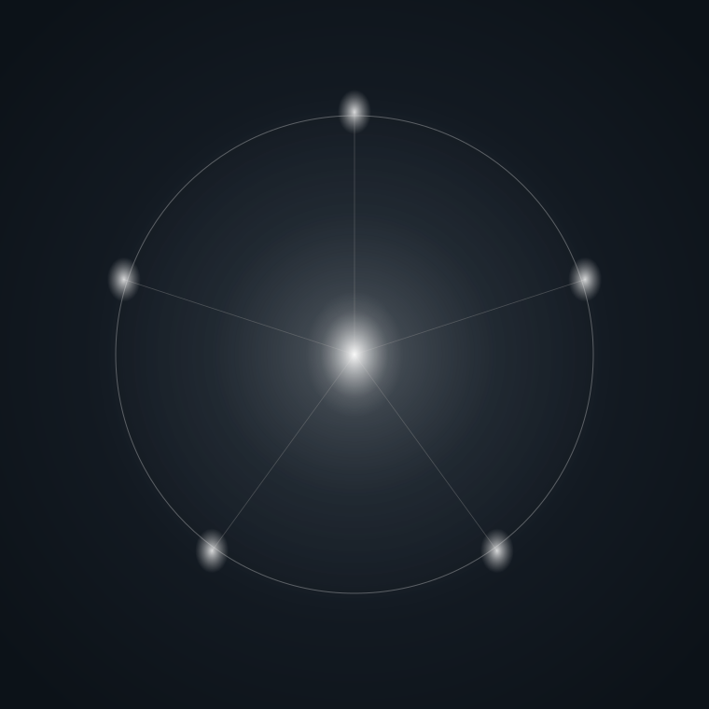

Intro
Klientens system består ikke af adskilte dele men af fem zoner som lever i konstant samspil — den fysiske krop, væskekroppen, det relationelle felt, Primary Respiration og Dynamisk Stilhed. Når helheden er i balance, bærer hver zone sin egen kvalitet samtidig med at den støtter de andre.
Men livet trykker. Belastninger, traumer, vedvarende pres og uforløste erfaringer trækker systemet ud af sin naturlige symmetri. Det sker ikke isoleret. Når én zone bindes, mærker hele helheden det.
De følgende fire billeder viser den samme konstellation gennem fire grader af pres. Læg mærke til figuren. Den fortæller hvad ord ikke kan.

Helheden lever
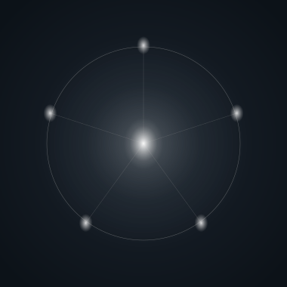
Helheden i balance
I balance hviler alle fem zoner i jævn afstand omkring kernen. Kerne, aura og punkter ånder synkront i samme rolige rytme. Forbindelseslinjerne har samme længde — symmetrien afspejler et system i harmoni.
Behandleren synkroniserer sig med Motion Present og mærker Wholeness — erkendelsen af at alt påvirker alt. Sundheden er nærværende uden anstrengelse. Primary Respiration bevæger sig frit gennem alle lag.

Første forskydning
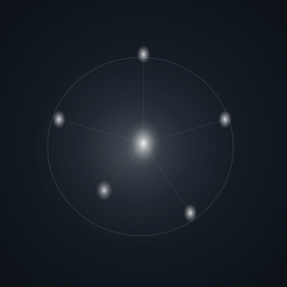
Første forskydning
Når livet trykker — en belastning, en skade, en ubearbejdet erfaring — binder Potency sig lokalt. Én zone trækker sig ind mod et tæt punkt. Helheden mærker det med det samme.
De øvrige zoner kompenserer. Auraens cirkel bliver let oval, kernen lyser stadig, men ikke helt så bredt. Symmetrien er brudt, men systemet bærer endnu. Det er her behandlingen kan møde læsionsfeltet tidligt — før kompensationen sætter sig som mønster.

Ubalancen breder sig
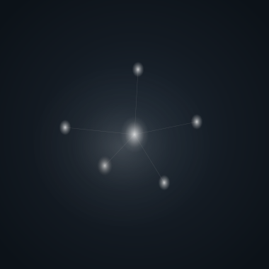
Ubalancen breder sig
Når presset består over tid, kan de kompenserende rum ikke længere bære alene. Spændingen vandrer — fra fysisk til væske, fra væske til relation, fra relation til respiration. Det enkelte læsionsfelt bliver til mønster.
Auraen er tydeligt skæv. Flere zoner er trukket ud af position. Kernen er dæmpet, dens lys mindre. Du kan mærke det i kroppen, i samspillet ved aftenbordet, i den måde klienten taler om sig selv. Noget er skævt. Noget sidder fast. Det er ikke ét isoleret problem længere — det er hele feltet der trækkes ud af sin naturlige balance.

Det kroniske mønster
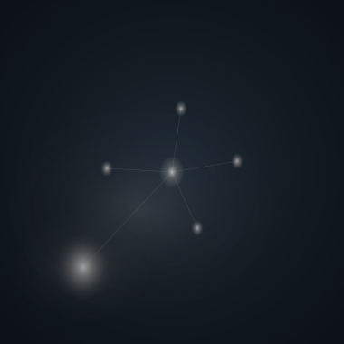
Det kroniske mønster
I det kroniske mønster har systemet fundet en ny “balance” — ikke sundhedens, men tilpasningens. Læsionsfeltet er størknet til struktur. En zone fylder uforholdsmæssigt og trækker hele feltets tyngde mod sig. De andre er svundet ind, skubbet væk, kompromiseret.
Kernen er næsten skjult bag den dominerende zone, men den er der stadig. Auraen er brudt på den ene side. Klienten lever rundt om læsionsfeltet — det føles som “sådan er jeg”. Det opleves ikke længere som en belastning der kan løftes, men som identitet, som vilkår.

Essensen
Det er her behandlingen begynder. Ikke i forsøget på at fjerne læsionsfeltet, men i at synkronisere os med det system der er — netop som det er. Når vi møder Motion Present præcis hvor klienten er, kan The Neutral indfinde sig. Den bundne Potency kan begynde at vandre tilbage til helheden.
Sundhedens skabelon forbliver intakt gennem alle fire tilstande. Den venter blot på betingelser hvor den igen kan blive den dominerende kraft. Læsionsfeltet er ikke en fejl. Det er livskraft der har gjort det bedste den kunne under de vilkår der var. Når vilkårene ændrer sig — gennem behandlingens nærvær, gennem klientens egen proces, gennem tid — kan kraften vende tilbage til feltet. Helheden finder sin balance igen, på et dybere niveau end før.

Helhedens sprog
Når jeg ser de fire tilstande ved siden af hinanden — kan jeg genkende dem ikke som diagnoser, men som faser i en levende proces der kan bevæge sig den anden vej?

Læsionsfeltet som livskraft
Hvad ændrer det i min måde at møde klienten på, når jeg ser læsionsfeltet som livskraft der har gjort det bedste den kunne — ikke som en fejl der skal fjernes?

At synkronisere med det der er
Kan jeg blive hos klientens system præcis som det er — også i det kroniske mønster — uden at trække i retning af hvor jeg synes det burde være?

Sundhedens vedvarende skabelon
Hvor mærker jeg Sundhedens skabelon mest tydeligt — selv når den dominerende zone fylder næsten alt? Hvad gør det ved mig at vide skabelonen forbliver intakt?

Den dybere balance
Når helheden finder sin balance igen efter pres — på et dybere niveau end før — hvad genkender jeg af det i mit eget liv? Hvor er jeg selv kommet hjem på en ny måde?

DEL II — BEHANDLEREN

Kapitel 6: De 8 Essentielle Egenskaber
for den biodynamiske behandler
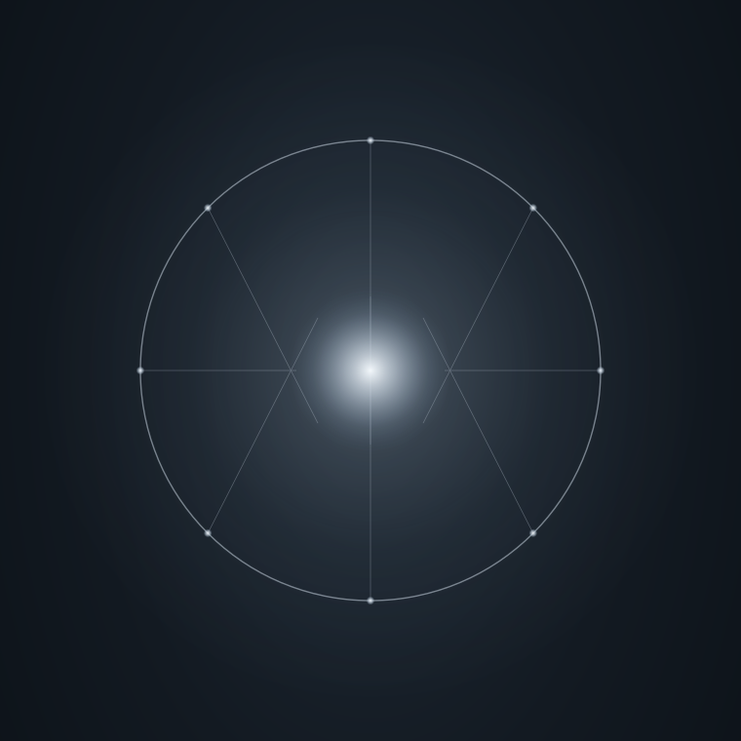

Intro
Som behandlere er vores egen tilstand og kvalitet det primære redskab. Før vi kan skabe rum for klientens heling, må vi selv være forankret, centreret og til stede. De følgende otte egenskaber udgør fundamentet for det biodynamiske arbejde — ikke som teknikker der skal læres, men som kvaliteter der gradvist udvikles og forfines gennem årenes praksis.
Disse egenskaber handler ikke om perfektion. De handler om at kultivere bestemte kvaliteter i vores væren — kvaliteter som tillader de embryologiske kræfter at arbejde uhindret gennem os. Nogle dage vil du mestre dem alle, andre dage vil du kæmpe med de mest basale. Dette er naturligt og del af den levende proces det er at være behandler.

1. Neutral lytten uden agenda
At møde klienten fra et sted af not-knowing, hvor du ikke på forhånd ved, hvad der skal ske. Denne åbenhed tillader systemets egen visdom at finde og vise vejen.
Not-knowing er ikke uvidenhed men en bevidst tilstand af åbenhed. Det kræver mod at slippe behovet for at kategorisere og diagnosticere, at opgive kontrollen over behandlingens retning. I denne tilstand af ikke-viden opstår rummet hvor klientens system kan udtrykke sine egne prioriteter — uden påvirkning fra vores forventninger eller planer.
Forskellen mellem hænder der søger og hænder der lytter er afgørende. Søgende hænder skaber forstyrrelse i feltet — de sender signaler ind i vævet som kan overdøve de finere bevægelser. Lyttende hænder derimod bliver til neutrale vidner — de registrerer uden at fortolke, mærker uden at analysere. I denne kvalitet af berøring ligger allerede healingens begyndelse.

Til refleksion
Hvornår har du oplevet forskellen mellem søgende og observerende hænder — hvor du skiftede fra at lede efter noget specifikt til blot at være vidne?
◆
Hvad sker der i dit eget system når du slipper trangen til at vide på forhånd hvad behandlingen skal handle om? Hvad åbner sig — og hvad bliver svært?
◆
Kan du mærke i dine hænder hvornår de begynder at søge frem for at lytte? Hvad er det første tegn — en lille spænding, en intention, en plan der tager form?

2. Selvregulering af nervesystemet
Evnen til at opretholde en rolig, centreret tilstand, som skaber rum for klientens regulering. Dit nervesystems balance udgør det stabile referencepunkt, som klientens system kan regulere sig ud fra.
Før behandlingen starter må vi finde vores egen forankring. Dette er ikke blot afslapning men en aktiv proces hvor vi etablerer kontakt til vores egen midtlinje og Primary Respiration. Uden denne forbindelse til vores eget centrum bliver vi let påvirket af klientens tilstand — vi mister vores rolle som det stabile anker.
Mellem hver klient er genfinning af neutral essentiel. Hver klient efterlader et aftryk i vores system, og hvis dette ikke cleares, mødes den næste klient ikke fra et friskt sted. Denne clearing involverer hele vores væsen — krop, væske og energi må alle vende tilbage til neutral før det næste møde kan ske fra et rent udgangspunkt.

Til refleksion
Hvordan forbereder du dig før en behandling — tager du tid til at finde din egen midtlinje og Primary Respiration?
◆
Hvad mærker du i dig selv mellem to klienter — er der en clearing du gør bevidst, eller bæres det forrige aftryk videre uden at du opdager det?
◆
Hvornår har du oplevet at miste din egen forankring under en behandling? Hvad var det der trak dig ud, og hvordan fandt du tilbage til dit centrum?

3. Sansning af den terapeutiske proces
At kunne mærke, når systemet etablerer en systemisk balance, hvor re-organisering spontant kan opstå og derved skabe den terapeutiske proces. At kunne skelne mellem kompensationsmønstre og egentlig regulering.
Den terapeutiske proces har sin egen unikke signatur. Når vævet “falder til ro” under hænderne er det ikke blot muskulær afslapning — det er en dybere organisering som forbereder systemet på forandring. Denne ro har en fylde, en parathed, som erfarne hænder lærer at genkende øjeblikkeligt.
Ikke al bevægelse er terapeutisk. Kroppen kan producere masser af aktivitet uden egentlig forandring — kompensationer der blot flytter spænding fra et sted til et andet. Den ægte terapeutiske bevægelse har en anden kvalitet — den er organiseret, målrettet og fører til systemisk integration. At skelne mellem disse er en kunst som udvikles gennem årenes praksis.

Til refleksion
Hvordan genkender du når vævet virkelig “falder til ro” under dine hænder — ikke bare afslapning men den dybere organisering?
◆
Kan du i dine hænder skelne mellem en kompensation der blot flytter spænding, og en egentlig systemisk regulering? Hvad fortæller forskellen sig som?
◆
Hvad fortæller den særlige fylde og parathed dig — hvordan opfører din egen krop sig når du genkender den?

4. Tålmodighed & uvished
Modet til at følge en proces, som du ikke forstår eller kan forudse. At kunne navigere i det ukendte uden at miste tilliden til processen.
Kroppen bevæger sig ofte ad veje som virker ulogiske fra et anatomisk perspektiv. En behandling kan starte i foden for at løse noget i nakken, eller systemet kan bruge det meste af tiden på tilsyneladende at gøre ingenting. At følge disse veje uden at tvivle, uden subtilt at forsøge at dirigere processen mod det “rigtige”, kræver dyb tillid.
Tilsyneladende stilstand er ofte præcis hvad systemet behøver. Det kan være integration, forberedelse eller en dyb reorganisering som ikke viser sig som bevægelse. At hvile i denne tilsyneladende inaktivitet uden at blive utålmodig eller begynde at “hjælpe” er en færdighed som modnes gennem erfaring. Systemets tempo er altid det rigtige tempo.

Til refleksion
Hvornår har du oplevet at kroppen tog en helt kontraintuitiv vej — startede i foden for at løse noget i nakken?
◆
Hvad sker der inden i dig når processen ser ud til at gå i stå? Hvor i dig opstår uroen, og kan du blive ved med at hvile uden at gribe ind?
◆
Hvordan skelner du mellem tilsyneladende stilstand der er integration, og en stilstand der bærer behov for at du gør noget andet? Findes der et indre kendetegn for forskellen?

5. At mærke helhedens prioritering
Evnen til at sanse, hvor systemet selv ønsker at begynde — ikke nødvendigvis, hvor symptomet er mest tydeligt. Helheden har sin egen præcise indsigt i, hvor forandring skal starte.
Kroppens invitation kommer ofte som en subtil trækning af opmærksomheden — et område der “kalder”, en zone der føles mere levende eller parat. Dette er sjældent hvor klienten har ondt eller hvor den åbenlyse dysfunktion sidder. Helheden ved hvilke ubalancer der skal løses først for at skabe den mest effektive kaskade af forandringer.
Nogle gange tillader helheden ikke arbejde med et bestemt område. Det kan føles som en væg, en afvisning, en mangel på respons. Dette er ikke modstand men visdom — området er måske ikke parat, eller andre ting skal løses først. At respektere disse grænser og i stedet følge hvor ressourcerne samler sig, er at arbejde med helheden frem for imod den.

Til refleksion
Hvordan mærker du kroppens invitation — det område der “kalder” selv om det ikke er hvor symptomet sidder?
◆
Har du oplevet at helheden afviste arbejde med et område — at det føltes som en væg eller mangel på respons? Hvordan reagerede du, og hvad åbnede der sig i stedet?
◆
Hvad gør det ved din praksis at lytte efter hvor systemet selv vil begynde, frem for hvor klienten beder dig starte? Hvilket mod kræver det?

6. Synkron bevægelse med kroppen
At kunne følge alle kroppens bevægelser og rytmer uden at lede eller bremse. Dine hænder bliver en del af systemets egen bevægelse.
Synkronisering er mere end blot at følge — det er at blive ét med bevægelsen. Hænderne matcher ikke kun hastigheden men også kvaliteten, intensiteten, den præcise bane. Dette kræver konstant mikrojustering, en levende responsivitet som tillader hænderne at forblive i perfekt harmoni med vævets udtryk fra øjeblik til øjeblik.
Ekstrem langsomhed er ofte kroppens foretrukne hastighed for dyb forandring. At følge denne langsomhed uden at fremskynde kræver disciplin. Hver gang vi ubevidst skubber lidt på, selv minimalt, forstyrres processen. Og når bevægelsen stopper helt op, er det ikke signal om at gøre noget — pausen har sin egen intelligens, sit eget formål.

Til refleksion
Kan du mærke forskellen mellem at følge og subtilt at lede — selv den mindste skubben fremad?
◆
Hvor er det sværest for dig at slippe? Er der bestemte vævstyper, klienter eller tilstande hvor dine hænder uden at du vil det begynder at dirigere?
◆
Hvad betyder det for dig at en pause har sin egen intelligens? Kan du være i stilstanden uden at fylde den med din egen aktivitet?

7. Kvalitet i berøringen
Din kontakts kvalitet — blødhed, tempo, dybde — kommunikerer direkte til klientens nervesystem. Berøringen er allerede selve behandlingen, ikke blot forberedelsen.
Den første kontakt sætter tonen for hele behandlingen. Hvordan hænderne lander — deres vægt, deres tempo, deres kvalitet — sender signaler direkte til klientens nervesystem om hvad der er muligt. En berøring der er for hurtig, for hård eller for invaderende lukker systemet. En berøring der er åben, blød og lyttende inviterer til dialog.
Neutral berøring er ikke passiv berøring. Det er en aktiv tilstedeværelse uden agenda — et rum klienten selv kan fylde. Denne neutralitet kommunikerer sikkerhed til nervesystemet: Her er ingen der vil noget bestemt med dig, her er plads til at du kan vise hvad du har brug for. Denne kvalitet er i sig selv dybt terapeutisk.

Til refleksion
Hvordan lander dine hænder — er du bevidst om deres vægt, tempo og kvalitet?
◆
Hvad sker der i klientens system når den første kontakt er for hurtig, for hård eller for invaderende? Kan du mærke lukningen — og kan du nogen gange genvinde åbningen?
◆
Hvordan øver du dig i neutral berøring — tilstedeværelse uden agenda? Hvad er forskellen mellem passiv kontakt og aktiv neutralitet?

8. Sans for behandlingens rytme
At mærke, hvornår kroppen har gennemgået optimal processering og har brug for integration. Denne timing er afgørende for, om behandlingen kan integreres fuldt.
Systemet har en naturlig kapacitet for hvor meget forandring det kan absorbere på én gang. At genkende tegnene på mætning — en vis kvalitet af fylde, en begyndende lukken, en træt vibration i vævet — er afgørende. Mere behandling er ikke bedre behandling — ofte er det modsatte tilfældet.
Den naturlige afslutning har sin egen kvalitet — en fornemmelse af fuldførelse, af at cirklen er sluttet for denne gang. Dette sker sjældent præcis når klokken siger sessionen skal slutte. At kunne genkende og respektere denne naturlige afslutning frem for at følge klokken kræver både erfaring og tillid til processen.

Til refleksion
Hvordan genkender du tegnene på at systemet har modtaget nok — den særlige kvalitet af fylde, begyndende lukken?
◆
Hvad sker der når du fortsætter behandlingen ud over systemets mætning? Hvilket tegn fra klienten eller dit eget system har du måske overset eller mistolket?
◆
Hvor kommer din tillid fra til at afslutte før klokken siger det? Hvad gør det ved klienten — og ved dig selv — at respektere den naturlige afslutning?

Det levende interface
Disse kvaliteter kan ikke forceres frem gennem vilje eller disciplin alene. De modnes naturligt gennem daglig praksis, gennem de tusinde små øjeblikke ved behandlingsbriksen hvor vi vælger at lytte frem for at lede, at følge frem for at dirigere, at stole på processen frem for at kontrollere den.
Med tiden bliver disse egenskaber til en naturlig del af din væren som behandler. Du vil opdage at din neutrale lytten bliver dybere, din selvregulering mere stabil, din sansning mere nuanceret. Men vigtigst af alt — du vil opdage at det ikke er dig der skaber heling. Du skaber blot betingelserne hvor kroppens egen visdom kan udfolde sig.
Det er gennem udviklingen af disse kvaliteter at vi bliver til levende interfaces mellem de embryologiske kræfter og klientens system. Vores rolle er ikke at vide bedre end kroppen, men at støtte dens naturlige bevægelse mod helhed med præcis den kvalitet af tilstedeværelse som øjeblikket kalder på.

Kapitel 7: De 5 Rum
behandlingens naturlige rum
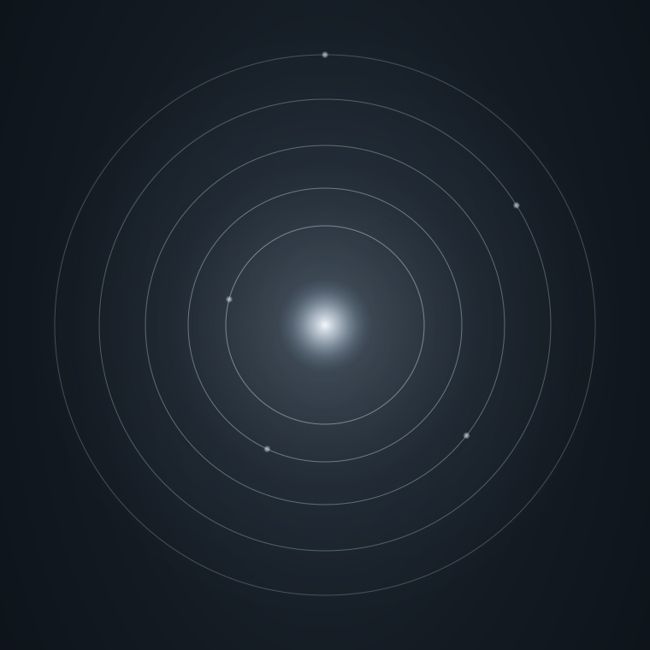

Intro
I den biodynamiske model eksisterer en fundamental dobbelthed i hvordan vi forstår de terapeutiske felter. Denne dobbelthed afspejler ikke en modsætning, men to komplementære perspektiver på samme dybe sandhed — ligesom to sider af samme mønt, der hver især afslører essentielle aspekter af helingsprocessen.

Fra Dynamisk Stilhed til den Fysiske Krop — Skabelsens Perspektiv
Set fra universets og livets skabelsesperspektiv begynder alt i Dynamisk Stilhed — livets arnested, kilden hvorfra alt udspringer. Her findes det rene, umanifesterede potentiale, skabelonen for selve livet i sin mest oprindelige form.
Fra denne stilhed manifesterer Breath of Life sig som den første bevægelse, den første manifestation af liv. Denne ren energetiske bevægelse bærer livskraften fra stilheden ud i verden og muliggør at biologiske former kan opstå.
Når denne primære energi møder den biologiske form, opstår Primary Respiration med sin karakteristiske rytme — The Long Tide — som bevæger sig fra horisonten mod kroppens midtlinje. Dette er livets matrix, der bringer skabelonen for optimal funktion.
Dernæst vågner væskekroppen — det levende kontinuum gennem hele organismen, hvor protoplasma-kvaliteterne fra fosterstadiet lever videre. Væskekroppen udgør broen mellem det energetiske blueprint og den fysiske manifestation.
Endelig, som det sidste led i denne skabelseskæde, manifesterer den fysiske krop sig — vævet med sine strukturer, organerne med deres funktioner, skelettet med sin stabilitet. Dette er den form, vi umiddelbart kan se og røre ved.

Fra den Fysiske Krop til Dynamisk Stilhed — Behandlingens Perspektiv
I behandlingssituationen møder vi denne samme virkelighed i præcis omvendt rækkefølge. Vores hænder møder først den fysiske krop — Felt A — med dens spændinger, historie og strukturelle mønstre. Her finder vi både normal funktion og læsionsfelter, både bevægelse og fastlåsthed.
Gennem tillid og synkron kontakt kan væskekroppen — Felt B — begynde at vågne. Millioner af år gammel visdom rører på sig, og kroppen skifter gradvist fra rigid struktur til flydende substans.
Når grænsen mellem behandler og klient bliver mere flydende, opstår det terapeutiske rum — Felt C — hvor de embryologiske kræfter kan arbejde gennem det synkrone møde mellem to systemer.
Herfra kan forbindelsen til The Long Tide — Felt D — etableres, hvor den universelle bevægelse fra horisonten begynder at organisere behandlingen på et dybere niveau.
Og i sjældne øjeblikke af nåde kan selv Dynamisk Stilhed — Felt E — berøres, hvor paradokserne mødes og transformation sker på måder, der transcenderer vores forståelse.

Den Levende Dobbelthed
Disse to perspektiver er ikke modsætninger men komplementære sandheder. Skabelsesperspektivet viser os kraftens hierarki — hvordan de dybeste, mest potente kræfter ligger i stilheden og gradvist fortætter sig til fysisk form. Behandlingsperspektivet viser os den praktiske vej — hvordan vi gennem mødet med det fysiske gradvist kan åbne til dybere og dybere lag af helende potentiale.
Som behandlere navigerer vi konstant mellem disse to perspektiver. Vi ved, at den største kraft ligger i stilheden, men vi møder klienten der, hvor de er — i den fysiske virkelighed. Vi arbejder med kroppen, mens vi holder bevidstheden om de dybere felter åben.

Rum A — Den Fysiske Krop
Dine hænder møder først den fysiske krop — vævet med dets spændinger og historie, knoglerne med deres tyngde og struktur, organerne i deres konstante metabolske bevægelse.
Den normale fysiske krop
Her finder du kroppen i sin naturlige rytme — alle vævstyper, væsker og energetiske processer som fungerer i deres iboende balance. Dette er kroppen som form og struktur, hvor hvert system arbejder både autonomt og i koordination med helheden. Det autonome nervesystem dominerer tilstanden med sin konstante regulering mellem sympatisk og parasympatisk aktivitet.
De forskellige systemer — det muskuloskeletale, det vaskulære, det lymfatiske, det neurale — fungerer som adskilte men koordinerede enheder. Tilsvarende opererer vores bevidsthed, opmærksomhed, følelser og psyke som separate aspekter, hver med deres egen dynamik og rytme. Dette er kroppens normale tilstand — funktionel adskillelse inden for en overordnet helhed.
Du oplever vævsresponsen på Primary Respiration gennem alle lag. Normal segmentering omkring den notochordale midtlinje. Det autonome nervesystem i fleksibel vekslen mellem tilstande. Metabolske processer i naturligt flow gennem alle systemer. Strukturel integritet hvor midtlinjen fungerer som naturligt fulcrum. Kapaciteten til at gå til The Neutral ligger latent som iboende mulighed.
Den dysfunktionelle/låste krop
Her møder du de traumatiske og fastlåste tilstande — områder med chok, arvæv og kroniske spændingsmønstre. Disse zoner har etableret sig for at beskytte helheden, men til store omkostninger. De er isoleret fra resten af systemet og har mistet deres naturlige kapacitet til at gå til neutral.
Det autonome nervesystem er ikke længere fleksibelt men låst i rigid aktivering — enten i sympatisk overdrive eller dorsal vagal kollaps. Den oprindelige midtlinje er ikke længere det naturlige fulcrum — i stedet har kroppen etableret kompenserende midtlinjer og falske fulcrums omkring de isolerede områder.
Du mærker væv der ikke kan gå til neutral — fastlåst i beskyttelsesmønstre. Kompenserende midtlinjer og falske fulcrums som opretholder isolation. Det autonome nervesystem fanget i rigid, ufleksibel tilstand. Traumatiske aftryk, chok-tilstande og aktivt arvæv. Adskillelse fra helheden — ingen udveksling med resten af systemet. Kun kompensation, tilpasning og lindring mulig — ikke egentlig heling.
Broen til væskekroppen
Selv i den mest rigide struktur findes kvaliteter som peger mod væskekroppens helende potentiale. Her lever de egenskaber som muliggør normalisering og systemisk heling — kapaciteten hvor alt kan fungere som én samlet helhed frem for adskilte systemer.
I denne bro-zone begynder det autonome nervesystem at genvinde sin fleksibilitet. Muligheden for at suspendere dets dominans og gå til The Neutral bliver tilgængelig. Her kan Automatic Shifting potentielt indfinde sig og opstarte en terapeutisk proces. Den oprindelige midtlinje begynder at genetablere sig som det naturlige fulcrum.
Du fornemmer potentialet for at alt kan fungere som forbundet helhed. Kapaciteten til at gå til The Neutral og kontakte de embryologiske kræfter. Det autonome nervesystems begyndende fleksibilitet og evne til suspension. Muligheden for at Automatic Shifting kan initieres. Den oprindelige midtlinje som søger at genetablere sig som fulcrum. De selvregulerende kræfters latente tilstedeværelse.
Som ét levende felt
Den fysiske krop er ét levende felt der ikke kan deles i adskilte tilstande. Det normale og det fastlåste eksisterer side om side i samme væv, og åbningen mod væskekroppen ligger latent i selv den mest stivnede struktur. Vores hænder mærker ikke regioner men forskellige tonaliteter af samme krop — fastheden bærer sin egen form for liv, og det vi kalder dysfunktion er en kompensation der gav mening for systemet engang. Det er denne samtidighed der er Rum A’s sande natur: strukturens tyngde og væskens potentiale lever i hinanden, ikke ved siden af hinanden.

Til Refleksion
Tænk på et område i en klients krop der har båret en kompensation længe. Hvilken slags samtale opstår mellem dine hænder og dets historie?
◆
Stivhed og åbning lever i hinanden i samme væv. Mærk lige nu i din egen krop — hvor sidder den samtidighed for dig?
◆
Det vi kalder dysfunktion gav engang mening for systemet. Hvad gjorde det muligt at overleve dengang, og hvad har det kostet siden?

Rum B — Væskekroppen
Når tilliden etableres og kroppen begynder at slippe sin vagtsomhed, mærker du hvordan noget dybere vågner under dine hænder. Væskekroppen — millioner af år gammel og vis — begynder at røre på sig.
Væskekroppens vågnende respons
Her lever væskekroppen i sin naturlige tilstand — som ét levende kontinuum gennem hele organismen. Alle væsker fungerer som en funktionel enhed hvor respons sker simultant gennem hele matrixen, ikke sekvensielt som i nervesystemet. Dette er niveauet hvor kroppen kan gå til The Neutral, hvor det autonome nervesystem bliver fleksibelt og kan suspenderes, så de embryologiske kræfter kan overtage.
Væskekroppen fungerer som bro mellem det energetiske blueprint og den fysiske krop. Den bærer protoplasma-kvaliteterne fra fosterstadiet videre gennem livet. Her findes kapaciteten til Automatic Shifting — hvor behandlingen springer fra sted til sted orkestreret af helhedens prioriteter. Den oprindelige midtlinje er det naturlige fulcrum som alt organiserer sig omkring.
Du oplever et hav af væske der ånder under Primary Respiration. Simultan respons gennem hele væskekroppen som én samlet substans. Kapaciteten til at gå til The Neutral og kontakte de embryologiske kræfter. Det autonome nervesystems fleksibilitet og evne til suspension. Automatic Shifting som naturlig mulighed i væskemediet. Den oprindelige midtlinje som stabilt, organiserende fulcrum.
Den medbragte tilstand
Væskekroppen rummer hele Rum A — både den normale fysiske krop og alle dens dysfunktionelle områder. De traumatiske tilstande, arvævet, de låste mønstre fra den fysiske krop eksisterer stadig i væskens matrix, men nu i en anden kontekst. De rigide strukturer begynder at få væskekvalitet uden at være fuldt forløst.
Det autonome nervesystems låsthed fra Rum A er stadig til stede men møder nu væskekroppens iboende fleksibilitet. De kompenserende midtlinjer og falske fulcrums eksisterer side om side med den oprindelige midtlinje. Adskillelsen mellem systemer begynder at opløses men er ikke fuldt integreret.
Du mærker den fysiske krops normale funktion nu holdt i væskekontinuumet. Læsionsfelter og traumatiske aftryk der stadig ikke kan gå til neutral. Fast væv der begynder at få væskekvalitet men bevarer sin låsthed. Både normale og falske fulcrums rummet simultant i væsken. Det autonome nervesystems gradvise overgang mod fleksibilitet. Potentialet for heling der endnu ikke er aktiveret.
Åbningen mod det relationelle
Væskekroppen søger nu forbindelse til det større terapeutiske rum — det fælles felt mellem behandler og klient. Dette er ikke længere kun individuel proces men begyndelsen på erkendelsen af at heling sker i relation. Det relationelle aspekt er naturligt for os som pattedyr — vi er biologisk skabt til at co-regulere, til at finde balance gennem forbindelse.
Her forberedes mødet mellem behandlerens og klientens væskekroppe. Grænsen ved huden viser sig at være mere flydende end antaget. Det terapeutiske rum bliver en container hvor dybere processer kan udfolde sig trygt. Denne zone peger mod vores naturlige behov for fællesskab — familie, venskaber, det nære samfund.
Du fornemmer længslen efter det relationelle og fælles terapeutiske rum. Forberedelsen til mødet mellem to væskekroppe. Det biologiske behov for co-regulering og forbindelse. Grænsen mellem behandler og klient bliver mere gennemsigtig. Det terapeutiske rum som tryg container for dybere processer. Åbningen mod vores naturlige funktion som sociale væsener.
Som ét levende kontinuum
Væskekroppen er ét sammenhængende felt der ånder gennem alt det vi rører ved. Det medbragte fra det fysiske og den vågnende respons lever i samme matrix, og åbningen mod det relationelle ligger latent i selve væskens bevægelse. Hukommelsen om det fysiske er væskekroppens måde at bære helheden — og selve denne hukommelse gør forløsning mulig, fordi intet er forsvundet. Når vi følger væskens egen rytme, opdager vi at vores opgave ikke er at forene noget. Det er allerede forenet. Vi tillader bare at det viser sig.

Til Refleksion
Hvis det allerede er forenet, hvad ændrer det så ved den helingshandling du tror du udfører?
◆
Væsken bærer hukommelse på en måde strukturen ikke gør. I dit seneste klient-arbejde — hvilken slags hukommelse mærkede du væsken bære?
◆
Lige før dine hænder slipper ledelsen, sker der noget i din egen krop. Beskriv den signal-bevægelse, hvis du kan finde ord for den.

Rum C — Det Relationelle Felt
Når væskekroppen har fundet sin rytme og grænsen mellem behandler og klient bliver mere flydende, opstår et fælles felt — et relationelt rum hvor vi møder vores naturlige biologiske arv som sociale væsener.
Det relationelle som naturlig funktion
Her udfolder Rum C sig som vores medfødte kapacitet til at fungere i relation. Som pattedyr er vi biologisk udviklet til at leve, udveksle og co-regulere med andre. Dette er ikke en tillært færdighed men en iboende del af vores natur — vi er skabt til at finde balance gennem forbindelse med familie, venskaber, kollegaer og det nære samfund.
I behandlingssituationen manifesterer dette sig som det terapeutiske rum mellem behandler og klient — et fælles felt hvor begge systemer mødes og påvirker hinanden. Dette er et dybere niveau end det individuelle, hvor heling sker gennem selve relationen. Det nære samfund — vores by, region, arbejdsplads — udgør den naturlige kontekst hvor vores biologiske behov for tilhørsforhold og udveksling udfolder sig.
Du oplever det fælles felt mellem behandler og klient som levende realitet. Co-regulering som naturlig biologisk funktion. Nervesystemernes gensidige påvirkning og stabilisering. Det relationelle rum som container for dybere processer. Forbindelse til familie, venskaber og nært samfund som helende kraft. Integration af det individuelle i den større sociale kontekst.
Væskekroppens kvaliteter i det fælles
Rum C inkluderer og udvider væskekroppens egenskaber fra Rum B ind i det relationelle felt. Den simultane respons gennem væskekroppen bliver nu til fælles respons mellem to eller flere systemer. Kapaciteten til The Neutral udvides til at omfatte det fælles rum. Automatic Shifting kan nu bevæge sig ikke kun gennem individet men gennem det relationelle felt.
Den oprindelige midtlinje fra Rum B bliver reference ikke kun for individet men for hele det terapeutiske rum. Det autonome nervesystems fleksibilitet understøttes og forstærkes gennem mødet med andres regulerede systemer. De embryologiske kræfter arbejder nu gennem det relationelle interface.
Du mærker væskekroppens egenskaber nu aktive i det fælles felt. Simultan respons gennem flere forbundne systemer. The Neutral som fælles tilstand mellem behandler og klient. Automatic Shifting gennem det relationelle rum. Co-regulering som forstærker nervesystemets fleksibilitet. De embryologiske kræfter arbejder gennem relationen.
Broen til det universelle
Rum C’s relationelle felt peger naturligt mod noget større — mod det som rækker ud over det nære og kendte. Her forberedes overgangen til det universelle, til det som forbinder hele menneskeheden. Det instinktive og fælles-menneskelige begynder at vise sig gennem det relationelle.
Dette er ikke længere kun familie og lokalt samfund, men forbindelsen til noget der transcenderer individuelle og lokale grænser. The Long Tide’s universelle bevægelse fornemmes i baggrunden — den kraft som forbinder alt levende på tværs af det individuelle og det nært relationelle. Rum D forberedes gennem erkendelsen af at vi er del af noget langt større.
Du fornemmer det universelle der viser sig gennem det partikulære. Forbindelsen til menneskeheden som helhed. Det instinktive og arketypiske der lever i alle. The Long Tide’s tilstedeværelse i baggrunden. Det fælles på tværs af alle individuelle og relationelle grænser. Åbningen mod Rum D hvor det universelle felt dominerer.
Som ét fælles rum
Det relationelle felt er ét fælles rum der opstår når to systemer møder hinanden. Væskekroppens kvaliteter lever videre i co-reguleringens biologiske rytme, og åbningen mod det universelle peger naturligt videre — alt vibrerer samtidigt i hvert øjeblik af mødet, som tonaliteter af samme forbindelse snarere end lag der skal gennemleves. At vi er sociale væsener tilhører vores fysiologi — vores arv som pattedyr. Helingen sker ofte præcis her hvor to nervesystemer finder hinanden, og når vi hviler i det fælles rum, peger det af sig selv mod noget større — som en naturlig forlængelse af det nære, ikke som en flugt fra det.

Til Refleksion
Det fælles rum opstår — det laves ikke. Hvilke betingelser i dig selv inviterer det frem?
◆
Et andet menneskes regulering registreres ofte i kroppen før i hovedet. Hvor møder du den først?
◆
Når feltet selv heler — vidne, vært eller ledsager — hvilken position er sværest at hvile i?

Rum D — The Long Tide / Primary Respiration
Nu træder du ind i det universelle felt — hvor The Long Tide bevæger sig fra horisonten med sin dybe, langsomme rytme, bærende livets matrix og skabelonen for optimal funktion.
The Long Tide som universelt felt
Dette er Primary Respiration’s energetiske udtryk — den universelle bevægelse der kommer fra horisonten mod kroppens midtlinje med sin 100 sekunders cyklus. Her transcenderer vi det individuelle og det nært relationelle for at møde det som forbinder alt levende. The Long Tide bærer livets blueprint, den perfekte skabelon som aldrig mistes.
I Rum D opleves direkte hvordan vi er del af noget langt større — ikke som idé men som levende erfaring. Det instinktive niveau aktiveres, millioner af års evolutionær visdom bliver tilgængelig. Dette er ikke enhed i den absolutte forstand som i Dynamisk Stilhed, men oplevelsen af at være forbundet med hele livets væv på tværs af alle grænser.
Du oplever 100 sekunders cyklus — 6 cyklusser hver 10. minut. Bevægelse fra horisonten til midtlinjen som bærer livets matrix. Det universelle der transcenderer det individuelle og relationelle. Instinktiv erkendelse og urgammel visdom bliver tilgængelig. Forbindelse med hele menneskeheden og alt levende. Primary Respiration som organiserende kraft for al heling.
Det relationelle felt integreret
Rum D inkluderer og transcenderer Rum C’s relationelle kvaliteter. Det terapeutiske rum mellem behandler og klient bliver nu del af et større felt. Co-reguleringen udvides fra det nære til det universelle — vi regulerer ikke kun med hinanden men med livets egen rytme.
Familien, venskaberne, det nære samfund fra Rum C er stadig til stede men nu som aspekter af noget større. The Long Tide organiserer alle de relationelle felter, forbinder dem i én samlet bevægelse. De embryologiske kræfter arbejder nu ikke kun gennem individet eller relationen men gennem hele det universelle felt.
Du mærker Rum C’s relationelle felt nu båret af The Long Tide. Co-regulering udvides til universel synkronisering. Det nære samfund som del af hele menneskeheden. Alle individuelle og relationelle processer organiseret af én rytme. De embryologiske kræfter arbejder gennem det universelle. Integration af alle tidligere zoner i én samlet bevægelse.
Porten til Dynamisk Stilhed
I Rum D forberedes det ultimative møde med livets oprindelse. The Long Tide’s bevægelse peger naturligt mod sin egen kilde — Dynamisk Stilhed. I øjeblikke af fuldstændig synkronisering og overgivelse kan grænsen mellem bevægelse og stilhed blive gennemsigtig.
Her fornemmes at selv The Long Tide udspringer fra noget dybere — det umanifesterede potentiale, livets arnested. Rum E’s kvaliteter begynder at vise sig som mulighed — ikke som noget vi kan gribe men som nådens potentiale. Paradokset hvor al bevægelse udspringer fra stilhed bliver til levende erfaring.
Du fornemmer Dynamisk Stilhed som The Long Tide’s oprindelse. Porten til det umanifesterede potentiale. Bevægelse og stilhed som to aspekter af samme virkelighed. Muligheden for øjeblikkelig transmutation. Nådens potentiale der venter uden for viljen. Forberedelsen til Rum E’s paradoksale virkelighed.
Som ét universelt felt
The Long Tide er ét universelt felt der bevæger sig fra horisonten gennem alt vi rører ved. Det relationelle bæres med ind i en dybere rytme, og porten mod Dynamisk Stilhed begynder at vise sig — én kraft der altid har været til stede, ikke et hierarki af lag men aspekter af samme bevægelse. Vi mærker den nu fordi betingelserne har samlet sig — fordi sansningen er blevet stille nok til at horisonten kan høres. Når vi bliver bevæget af den, opdager vi at vi aldrig var adskilt fra livets store rytme; vi har bare manglet den ro der skal til for at lade den nå os.

Til Refleksion
Hvad sker der i et arbejde når du holder op med at lede efter The Long Tide og lader den finde dig?
◆
Roen der gør Long Tide hørbar er ikke teknik. Hvad i dit liv lige nu hjælper den ro frem, og hvad afskærmer den?
◆
Mellem at observere og at blive bevæget findes en fin skift. Beskriv øjeblikket — eller dets fravær — fra dit seneste klient-arbejde.

Rum E — Dynamisk Stilhed
I sjældne øjeblikke af nåde træder du ind i Dynamisk Stilhed — paradoksernes verden hvor fuldstændig stilstand indeholder al bevægelse, hvor du er syg det ene øjeblik og det næste er det væk.
Dynamisk Stilhed som livets arnested
Her er kilden hvorfra alt udspringer — det umanifesterede potentiale der indeholder skabelonen til selve livet. Ikke tom stilhed men et levende felt af rent potentiale. Dette er verdenen af transsubstantiation, hvor heling sker på måder der transcenderer vores forståelse. Midtlinjens essens viser sig at være dynamisk stilhed selv — punktet hvorfra al bevægelse udspringer og vender tilbage til.
I Rum E opleves direkte at blive skabt af livet selv i det levende øjeblik. Breath of Life viser sig som den potente ild der bærer livskraften fra stilheden ud i manifestation. Her mødes paradokserne — adskillelse og enhed erfaret samtidigt, stilstand som indeholder al bevægelse, det øjeblikkelige som rummer evigheden.
Du oplever livets arnested — kilden til alt manifesteret og umanifesteret. Blueprint for al sundhed i sin rene form. Paradokset hvor stilstand indeholder al bevægelse. Verdenen af øjeblikkelig transmutation. Oplevelsen af at blive skabt øjeblik for øjeblik. Midtlinjens essens som dynamisk stilhed.
The Long Tide og Primary Respiration
Dynamisk Stilhed manifesterer sig gennem Rum D’s The Long Tide. Dette er det første nedkog fra stilheden — hvor det umanifesterede begynder at udtrykke sig i bevægelse og rytme. The Long Tide viser sig at være Breath of Life’s første udtryk, den kaleidoskopiske energi der bærer livets potentiale ud i verden.
Alle tidligere zoner — det fysiske, væskekroppen, det relationelle, det universelle — viser sig at udspringe fra denne ene kilde. Primary Respiration er stilhedens åndedræt, den bevægelse som opstår fra det ubevægelige. De embryologiske kræfters ultimative oprindelse åbenbares som denne dynamiske stilhed.
Du mærker Breath of Life som første manifestation fra stilheden. The Long Tide som udtryk for stilhedens bevægelse. Primary Respiration’s oprindelse i det ubevægelige. Alle zoners ultimative kilde i én stilhed. Forbindelsen mellem stilhed og bevægelse som én realitet. De embryologiske kræfters udspring fra det umanifesterede.
Kærlighed og mysteriet
Fra Dynamisk Stilhed åbner sig det som ligger hinsides alle zoner — det vi ikke har ord for. Her møder vi havet af kærlighed, den ubetingede accept som livet har for alt skabt. Dette er ikke noget vi kan gribe eller forstå, kun modtage gennem nåde.
Mysteriet viser sig ikke som noget der skal løses men som selve livets essens — det evigt ukendte som alligevel kender os fuldstændigt. Den kærlighed vi møder her er ikke følelse men selve den kraft der holder alt sammen, der tillader alt at eksistere præcis som det er. Her opleves at vi aldrig har været adskilt, at adskillelsen var illusionen.
Du fornemmer havet af ubetinget kærlighed. Mysteriet som ikke kan gribes kun modtages. Erkendelsen af aldrig at have været adskilt. Kærligheden som selve livets sammenholdskraft. Det som ligger hinsides ord og forståelse. Nåden som den eneste vej ind.
Som ét umanifesteret felt
Dynamisk Stilhed er ét umanifesteret felt der hverken kan gribes eller forklares — kun mødes. The Long Tides oprindelse og det vi kalder kærlighed er samme virkelighed set fra forskellige vinkler, og når vores ord her begynder at blive upræcise, er det fordi mysteriet og nåden er det eneste sprog der er tilbage. Adskillelsen mellem behandler og klient opløses sammen med adskillelsen mellem stilstand og bevægelse — tilbage er den rene tilstedeværelse hvor heling ikke længere er noget der gøres, men noget der er. Hvis Rum A var hvor vores hænder først mødte kroppen, er Rum E hvor kroppen og hænderne aldrig var adskilt fra livets oprindelse.

Til Refleksion
“Adskillelsen var illusionen” — hvad i din praksis har vist dig at det ikke kun er smukke ord?
◆
Mysteriet kan kun modtages, ikke gribes. Hvilke kvaliteter i dig vågner når du holder op med at ville forstå?
◆
Hvis heling ikke er noget vi gør men noget der er, hvordan flytter det dit udgangspunkt i mødet med en klient?

Rummene som ét levende felt
De fem rum er ikke fem adskilte virkeligheder. De er fem måder at lytte til den samme krop på, fem dybder af det samme nærvær. I behandlingssituationen er de aldrig rigtigt adskilte — de væver sig ind i hinanden, og opmærksomheden bevæger sig naturligt mellem dem som åndedrættet mellem ind og ud.
Fem rum, ét felt
Når du sidder med dine hænder på en klient, er Rum A — den fysiske krop — altid til stede; vævet er der, knoglerne er der, organerne arbejder. Men i samme øjeblik er væskekroppen også til stede, det relationelle felt er til stede, The Long Tide bevæger sig i baggrunden, og Dynamisk Stilhed hviler stille bagved alt. Rummene ligger ikke oven på hinanden som lag der skal gennembrydes — de er aspekter af én sammenhængende virkelighed, og hvilket rum der træder tydeligst frem er et spørgsmål om hvor opmærksomheden hviler i dette øjeblik.
Det betyder også, at en behandling sjældent bevæger sig pænt fra A til E. Den kan begynde i det fysiske, springe til The Long Tide, vende tilbage til væsken, og pludselig hvile i Dynamisk Stilhed for et øjeblik — og så være tilbage i kroppen. Den iboende behandlingsplan navigerer mellem rummene efter en logik der ikke er din, og din opgave er ikke at styre rejsen, men at kunne genkende hvilket rum kroppen åbner ind i, og blive der med den så længe det er det rette.
De to bevægelser som ét åndedrag
Skabelsens perspektiv (fra Dynamisk Stilhed til den fysiske krop) og behandlingens perspektiv (fra den fysiske krop til Dynamisk Stilhed) er ikke to forskellige veje, men ét åndedrag set fra to retninger. Skabelsen er udånding — kraften der manifesterer sig fra det subtile mod det konkrete. Behandlingen er indånding — opmærksomheden der følger sporet tilbage gennem væsken, mødet, bevægelsen, og hvilen i kilden.
I praksis veksler du konstant mellem disse to retninger. Du møder klienten i det fysiske og åbner gradvist mod det subtile, men i samme proces lader du de subtile kræfter manifestere sig ind i kroppen igen — som heling, som forløsning, som ny organisering. Skabelsen og behandlingen er ikke adskilte begivenheder; de sker samtidigt, hele tiden, og det er i dette samtidige nærvær at den biodynamiske proces folder sig ud.
Den trænede opmærksomhed
Det vigtige er ikke at huske rummene som en model du skal anvende, men at træne din opmærksomhed til at kunne genkende dem som levende kvaliteter under dine hænder. Når vævet skifter karakter og noget begynder at strømme — du er trådt ind i Rum B. Når der opstår en stille pulsering mellem dig og klienten der er større end jer begge — Rum C er vågen. Når en langsom, kraftfuld bølge fra horisonten gennemstrømmer rummet — The Long Tide har meldt sig. Når al bevægelse pludselig stilner og rummet bliver gennemsigtigt — Dynamisk Stilhed har inviteret jer ind.
Du behøver ikke at navngive dem mens det sker. Genkendelsen kommer på et niveau der ligger dybere end ordene. Med tiden bliver de fem rum til et sansesprog — en intuitiv landskabskendskab du kan navigere efter, uden at skulle tænke. Det er da modellen er blevet til praksis: når den er holdt op med at være en model, og er begyndt at være den måde du møder verden på, når dine hænder hviler på en krop.

Kapitel 8: Typiske Klientmønstre
hvordan principperne møder forskellige tilstande
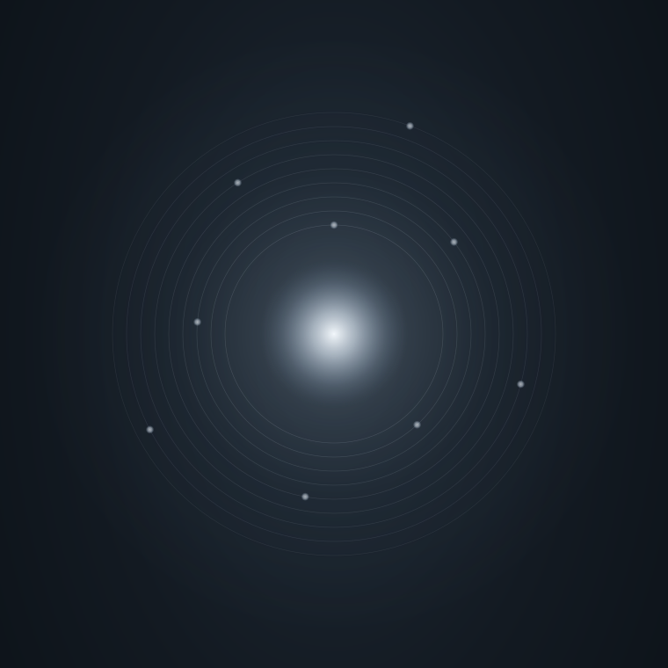

Intro
De biodynamiske principper er universelle, men mødet med dem ser meget forskelligt ud afhængigt af klientens tilstand. De følgende ni klientmønstre viser hvordan behandlingen formes af hvad der møder os — fra den stressede klient hvis nervesystem aldrig finder ro, til barnet der stadig lever i direkte kontakt med de embryologiske kræfter. Hvert mønster kalder på en særlig kvalitet af tilstedeværelse, tålmodighed og dosering.

Den Stressede Klient
Hos den stressede klient er nervesystemet fanget i konstant sympatisk aktivering. The Neutral — den tilstand hvor det autonome nervesystem kan suspenderes — virker næsten uopnåelig. Vævet under hænderne føles anspændt og vågtsomt, som om kroppen konstant scanner for fare.
Her må behandleren arbejde med ekstrem tålmodighed. Ofte tager det mange behandlinger før selv de første små pauser viser sig. Væskekroppen er som fastfrosset, og Primary Respiration kan næsten ikke mærkes gennem den konstante muskulære anspændthed. Men når The Neutral endelig begynder at vise sig — måske kun for sekunder ad gangen — sker der ofte en dyb lettelse, som om kroppen endelig husker hvordan det er at hvile.

Klienten med Gamle Traumer
Når læsionsfelterne dominerer, møder vi områder i kroppen som har isoleret sig for at beskytte helheden. Disse zoner vil ikke gå til neutral — de har etableret falske fulcrums og kompenserende midtlinjer som holder dem adskilt fra resten af systemet.
Arbejdet her handler om tålmodigt at finde Motion Present — den levende bevægelse som altid eksisterer selv i det mest dysfunktionelle felt. Gennem måneder eller år af behandling kan disse isolerede øer gradvist begynde at kommunikere med helheden igen. Automatic Shifting vil ofte undgå disse områder i lang tid, indtil systemet har nok ressourcer til at møde det bundne.

Barnet med den Levende Væskekrop
Hos børn er væskekroppen ofte naturligt kraftfuld og responsiv. De lever stadig i direkte forbindelse med de embryologiske kræfter, og Primary Respiration bevæger sig uhindret gennem deres system. At lægge hænderne på et barn er at møde protoplasma-kvaliteterne i fuldt flor.
Behandlingen er ofte kort men intens. Stillepunkter opstår spontant, og Automatic Shifting bevæger sig hurtigt gennem hele systemet. Børn behøver sjældent hjælp til at finde The Neutral — de lever allerede i den. Det handler mere om at støtte deres naturlige processer og sikre at forbindelsen til midtlinjen forbliver klar.

Den Skeptiske Klient
Nogle klienter kommer med en rationel tilgang og en vis skepsis overfor det de ikke kan forstå. De ligger på briksen med en del af bevidstheden konstant analyserende og vurderende. Dette er første stadies naturlige udtryk — sindets behov for at forstå og kontrollere.
Over tid begynder de ofte at bemærke små forandringer de ikke kan forklare. Måske mærker de The Fluid Tide som en bølgende bevægelse gennem kroppen. Eller de oplever et stillepunkt hvor noget dybt i dem skifter. Gradvist lærer de at hvile i uvisheden og tillade processerne at udfolde sig uden at skulle forstå dem rationelt.

Klienten i Overvældelse
Når klienten nærmer sig overvældelse, kan selv den blødeste berøring føles for meget. Nervesystemet vakler mellem sympatisk overdrive og dorsal vagal kollaps. Her må behandleren arbejde med minimal kontakt og maksimal opmærksomhed på dosering.
Ofte handler det om at skabe så meget rum som muligt — både fysisk og energetisk. Lade klienten finde deres egen vej tilbage til balance uden at presse. Primary Respiration arbejder bedst når der er plads, og disse klienter har brug for oceaner af rum for at kunne begynde at regulere.

Den Særligt Sensitive
Nogle klienter har udviklet ekstrem kropsbevidsthed gennem års arbejde med sig selv. De kan mærke hver lille nuance og forandring. Dette kan både være en gave og en udfordring — deres sensitivitet giver dyb kontakt, men kan også forhindre The Neutral hvis de konstant observerer og analyserer.
Her handler det om at invitere dem til at skifte fra at observere til at blive bevæget. Fra andet stadie hvor de sanser alt, til tredje stadie hvor The Long Tide overtager opmærksomheden. Deres udviklede sensitivitet bliver en port når de lærer at slippe kontrollen.

Klienten med Kroniske Smerter
Ved kroniske smerter har kroppen ofte organiseret sig fuldstændigt omkring smerten. Hele systemet har tilpasset sig, og smerten er blevet en del af identiteten. Læsionsfelterne har eksisteret så længe at de føles som kroppens normale tilstand.
Behandlingen må starte langt fra smertens epicenter. Ofte gennem ressourceopbygning i områder der stadig har fri bevægelse. Gradvist, måske over år, kan systemet begynde at huske hvordan det føles at eksistere uden konstant beskyttelse mod smerte.

Den Spirituelt Søgende
Nogle klienter kommer med årelang meditationspraksis eller spirituel søgen. De er ofte allerede fortrolige med stilhedens kvaliteter og kan let synkronisere med Primary Respiration. Men nogle gange kan deres søgen efter transcendens forhindre dem i at møde det helt jordnære og kropslige.
Her handler det om at forankre de spirituelle oplevelser i væskekroppens konkrete virkelighed. At vise hvordan Dynamisk Stilhed ikke er adskilt fra den fysiske krop men lever gennem hver celle. Den biodynamiske model bygger netop bro mellem det transcendente og det somatiske.

Den Akut Traumatiserede
Efter ulykker, operationer eller pludselige tab kan klienten være i akut chok. Nervesystemet er i alarm, og hele kroppen er i beredskab. Her må behandlingen være ekstrem blid og ofte meget kort.
Målet er ikke at løse traumet men at skabe små øer af sikkerhed hvor systemet kan begynde at orientere sig igen. Ofte arbejdes der mest i Felt C — det relationelle — hvor co-regulering gennem behandlerens rolige nervesystem kan give den første støtte tilbage mod balance.

Til refleksion
Hvilke af disse klientmønstre genkender du fra din egen praksis? Hvilke har været mest udfordrende for dig — og hvilke er blevet til vigtige læremestre?
◆
Hvordan navigerer du doseringen forskelligt mellem den stressede klient der har brug for ekstrem tålmodighed, og barnet hvor processerne bevæger sig hurtigt og intensivt?
◆
Har du oplevet at arbejde med klienter hvor flere af disse mønstre var til stede samtidigt — fx både kroniske smerter og akut trauma? Hvordan prioriterede systemet selv?
◆
Hvordan mærker du forskellen mellem den særligt sensitives observerende opmærksomhed og den skeptiske klients analyserende opmærksomhed? Hvad kalder de hver især på fra dig?
◆
Hvornår har du måttet acceptere at helingen skulle ske over år frem for uger eller måneder? Hvad lærte de langsomme processer dig om tålmodighed og tillid til kroppens eget tempo?

DEL III — REJSEN

Kapitel 9: De Fem Stadier
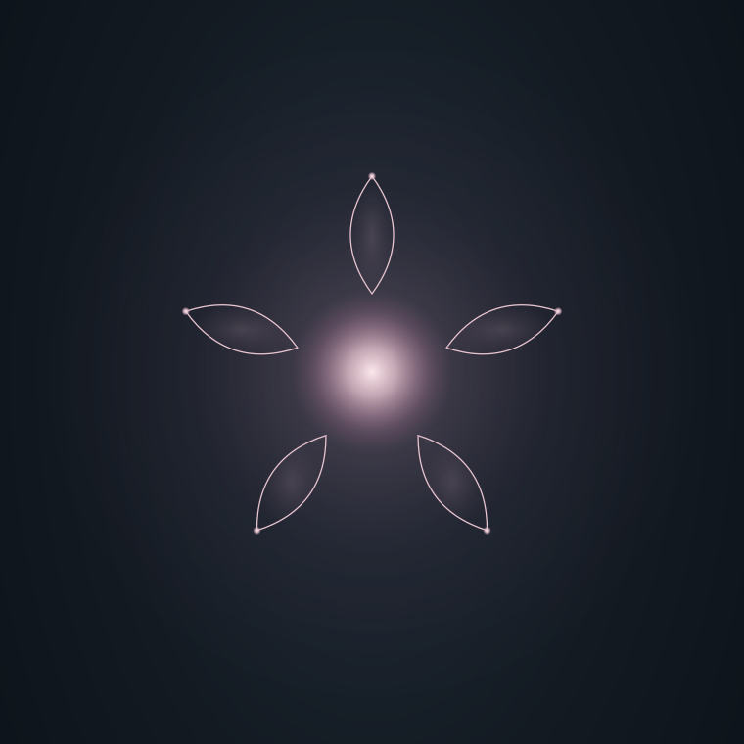

Behandlerens Indre Rejse
de fem lag i den biodynamiske udvikling
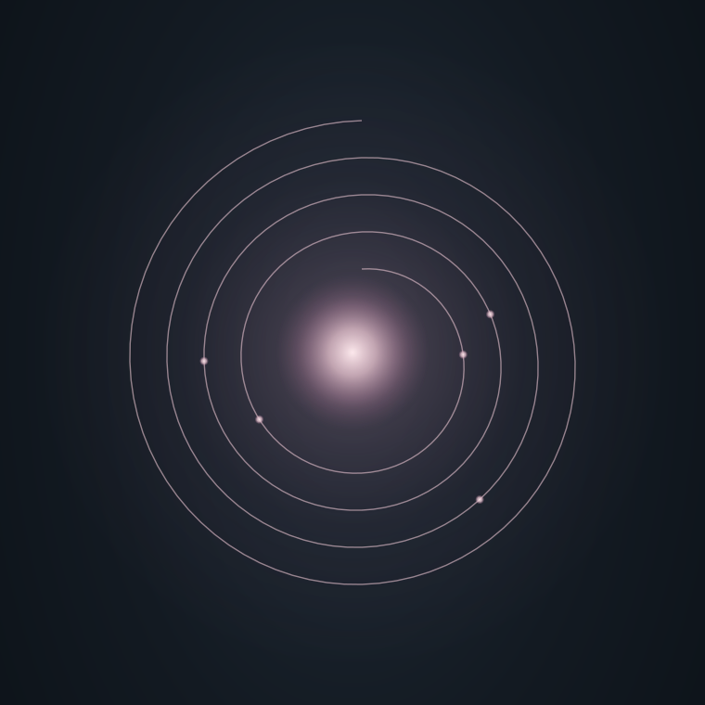

Intro
En af de største gaver i et menneskes liv er at finde et felt, hvor både glæde, nysgerrighed, passion, fascination og begejstring lever samtidigt. Når alle disse temaer og kvaliteter mødes omkring et fælles tema, opstår en særlig synergi, hvor hver del forstærkes naturligt gennem de andres samtidige tilstedeværelse. Et kraftfuldt momentum vågner og begynder at bære selve processen.

Den særlige konstellation
Denne konstellation er sjælden. De fleste af os kender enkelte af disse kvaliteter i forskellige områder af vores liv — glæde i en sammenhæng, nysgerrighed i en anden og passion i en tredje. Men når de alle samles omkring et fokus, opstår noget helt særligt — hver kvalitet forstærkes ikke bare, men transformeres gennem mødet med de andre. Glæden bliver dybere i kraft af passionen. Nysgerrigheden næres af fascinationen.
Når dette kraftfulde momentum begynder at leve igennem os, opdager vi, at det ligeledes har kontakt til nogle af vores inderste længsler, drømme og en underliggende søgen efter mening i vores liv. Disse elementer begynder at indfinde sig naturligt i processen — som om den intense glæde og passion har kraften og egenskaberne til at bevæge og fremkalde kvaliteter i dem, hvis dybde vi ofte end ikke har været fuldt bevidste om.

Mødet med de mørkere sider
Og senere på rejsen, når alle disse kvaliteter er blevet en naturlig og kraftfuld tilstedeværelse i vores liv, bliver en anden og dybere parallel proces tydelig — at denne samlede dynamik naturligt inviterer de mørkere sider i vores liv indenfor. Som om det levende momentum i processen har så dybtgående en kraft, at vi nu endelig er i stand til at vende os mod de landskaber i vores liv, som vi hidtil ikke har evnet at integrere. Tilstande, som livet har efterladt udenfor vores bevidsthed.
Og det er i kraft af kontakten til disse mørkere dele af selv, at den største transformation sker. Det er netop gennem integrationen af den underliggende visdom og livskraft fra disse tilstande, at gaven forløser sit fulde potentiale.
Men alt dette ved vi endnu ikke, idet vi tager vores første skridt ud på den fascinerende rejse, som den biodynamiske model tager os med på. Vi ved heller ikke endnu, at hver eneste stadie har sine unikke gaver til os, og at de alle bringer os præcis, hvad vi behøver.

De Fem Stadier i Udviklingen
Gennem årene har både jeg og mange af mine kollegaer bemærket, hvordan denne transformationsproces — denne udveksling mellem lys og mørke, mellem det modne og det umodne, mellem stilheden og bevægelsen — udfolder sig gennem fem genkendelige stadier, når vi over tid arbejder med den biodynamiske model.
Disse stadier er ikke faste trin på en stige eller en kurve, der viser en ensartet linje. Vi bevæger os cirkulært mellem de forskellige stadier — genbesøger dem fra dybere niveauer og bærer altid elementer af alle fem i os samtidigt. Men der sker alligevel en naturlig progression — en gradvis åbning og synkronisering med livets egen bevægelse og intention, som følger visse mønstre.
Hvert stadie har sine karakteristiske kvaliteter: hvordan sindet fungerer, hvordan kroppen mærkes, hvad hænderne sanser og hvilken bevidsthedstilstand, der dominerer. At kunne genkende disse kvaliteter — både hos os selv, i vores egen udvikling og hos vores klienter — giver os et slags landkort. Ikke et landkort, der viser den hurtigste vej, men et landkort, der hjælper os med at forstå, hvor vi er på rejsen — hvad der sker, og at det hele er del af en naturlig proces.
Det første stadie begynder der, hvor vi alle starter — i sindets uro og kroppens relative låsthed, i tvivlen og kontrollen. Det er her vores rejse begynder. Vi er fyldt med begejstring og fascination over de muligheder, som vi fornemmer ligger og venter os.

Det Første Stadie
Den Urolige Begyndelse
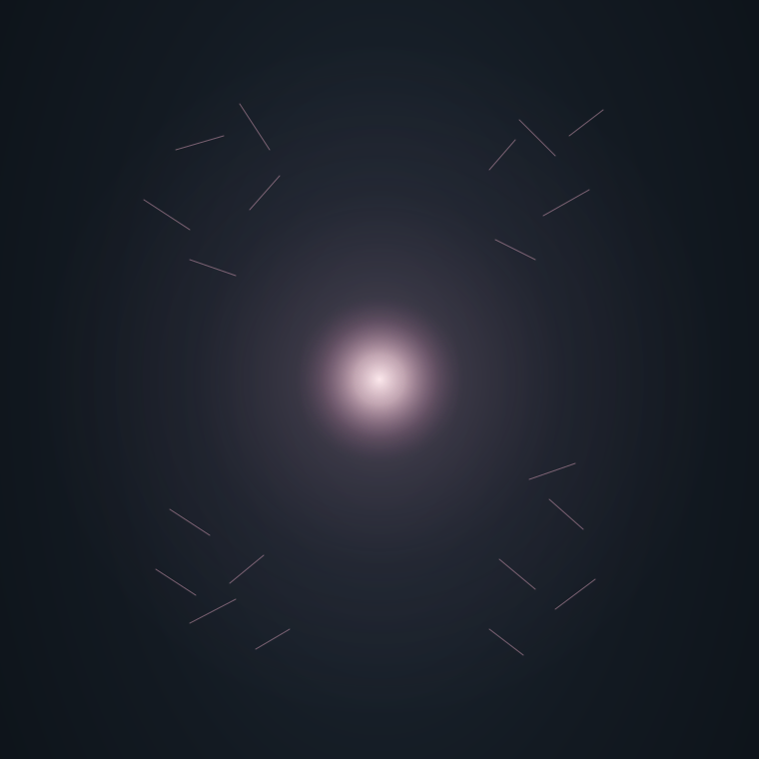

Sindets rastløse søgen
De fleste af os starter vores behandler-rejse i en tilstand af en vis mental støj og turbulens. Vores sind er fyldt med tanker, der konstant bevæger sig i forskellige retninger — ofte uden pauser eller mellemrum. I denne begyndelse er vi relativt domineret af vores ego-struktur og hele den kulturelle kontekst, som vi er vokset op i.
Vi starter mange behandlinger med forudbestemte planer — vi har bestemte sekvenser eller protokoller, som vi tager afsæt i og læner os op ad. Vores opmærksomhed og bevidsthed er i en vis grad fokuseret på disse indgange, og vi har svært ved at turde stole på, at vi kan lade selve behandlingen vise vejen. Vi leder efter spændinger og låsninger, og søger gennem arbejdet med delene at hjælpe helheden.
Vi oplever en til tider smertefuld adskillelse mellem det vi længes efter at kunne mærke og det, som vi rent faktisk kan sanse med vores hænder. Nogle dage føler vi os kompetente og sikre, mens andre dage opleves forvirrende og slørede. Vi søger at forstå processerne rationelt og orienterer os gennem det velkendte.

Særlige aspekter af denne fase
Vedvarende mental aktivitet: Vi oplever ofte uafbrudte tankestrømme — uden ophold. Hver tanke følges øjeblikkeligt af den næste i en uendelig kæde af mental støj og distraktioner, der dikterer vores opmærksomhed.
Læsionsorienteret opmærksomhed: Vi søger automatisk efter problemer, dysfunktioner og ubalancer hos klienten. Vores fokus ligger på at identificere og korrigere fejl mere end at sanse helheden og søge sundheden.
Rigid behandlingsplanlægning: Vi fastholder forudbestemte mål og teknikker. Vores bekymringer og higen efter at forstå de terapeutiske processer dominerer, og styrer og farver selve oplevelsen og retningen af behandlingen.
Begrænset thorakalt åndedræt: Vejrtrækningen foregår primært over diafragma. Den mangler dybde og rytme, hvilket spejler kroppens spændingstilstand og en hos mange manglende forbindelse til den naturlige vejrtrækning.
Fluktuerende sansning: Evnen til at sanse svinger ofte dramatisk fra dag til dag. Den ene dag kan vi mærke alt med klarhed og sikkerhed — næste dag føles hænderne stive, fremmede og vores sansning fortæller os ingenting.
Emotionel ustabilitet: Følelser svinger mellem tvivl om egne evner og frustration over manglende fremskridt. “Har jeg det, der skal til? Er jeg dygtig nok?” bliver hos mange gentagne spørgsmål, der aldrig finder svar.
Ego-domineret bevidsthed: Sindet præges af personlige ønsker og behovet for anerkendelse. Frygten for at fejle eller ikke kunne hjælpe godt nok påvirker konstant og direkte den terapeutiske proces — forstyrrer og ændrer den.
Adskillelse fra kroppen: Den dybereliggende viden og kompetencerne, der altid findes i vores krop, opleves som utilgængelige. Vi styres af en rationel indgang til behandlingen og inddrager ikke kroppens iboende indsigter.
Mangel på tillid: Tilbagevendende behov for at kontrollere, forstå og dirigere behandlingen. Vi formår ikke at overgive os til Primary Respirations naturlige bevægelse og mærker ofte slet ikke dens tilstedeværelse.
Kropslig anspændthed: Kroppen er præget af en generel anspændthed, når vi sidder ved briksen — særligt skuldre og nakken er mærket af vores spændinger. Vores ofte anstrengte koncentration forplanter sig til kroppen.
Manglende stilhed: Da vi primært orienterer via vores forståelse, opleves stilhed foruroligende — som om noget mangler eller vi er faret vild. Den naturlige stilhed, hvor kroppens fortællinger kan nå os, læses som stilstand.
Dette stadie har vi ofte befundet os i gennem lang tid. Det er væsentligt at vide, at det for alle er en helt naturlig proces — vi starter alle her. Ikke mindst, når vi bevæger os ind i ukendt terræn. Man kan næsten sige, at vores bestræbelser på at forstå os frem skal først udmattes i sin søgen, før det kan begynde i små trin at slippe kontrollen.

Forbindelserne til de fire andre stadier
Til Det Andet Stadie: Overgangen sker gennem udmattelse af forstå-viljen. Første stadies intense behov for kontrol og forståelse må gradvist opgives før væskekroppen kan vågne. De første pauser opstår netop når den mentale støj begynder at aftage — tomme og foruroligende i begyndelsen, senere rolige og restituerende.
Til Det Tredje Stadie: Det relationelle felt kan ikke nås gennem første stadies vilje eller rationelle forståelse. Paradoksalt forbereder netop første stadies intense søgen os til senere at kunne åbne for forbindelsen med andre. Når vi har udmattet vores individuelle bestræbelser, bliver vi modtagelige for co-regulering.
Til Det Fjerde Stadie: Den længste rejse og samtidig den dybeste forbindelse. Fra første stadies ego-dominerede bevidsthed til fjerde stadies oplevelse af The Long Tide er afstanden stor, men Sundheden arbejder gennem os fra begyndelsen. Selv fra første stadies uro kan dyb heling ske.
Til Det Femte Stadie: Første stadie forbliver altid levende i processen. Efter mange års praksis genbesøger vi stadig begynderens forvirring når livet udfordrer på nye måder. Dette er ikke tilbagefald men spiralens natur — at vi møder de samme temaer fra stadigt dybere niveauer.

Til refleksion
I første stadie er vi fyldt med mental støj, søger konstant efter problemer og holder fast i kontrol. Det er her alle starter, og hertil vender vi tilbage når livet udfordrer.
◆
Hvordan genkender du første stadies kvalitet i dig selv — den rastløse søgen, behovet for at forstå, frygten for ikke at være god nok? Kan du være venlig mod denne del af dig der stadig har brug for kontrol?
◆
Hvilke situationer sender dig tilbage til første stadie selv efter års praksis — er det svære klienter, personlige kriser, faglig usikkerhed? Hvad fortæller disse tilbagevendinger dig om spiralens natur?
◆
Hvordan navigerer du de dage hvor sansningen svinger dramatisk — fra sikkerhed til forvirring? Kan du acceptere at dette er del af processen frem for tegn på manglende evner?

Det Andet Stadie
Væskekroppen og de Første Levende Pauser
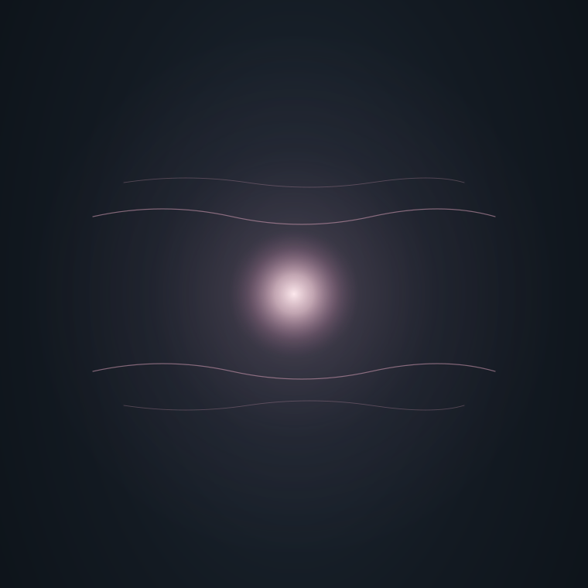

Pauserne viser sig
Når vi over tid dagligt har arbejdet med, mærket og lært Primary Respirations forskellige udtryk at kende, begynder noget fundamentalt i os at skifte. Vores kraniosakrale rytme, der naturligt er den dominerende i første stadie, ændrer sig gradvist mod 2-3 cyklusser per minut, og med denne ændring kommer en dybere transformation.
Et af de første tegn er, at egentlige pauser og uvante ophold mellem tankerne begynder at vise sig. Disse mellemrum kan vare fra få sekunder til flere minutter. I begyndelsen føles disse pauser tomme, næsten foruroligende stille — som om noget pludselig mangler. Men efterhånden opdager vi til vores forundring, at disse pauser er rolige og endda dybt restituerende.
Vores sansning ændrer sig radikalt, efterhånden som vores væskekrop begynder at vågne i os. Vi kan nu mærke nuancer og sammenhænge, som vi end ikke har registreret tidligere — adskillelsen mellem kroppens forskellige dele begynder at smelte bort, og uden at søge det drages vi naturligt mod at mærke helhedens kvalitet under behandlingen. Vi mærker klientens væskekrop tydeligt — ikke i kraft af dens rytme alene, men gennem dens levende udtryk af helhed.

Særlige aspekter af denne fase
Pauser mellem tanker: Tydelige mellemrum opstår i den mentale aktivitet. Disse uvante ophold varer fra få sekunder til flere minutter og skaber en direkte oplevelse af mental stilhed. Rastløsheden fylder ikke som før.
Intuitiv udvikling: Vi begynder at få adgang til radikalt anderledes informationer om klienten — ikke gennem en rationel proces, men gennem intuition. Vi fornemmer deres historie, reelle behov og dybereliggende tilstande.
Empatisk resonans: Vores naturlige empati forandres — den bliver ikke nødvendigvis dybere, men anderledes. Vi mærker klientens følelser og oplevelser, som om vi har gået i deres sko. Vi resonerer spontant med deres tilstand.
Abdominal vejrtrækning: Vores vejrtrækning synker nu af sig selv ned under diafragma. Den bliver roligere, langsommere og får en ny og hidtil ukendt dynamik — den bevæger sig næsten som “vand over vand”.
Væskesansning: Vi kan nu mere stabilt og pålideligt sanse væskekroppens bevægelser. Dens særlige kvalitet og dynamik bliver klar og tydelig. Vi formår at skelne mellem væske-ubalancer og helbredende processer.
Fleksibel opmærksomhed: Vores opmærksomhed bliver mere fleksibel og nærværende. Vi kan hvile roligt i øjeblikket og er ikke underlagt et fastlåst og rigidt fokus. Vi evner at observere uden at lede efter noget bestemt.
REM-lignende tilstande: Under behandlingerne oplever vi søvnlignende tilstande. Det føles, som om vi falder i søvn, men noget andet vågner samtidig. Over tid akklimatiseres vi og kan forblive vågne i de nye landskaber.
Stabiliseret sensitivitet: Vores øgede sensitivitet stabiliseres løbende og efterhånden mere blivende. Der sker en naturlig integration og uddybning af vores evne til at mærke helheden frem for delen. Det bliver det nye normale.
Fortolkende tendens: Vi fanges stadig let i at søge at fortolke og kategorisere — nu også alt det, som vi pludselig kan sanse og fornemme. Men vores higen efter forståelse er ikke længere konstant — den viser sig, men bevæges.
Begyndende synkronisering: De første tegn på, at thorakal respiration og Primary Respiration søger hinanden, begynder at vise sig. Noget understøtter nu vores vejrtrækning — den får en uvant og mærkbar lethed over sig.
Dørtærskler i pauserne: Pauserne opleves naturligt som små dørtærskler til noget, som endnu ikke er fuldt åbenbaret og tilgængeligt. Vi aner, at noget taler og kalder, men forstår ikke meningen og retningen.
Kroppens overgang: Vi begynder at mærke og ane, at væskekroppens unikke egenskaber udgør en slags levende bro mellem den fysiske krop og de embryologiske kræfter, der skabte den og ligeledes har kapacitet til at hele den.
Overgangen sker næsten umærkeligt og langsomt. Gennem væskekroppens spontane balancepunkter indfinder den stilhed sig, der som en usynlig dør åbner til The Long Tide.

Forbindelserne til de fire andre stadier
Til Det Første Stadie: Forbindelsen er levende og vedvarende. Andet stadie bærer stadig spor af første stadies uro — tankerne vender tilbage mellem pauserne, kontrolbehovet dukker op når det ukendte bliver for intenst. Men nu er der mellemrum, restituerende pauser som gradvist lærer os at der er andet end mental støj.
Til Det Tredje Stadie: Væskekroppens balancepunkter bliver dørtærsklen til det relationelle. Pauserne viser sig ikke at være tomme men fyldt med potentiale for forbindelse. Den thorakale respiration begynder at søge synkronisering med andre, og gennem væskekroppens bro mellem det individuelle og det relationelle forberedes overgangen.
Til Det Fjerde Stadie: REM-lignende tilstande i andet stadie varsler de dybere bevidsthedstilstande. Væskekroppens oplevelse af flydende grænser forbereder fjerde stadies direkte møde med The Long Tide. De intuitive informationer udvikles gradvist mod instinktiv erkendelse.
Til Det Femte Stadie: Andet stadie er transformationens arbejdsværelse — hvor det meste af den daglige udvikling sker. Her lærer vi gradvist at hvile i uvisheden, at lade pauserne udvide sig, at tillade væskekroppen at overtage fra nervesystemet.

Til refleksion
Når pauserne begynder at vise sig mellem tankerne og væskekroppen vågner, træder vi ind i andet stadie med dets nye muligheder og udfordringer.
◆
Hvordan oplever du pausernes kvalitet — er de tomme og foruroligende eller rolige og restituerende? Hvad hjælper dig til at hvile i pauserne uden at fylde dem med intention?
◆
Kan du mærke når din vejrtrækning synker under diafragma og får denne vandlignende kvalitet? Hvordan påvirker denne dybere respiration din evne til at sanse væskekroppen?
◆
Hvad sker der når du oplever REM-lignende tilstande under behandling — føles det som at falde i søvn mens noget andet vågner? Hvordan lærer du at navigere i disse drømmeagtige landskaber?

Det Tredje Stadie
Den Relationelle Udvidelse
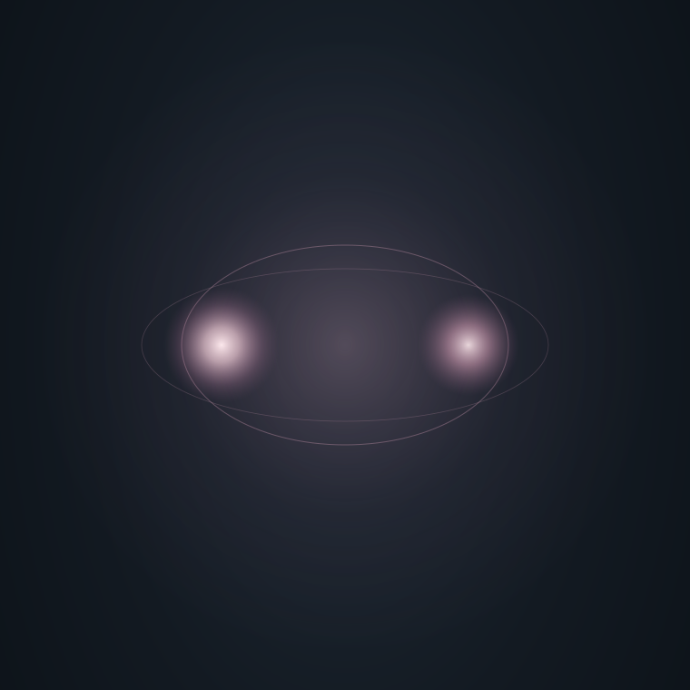

Fra væskekroppen til det større felt
Når pauserne mellem tankerne er blevet stabile og væskekroppen pålideligt kan sanses, sker der en naturlig udvidelse af vores opmærksomhed. Vi opdager at vores egen proces ikke eksisterer isoleret men i konstant udveksling med vores nærmeste kontekst. Dette er ikke et spring til det universelle, men en gradvis erkendelse af hvordan vi som biologiske væsener er skabt til at fungere i relation.
Dette tredje stadie manifesterer sig gennem en voksende bevidsthed om hvordan vores tilstand påvirker og påvirkes af dem tættest på os — familie, partnere, kolleger, det nære samfund. Det er stadiet hvor vi opdager at healing ikke kun er en individuel proces men noget der sker gennem forbindelse.

Særlige aspekter af denne fase
Pauserne udvides relationelt: De pauser vi har fundet i andet stadie bliver nu tydeligt påvirket af hvem vi er sammen med. I selskab med rolige mennesker uddybes pauserne naturligt og får en anden kvalitet. Ved urolige mennesker bliver de kortere, mere flygtige. Vi lærer at pauserne ikke tilhører os alene men opstår i feltet mellem os og andre.
Væskekroppens resonans med andre: Uden at søge det begynder vi tydeligere at mærke andres generelle tilstand gennem vores egen væskekrop. Ikke som tankelæsning men som en kropslig fornemmelse — en anspændthed i rummet når partneren er stresset, en lethed når børnene er glade. Væskekroppen viser sig at være et relationelt organ.
Nervesystemernes naturlige co-regulering: Vi bliver mere bevidste om hvordan vores egen ro eller uro direkte påvirker andre. En rolig behandler skaber rum for klientens regulering — ikke gennem teknik men gennem simpel tilstedeværelse. Dette er vores biologiske arv som pattedyr — vi er designet til at finde balance gennem hinanden.
Primary Respiration i det fælles felt: Vi oplever tydeligere hvordan Primary Respiration ikke kun bevæger sig i os og klienten separat, men skaber et fælles felt i behandlingen. Dette felt har sin egen rytme og intelligens som transcenderer de individuelle systemer. The Fluid Tide kan nu mærkes som en fælles pulsering.
Vejrtrækningen synkroniserer relationelt: Den dybe abdominale vejrtrækning vi fandt i andet stadie begynder nu spontant at synkronisere med andres rytme. Vi opdager at vores egen regulering ikke er isoleret men sker i konstant samspil med omgivelserne. Thorakal respiration og Primary Respiration søger hinanden gennem flere systemer samtidigt.
Behandlingsrummets levende atmosfære: Vi bliver mere sensitive overfor hvordan forskellige mennesker påvirker behandlingsrummets kvalitet. Nogle klienter efterlader en tyngde, andre en lethed. Dette er ikke projektion men reel sansning af hvordan felter påvirker hinanden. Rummet selv bliver en del af den terapeutiske proces.
Intuition udvides til det relationelle: Den intuitive sansning fra andet stadie udvides naturligt til at omfatte informationer om klientens nærmeste relationer. Vi fornemmer hvordan familiære dynamikker lever i kroppen, hvordan arbejdsrelationer skaber spændingsmønstre. Ikke som clairvoyance men som naturlig udvidelse af vores sansning.
Opmærksomheden lærer at rumme flere: Den fleksible opmærksomhed fra andet stadie kan nu holde flere personer i bevidstheden samtidigt — mærke både egen tilstand og andres uden at miste fokus. Vi lærer at navigere i komplekse relationelle felter med samme neutralitet som i det individuelle arbejde.
Mindre behov for at analysere relationer: Tendensen til at fortolke familiedynamikker eller arbejdsrelationer aftager. Vi begynder at kunne være til stede med det relationelle uden at skulle forstå eller forklare det. Det relationelle felt har sin egen intelligens som ikke behøver vores analyse.
Det nære som port til det større: Gennem den dybe kontakt med enkelte nære mennesker fornemmer vi noget større. I barnets øjne aner vi det universelle barn. I partnerens sårbarhed møder vi menneskets grundvilkår. Det partikulære bliver transparent for det universelle.
Kroppens åbne system: Vi erfarer direkte at vores system ikke er lukket men i konstant udveksling. Ikke mystisk men konkret — gennem vejrtrækning, gennem nervesystemet, gennem den simple kendsgerning at vi er sociale væsener skabt til at leve i flok.
Forberedelsen til The Long Tide: Selv om vi endnu ikke er synkroniseret med The Long Tide, forberedes mødet gennem det relationelle. Ved at lære at navigere i felter større end os selv, ved at opdage hvordan individuel og kollektiv healing hænger sammen, åbnes gradvist for det universelle perspektiv som venter i fjerde stadie.
Dette tredje stadie er således broen mellem det personlige og det universelle. Det er her vi lærer at healing ikke er noget vi gør alene, men noget der sker i det levende møde mellem systemer. Det forbereder os til senere at kunne rumme The Long Tide’s dybere rytmer ved først at lære os at navigere i de nære relationers komplekse dynamik.

Forbindelserne til de fire andre stadier
Til Det Første Stadie: Første stadies isolation og kontrol udfordres direkte af tredje stadies relationelle virkelighed. Vi kan stadig falde tilbage til første stadies uro når relationer bliver for intense, men nu med bevidstheden om at forbindelse er mulig.
Til Det Andet Stadie: Andet stadies pauser og væskekrop danner fundamentet for det relationelle. Uden den individuelle stabilitet fra andet stadie kan vi ikke skabe trygge relationelle felter. Pauserne udvides nu til at omfatte flere, væskekroppen resonerer med andres.
Til Det Fjerde Stadie: Gennem arbejdet med nære relationer forberedes springet til det universelle. Ved at lære at vores individuelle proces påvirkes af og påvirker andre, åbnes gradvist for erkendelsen af at vi er del af noget langt større. I det partikulære aner vi det universelle.
Til Det Femte Stadie: Tredje stadies relationelle erfaring bliver fundamental for at forstå Dynamisk Stilheds paradoks — at vi både er adskilte og ét. Gennem oplevelsen af fælles felter forberedes mødet med den ultimative enhed.

Til refleksion
I det relationelle stadie opdager vi hvordan vores tilstand påvirker og påvirkes af dem tættest på os — familie, kolleger, det nære samfund.
◆
Hvordan mærker du at pauserne påvirkes af hvem du er sammen med — bliver dybere med rolige mennesker, kortere med urolige? Hvad fortæller dette dig om det relationelle felts realitet?
◆
Kan du genkende når din egen ro skaber rum for andres regulering — ikke gennem teknik men simpel tilstedeværelse? Hvordan bruger du denne naturlige co-regulering bevidst?
◆
Hvad oplever du når Primary Respiration ikke kun bevæger sig i dig og klienten separat men skaber et fælles felt? Hvordan navigerer du i dette felt der har sin egen rytme og intelligens?

Det Fjerde Stadie
The Long Tide og Den Oprindelige Stemme
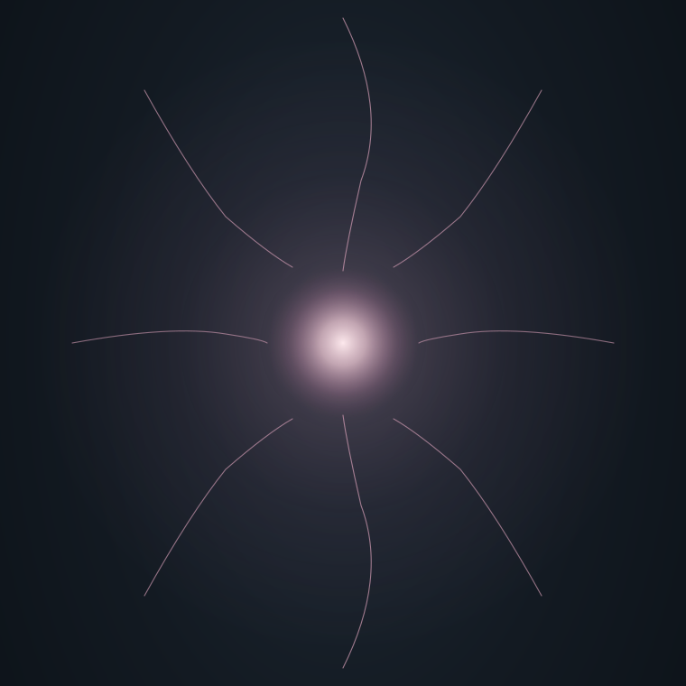

Fra at observere til at blive bevæget
Denne overgang kan tage mange år — også for behandlere, der er dedikerede og vedvarende fordyber sig. Overgangen kræver, at vi opgiver vores fascination af nu at kunne sanse The Long Tide og i stedet lader den bevæge os.
Mange lærer relativt hurtigt at sanse den næsten fortryllende Long Tide — at følge og mærke dens bevægelse mod os fra horisonten. Men dette er ikke det samme som at være synkroniseret med den. Vi kan blive så fascinerede af The Long Tide’s overjordiske udtryk, at vi står og beundrer den uden at give den plads til at berøre os.
Den dybere, forvandlende synkronisering sker først, når The Long Tide faktisk overtager og begynder at bevæge vores opmærksomhed. Dette skift i vores opmærksomheds dynamik indfinder sig naturligt — ikke, som noget vi har fundet, men som et skifte af reference, der har fundet os.

Særlige aspekter af denne fase
Opmærksomheden bevæges: The Long Tide overtager opmærksomhedens bevægelse. Vi oplever vores bevidsthed blive rytmisk båret frem for selv at dirigere opmærksomheden.
Pausernes indhold: Pauserne viser sig ikke at være tomme — de indeholder både bevægelse og mening. Et gammelt sprog begynder at tale gennem stilheden.
Instinktiv erkendelse: Intuitionen smelter bort og transformeres til det instinktuelle niveau. De millioner år gamle indsigter i kroppen begynder endelig at kommunikere direkte.
Thorakal-Primary Respiration synkronisering: En kraftfuld, gennemgribende synkronisering opstår mellem den thorakale respiration og Primary Respiration. De finder hinanden i en dynamisk, harmonisk relation.
Følelser bliver til karaktertræk: Vores flygtige følelser bliver gradvist erstattet af dybereliggende og mere universelle karaktertræk med anderledes fylde og proportioner.
Nuets fuldstændighed: Kroppen begynder at føles anderledes — den er ikke længere entydigt isoleret fra resten af verden. Grænsen mellem behandler og klient bliver mere flydende, transparent og dynamisk.
Organismens direkte tale: Kroppen fortæller om solen og vinden, om stjernerne og himlen — fortæller om en dyb længsel efter at komme hjem.
Accept af hele livets spektre: Medfølelsen udvikles og fordybes — ikke som sentimental empati, men som evnen til at se Sundheden i alle, omfatte og integrere både det lyse og det mørke.
Tomhed som intelligens: Vores opmærksomhed begynder at sanse tomhed som indeholdende intelligens. Mellemrummene viser sig at være fyldt med bevægelse, indsigt og mening.
Opgiven kontrol: Vi lærer gradvist at slippe behovet for altid at vide og forstå alting. I stedet begynder vi at hvile og have hjemme naturligt i mysteriet.
Begyndelse ikke slutning: Disse øjeblikke varsler ikke slutningen, men en begyndelse til endnu dybere lag af transformation.
Der er ingen metode til dette — ingen kortlagt rute. Det sker i øjeblikke af fuldstændig overgivelse — ofte, når vi mindst venter det. Pludselig er der ingen afstand mellem os og det vi sanser.

Forbindelserne til de fire andre stadier
Til Det Første Stadie: En dyb paradoksal forbindelse. Første stadies intense søgen har forberedt denne overgivelse, men kan ikke selv skabe den. Under stress falder vi tilbage til første stadies uro, men nu med bevidstheden om at The Long Tide venter bag støjen.
Til Det Andet Stadie: Væskekroppens balancepunkter var dørtærskelen hertil. Pauserne fra andet stadie er nu ikke længere tomme men indeholder et gammelt sprog. Den thorakale respiration har fundet Primary Respiration i en kraftfuld synkronisering.
Til Det Tredje Stadie: Det relationelle felts erkendelser udvides nu til det universelle. Oplevelsen af fælles felter mellem mennesker bliver til oplevelsen af at være forbundet med alt levende. Co-reguleringen transcenderer det personlige.
Til Det Femte Stadie: The Long Tides bevægelse fører naturligt mod Dynamisk Stilhed i øjeblikke af fuldstændig overgivelse. Accepten af hele livets spektre forbereder mødet med enheden. Erkendelsen af at blive bevæget forbereder oplevelsen af at blive skabt.

Til refleksion
Når The Long Tide begynder at bevæge opmærksomheden og det instinktive niveau aktiveres, træder vi ind i den dybere universelle forbindelse.
◆
Kan du skelne mellem at observere The Long Tide og at blive bevæget af den — mellem fascination og synkronisering? Hvad kræver det at lade den overtage din opmærksomhed?
◆
Hvordan oplever du at pauserne ikke er tomme men indeholder et gammelt sprog — en kommunikation der går dybere end ord? Kan du lytte til denne oprindelige stemme?
◆
Når grænsen mellem dig og klienten bliver gennemsigtig, hvordan bevarer du samtidig din integritet? Hvad lærer du om at være forbundet uden at miste dig selv?

Det Femte Stadie
Dynamisk Stilhed og Livets Enhed


Øjeblikke af enhed
I blide stunder af sælsom nåde — de øjeblikke kan ikke bevidst kontaktes — møder vi nu Dynamisk Stilhed. Dette er paradoksernes verden, hvor fuldstændig stilstand indeholder al bevægelse.
Her oplever vi os selv som direkte skabt og formet af livet selv. Disse øjeblikke er ikke abstrakte visioner — vi føler det lyslevende og fysisk i os. Det er som en varmende bevægelse, der former os indefra. Oplevelsen er så intim og overvældende, at den ofte efterlader os i dyb stilhed.
Vi begynder at forstå, hvor højt vi altid og allerede er elsket præcis som vi er. Vi mærker og forstår uden ord, at livets impuls altid er at forene og at det altid ser os og altid bevæger os gennem og mod den betingelsesløse kærlighed. Uanset de spor, som vi følger hver især, giver det altid alt til os alle — til forbryderen, til helgenen.

Særlige aspekter af denne fase
Stilhed som blueprint: Dynamisk Stilhed afslører sig som den formende blueprint, hvorfra al sundhed udspringer — indeholdende både potentialet til og manifesteringen af normal funktion.
Fysisk oplevelse af livet: Livet føles konkret i kroppen, skaber og former os i det levende øjeblik — det kan opleves som varm berøring indefra, som vi ikke er adskilt fra.
Livets helbredende indsats: Overvældende erkendelse af, hvor meget energi hele livet investerer i at helbrede hver enkelt person. Livet givende alt hvert øjeblik.
Sjælens mørke nat: Disse øjeblikke af nåde og indsigt forbereder os til at gå gennem sjælens mørke nat — den ensomme færd, hvor livet arbejder fra vores inderste med at transformere vores dybeste traumer.
Læsioner som kommunikation: Vi begynder at se og forstå, at selv dybe dysfunktioner er Sundhedens måde at kommunikere på — som nødvendige budbringere fra en dybere del af livet.
Erkendelse af adskillelse og enhed: Smertefuld, men befriende erkendelse af livslang separation sker samtidig med oplevelsen af aldrig at have været adskilt.
Transmutation frem for reparation: Heling handler ikke om at reparere fejl, men om en dyb og fundamental transmutation — en alkymistisk forvandling gennem livet selv.
Vidne til skabelse: Direkte oplevelse af at blive skabt og opleve livet opstå øjeblik for øjeblik — en mærken livets skabende kraft direkte.
Opløst observatør: Den observerende del af os opløses i glimt i det observerede. I oplevelsen findes kun en ren og vågen opmærksomhed, som udspringer fra øjeblikket selv. Som øjet, der ser sig selv.
Drømt ind i verden: Vi kan opleve mystiske fænomener som at blive drømt ind i verden af en større drømmer, samtidig med at vi er fuldt vågne. Vi oplever at være nærværende i drømmen om livet.
Tillid uden forståelse: Gennem oplevelserne af enhed udvikles tillid til livets mysterie og vi formår at gå gennem dybere processer uden at forstå dem.
I dette stadie forstår vi endelig, at heling handler om en meget dybere og mere fundamental transmutation — en forvandling gennem og af livet selv.

Forbindelserne til de fire andre stadier
Til Det Første Stadie: Den dybeste afstand og samtidig den mest intime forbindelse. Femte stadies erkendelse af aldrig at have været adskilt kaster nyt lys over første stadies smertefulde separation. Efter femte stadies oplevelser genbesøger vi stadig første stadie, men nu med vished om at enheden altid er der.
Til Det Andet Stadie: Pausernes kvalitet har udviklet sig fra tomhed gennem levende stilhed til Dynamisk Stilhed som indeholder alt. REM-tilstandene var forvarsel om disse dybere bevidsthedstilstande. Væskekroppens flydende grænser har ført til direkte oplevelse af enhed.
Til Det Tredje Stadie: Det relationelle felts erkendelser ekspanderes til universel forbindelse. Oplevelsen af fælles felter mellem mennesker bliver til oplevelsen af at være ét med alt levende. Paradokset af både at være individ og helhed løses i Dynamisk Stilhed.
Til Det Fjerde Stadie: The Long Tides bevægelse har ført hertil gennem øjeblikke af fuldstændig overgivelse. Oplevelsen af at blive bevæget er blevet til oplevelsen af at blive skabt. Den observerende del opløses i glimt i det observerede.

Til refleksion
I sjældne øjeblikke af nåde møder vi paradoksernes verden hvor stilstand indeholder al bevægelse og vi oplever at blive skabt af livet selv.
◆
Har du oplevet øjeblikke hvor paradokserne mødes — hvor du samtidig er adskilt og ét med alt? Hvordan integrerer du disse oplevelser uden at miste jordforbindelsen?
◆
Kan du genkende når læsioner viser sig som Sundhedens kommunikation — som nødvendige budbringere fra livets dybde? Hvordan ændrer denne forståelse dit møde med dysfunktion?
◆
Hvad sker der når du oplever at blive drømt ind i verden af en større drømmer samtidig med at være fuldt vågen? Hvordan navigerer du i dette mysterium?

Den Levende Spiral
de fem stadiers indbyrdes dynamik
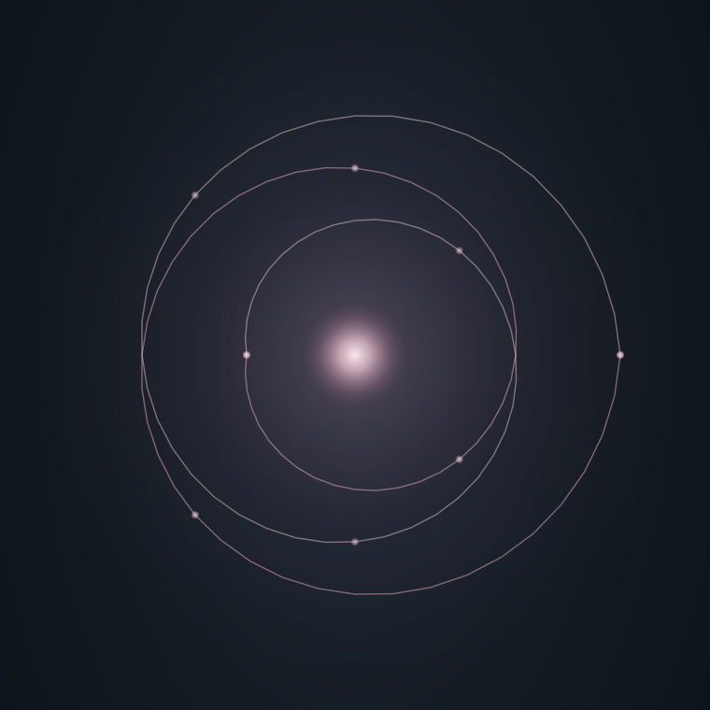

Intro
I den biodynamiske model bevæger vi os gennem fem genkendelige stadier, men ikke som lineære trin på en stige. Vi fluktuerer mellem dem — nogle gange fra øjeblik til øjeblik, andre gange over år. Hvert stadie bærer sine karakteristiske kvaliteter: hvordan sindet fungerer, hvordan kroppen mærkes, hvad hænderne sanser og hvilken bevidsthedstilstand der dominerer. At kunne genkende disse kvaliteter giver os et landkort — ikke et der viser den hurtigste vej, men et der hjælper os forstå hvor vi er på rejsen.

Stadiernes indbyrdes dynamik
Den naturlige cyklus: Vi starter alle i første stadies uro og kontrol, men selv efter mange års praksis vender vi tilbage hertil når livet udfordrer på nye måder. Dette er ikke tilbagefald men spiralens natur — vi genbesøger de samme landskaber fra dybere niveauer.
Samtidig tilstedeværelse: Selvom vi primært befinder os i ét stadie, bærer vi altid elementer af alle fem. Under en enkelt behandling kan vi bevæge os gennem flere stadier — fra første stadies søgen til andet stadies pauser, måske gennem tredje stadies relationelle resonans, med glimt af fjerde stadies dybere overgivelse.
Forberedelse og modning: Hvert stadie forbereder naturligt det næste. Første stadies intense søgen udmatter sig selv og skaber rummet for andet stadies pauser. Væskekroppens vågnende bevægelse åbner til tredje stadies relationelle udvidelse. Gennem mødet med de nære forberedes vi til fjerde stadies møde med The Long Tide. The Long Tides rytme fører i nådens øjeblikke til femte stadies Dynamiske Stilhed.
Den relationelle bro: Det tredje stadie udgør en vital bro mellem det personlige og det universelle. Her lærer vi gennem de nære relationer at navigere i felter større end os selv. Denne gradvise udvidelse — fra det individuelle gennem det relationelle til det universelle — er en naturlig del af vores udvikling som sociale væsener.
Sundheden arbejder gennem alle stadier: Selv fra første stadies uro kan dyb heling ske. Sundheden arbejder gennem os fra begyndelsen — ikke på grund af vores perfektion men på trods af vores begrænsninger. Hvert stadie bringer præcis de gaver og udfordringer vi behøver.
Genbesøgelsens visdom: Når vi efter års praksis pludselig befinder os i begynderens forvirring, er det med en dybere forståelse. Vi ved nu at pauserne vil vende tilbage, at de relationelle felter venter på at blive opdaget, at The Long Tide ligger bag støjen, at Dynamisk Stilhed altid er tilgængelig som potentiale.
Rejsen gennem de fem stadier er således ikke en opstigning mod perfektion, men en levende spiral hvor hver omdrejning bringer større integration og dybde.

Den Levende Proces
Disse stadier er naturligvis ikke permanente tilstande eller lineære trin på en stige. Vi fluktuerer mellem dem — nogle gange fra øjeblik til øjeblik, andre gange over år. En erfaren behandler kan finde sig selv tilbage i første stadie under stress eller i følelsesmæssige storme. Dette indikerer ikke tilbagegang, men er en del af spiralens natur.
Det vigtigste ligger i at kunne bemærke og genkende, hvor vi er — uden at dømme. Ved åbent og neutralt at observere vores egen tilstand kan vi orientere os på en ny måde. Vi kan opmærksomt registrere vores nuværende tilstand:
Er min bevidsthed fyldt med konstant støj eller er der pauser ind imellem? Opleves pauserne tomme eller levende? Er min sansning uanstrengt og klar, genkendelig? Stirrer jeg efter låsninger i klientens system? Bliver jeg bevæget af livet?
Under din rejse — vid, at denne udvikling ikke kan eller skal forceres gennem forståelse, vilje eller disciplin. Den udfolder sig organisk i sin egen rytme — styret af præcis de samme embryologiske kræfter, som vi arbejder med ved vores klienter.
Hver gang vi lægger hænderne på en klient, formidles kvaliteten af vores egen synkronisering direkte. Men husk — at også fra første stadies uro kan dyb heling ske. Sundheden arbejder altid gennem os på trods af vores begrænsninger, ikke på grund af vores perfektion.
Rejsen kræver vedvarende tålmodighed og en villighed til gentagne gange at opgive alt det, som vi troede vi vidste. Vi bliver bedt om det hele — igen og igen. Gaven er tilsvarende stor — vi får invitationen og muligheden for at blive et levende interface mellem de embryologiske kræfter og klientens system. At skabe rummet for den dybeste form for heling gennem simpel, synkron og opmærksom tilstedeværelse.
Hele dit væsen kender allerede vejen, alle trinene — din opgave er at skabe rum for denne udfoldelse.

Refleksioner
invitationer til de fem stadier


Det Første Stadie — Den Urolige Begyndelse
I første stadie er vi fyldt med mental støj, søger konstant efter problemer og holder fast i kontrol. Det er her alle starter, og hertil vender vi tilbage når livet udfordrer.
Hvordan genkender du første stadies kvalitet i dig selv — den rastløse søgen, behovet for at forstå, frygten for ikke at være god nok? Kan du være venlig mod denne del af dig der stadig har brug for kontrol?
Hvilke situationer sender dig tilbage til første stadie selv efter års praksis — er det svære klienter, personlige kriser, faglig usikkerhed? Hvad fortæller disse tilbagevendinger dig om spiralens natur?
Hvordan navigerer du de dage hvor sansningen svinger dramatisk — fra sikkerhed til forvirring? Kan du acceptere at dette er del af processen frem for tegn på manglende evner?

Det Andet Stadie — Væskekroppen og de Første Levende Pauser
Når pauserne begynder at vise sig mellem tankerne og væskekroppen vågner, træder vi ind i andet stadie med dets nye muligheder og udfordringer.
Hvordan oplever du pausernes kvalitet — er de tomme og foruroligende eller rolige og restituerende? Hvad hjælper dig til at hvile i pauserne uden at fylde dem med intention?
Kan du mærke når din vejrtrækning synker under diafragma og får denne vandlignende kvalitet? Hvordan påvirker denne dybere respiration din evne til at sanse væskekroppen?
Hvad sker der når du oplever REM-lignende tilstande under behandling — føles det som at falde i søvn mens noget andet vågner? Hvordan lærer du at navigere i disse drømmeagtige landskaber?

Det Tredje Stadie — Den Relationelle Udvidelse
I det relationelle stadie opdager vi hvordan vores tilstand påvirker og påvirkes af dem tættest på os — familie, kolleger, det nære samfund.
Hvordan mærker du at pauserne påvirkes af hvem du er sammen med — bliver dybere med rolige mennesker, kortere med urolige? Hvad fortæller dette dig om det relationelle felts realitet?
Kan du genkende når din egen ro skaber rum for andres regulering — ikke gennem teknik men simpel tilstedeværelse? Hvordan bruger du denne naturlige co-regulering bevidst?
Hvad oplever du når Primary Respiration ikke kun bevæger sig i dig og klienten separat men skaber et fælles felt? Hvordan navigerer du i dette felt der har sin egen rytme og intelligens?

Det Fjerde Stadie — The Long Tide og Den Oprindelige Stemme
Når The Long Tide begynder at bevæge opmærksomheden og det instinktive niveau aktiveres, træder vi ind i den dybere universelle forbindelse.
Kan du skelne mellem at observere The Long Tide og at blive bevæget af den — mellem fascination og synkronisering? Hvad kræver det at lade den overtage din opmærksomhed?
Hvordan oplever du at pauserne ikke er tomme men indeholder et gammelt sprog — en kommunikation der går dybere end ord? Kan du lytte til denne oprindelige stemme?
Når grænsen mellem dig og klienten bliver gennemsigtig, hvordan bevarer du samtidig din integritet? Hvad lærer du om at være forbundet uden at miste dig selv?

Det Femte Stadie — Dynamisk Stilhed og Livets Enhed
I sjældne øjeblikke af nåde møder vi paradoksernes verden hvor stilstand indeholder al bevægelse og vi oplever at blive skabt af livet selv.
Har du oplevet øjeblikke hvor paradokserne mødes — hvor du samtidig er adskilt og ét med alt? Hvordan integrerer du disse oplevelser uden at miste jordforbindelsen?
Kan du genkende når læsioner viser sig som Sundhedens kommunikation — som nødvendige budbringere fra livets dybde? Hvordan ændrer denne forståelse dit møde med dysfunktion?
Hvad sker der når du oplever at blive drømt ind i verden af en større drømmer samtidig med at være fuldt vågen? Hvordan navigerer du i dette mysterium?

Den Levende Spiral — Rejsen som Helhed
De fem stadier er ikke trin på en stige men en levende spiral hvor vi konstant bevæger os mellem forskellige dybder og kvaliteter.
Hvordan oplever du at bære elementer af alle fem stadier samtidigt — begynderens uro sammen med dybere visdom? Kan du rumme hele spektret uden at dømme nogle dele som bedre end andre?
Når du ser tilbage på din udvikling, kan du se hvordan hvert stadie bragte præcis de gaver og udfordringer du behøvede? Hvad fortæller dette dig om processens egen intelligens?
Hvordan forholder du dig til at udviklingen ikke kan forceres — at den udfolder sig i sin egen rytme styret af de samme embryologiske kræfter du arbejder med? Kan du stole på at din udvikling følger sin egen perfekte timing?
Hvad betyder det for din praksis at vide at Sundheden arbejder gennem dig fra første stadie — ikke på grund af perfektion men på trods af begrænsninger? Hvordan frigør denne forståelse dig?
Kan du acceptere at rejsen gennem stadierne aldrig slutter — at selv erfarne behandlere genbesøger begyndelsen? Hvad giver denne cykliske forståelse dig af frihed og ydmyghed?
Hvordan deler du din erfaring af stadierne med andre uden at skabe et hierarki hvor senere stadier er “bedre”? Kan du formidle at hele spiralen er nødvendig og værdifuld?

Kapitel 10: De 7 Perspektiver
transformationens mange ansigter
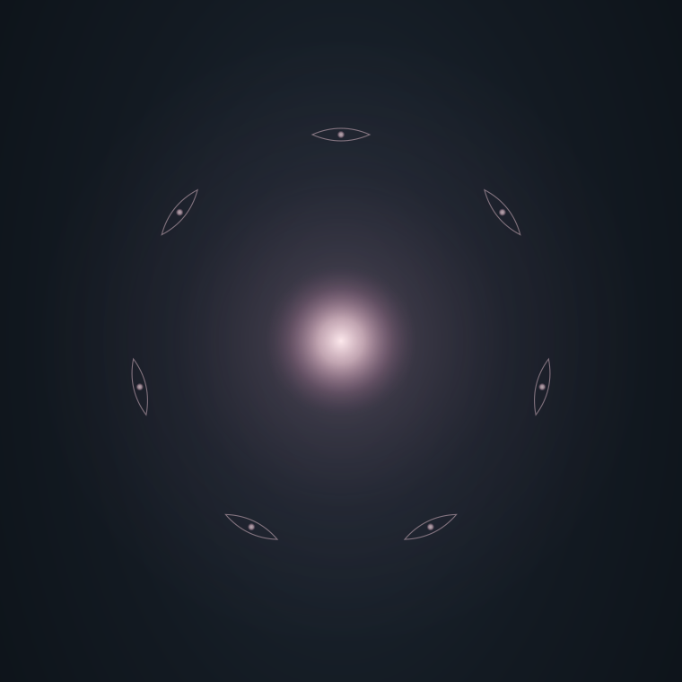

Intro
I den biodynamiske model er transformation aldrig lineær men cyklisk i sin natur. De syv kvaliteter som præsenteres her — Barnets øjne, Stilhedens skabende kraft, Modenhedens samtidige lag, Bevægelsens paradoks, At blive fundet af verden, Gavens forløsning og Den daglige fordybelse — eksisterer ikke som adskilte trin på en udviklingsstige, men som levende aspekter i konstant, gensidig berigelse.
Hver figur viser hvordan én kvalitet kan opleves som centrum, mens de andre naturligt arrangerer sig omkring den. Dette afspejler den biodynamiske forståelse at alt påvirker alt — at hver kvalitet både nærer og næres af alle andre i en vedvarende, levende proces.
Den rækkefølge de præsenteres i her er ikke en progression fra start til slut, men en spiralformet bevægelse hvor hver kvalitet naturligt fører til den næste, for til sidst at vende tilbage til udgangspunktet i en dybere forståelse.
Gennem disse syv perspektiver åbenbares transformationens multidimensionelle natur — hvordan den samme helhed kan opleves og forstås fra forskellige vinkler, hver med sin egen sandhed og nødvendighed.

Barnets Øjne og Livets Tempo
— i transformationens væv
Gennem Barnets øjne træder den kvalitet frem som gennemstrømmer hele den biodynamiske proces — evnen til at møde øjeblikket friskt, uden fortidens filter. Som børn oplevede vi naturligt livet og os selv som én bevægelse uden adskillelse, og denne kapacitet er ikke et udgangspunkt vi forlader, men en levende evne der forbliver aktiv og pulserende gennem hele vores praksis.
Det centrale er at barnet kender ingen modsætning mellem at bevæge sig indad og udad — for barnet er det samme pulsering, samme livsbevægelse. Det er denne naturlige enhed vi henter frem igen, ikke som naivitet, men som dyb visdom om livets natur. Vi lærer at hvile i nuet uden at skulle fylde det, at se uden at opdele i lys og mørke, at lade os røre uden allerede at vide.
Hver dag ved briksen træner vi i at genfinde dette friske blik. Det betyder at møde den klient, vi har set tyve gange, som var det første gang — og at lade selve træningen holde kvaliteten levende. Praksis og perception fornyer hinanden kontinuerligt: jo mere vi øver os i at slippe forventningen, jo mere ubesværet vågner barnets blik, og jo mere fornemmer vi hvordan verden genkender sig selv i det.
I barnets øjne lever et grundvilkår vi som voksne ofte glemmer — at vi ikke behøver konstruere vores forbindelse til livet. Den er der allerede, lige under fortidens filter. Når vi tør møde klienten med samme uskyld, opdager vi at det ikke er en kvalitet vi tilfører behandlingen — det er den kvalitet behandlingen begynder i.
I samspil med de andre
Denne kvalitet lever aldrig alene. Den vækkes af stilhedens åbne rum, finder sit fokus i bevægelsens paradoks, og modnes gennem den daglige fordybelse ved briksen. Den giver det erfarne og det sårbare — alle vores modenhedsgrader — plads til at hvile side om side, og den er den friskhed der frigøres som gave når vi tør møde verden uden filter, og lader os finde.

Refleksioner over perspektivet
At genfinde barnets naturlige synkronisering med livet betyder at møde hver oplevelse uden fortidens filter, med frisk nysgerrighed og umiddelbar glæde.
◆
Hvordan genkender du øjeblikke hvor du ser med barnets øjne — uden at opdele i rigtigt/forkert, godt/ondt? Kan du tillade denne uskyldige perception uden at føle dig naiv?
◆
Hvad sker der når du møder hver klient som var det første gang — selv efter mange behandlinger? Hvordan træner du evnen til at se uden forventningens slør?
◆
Kan du mærke når barnet i dig naturligt synkroniserer med Primary Respiration — uden anstrengelse eller vilje? Hvad fortæller denne ubesværede forbindelse dig om healingens natur?

Stilhedens Skabende Kraft
— transformationens åbne rum
I Stilhedens dybde åbenbarer sig den kvalitet som muliggør al transformation — det åbne rum hvor de dybeste lag og kræfter kan forløses og komme i bevægelse. Stilheden er ikke tom eller passiv men fyldt med potentiale; den er ikke fravær, men nærvær af en anden kvalitet. Det er selve rummet hvor forandring naturligt opstår — hvor livet kan bevæge præcis det som øjeblikket kalder på.
Det særlige ved stilheden er at den ikke vurderer. Alle vores lag mødes her uden hierarki eller dom — det erfarne og det usikre, det klare og det forvirrede, det modne og det umodne hviler side om side i samme felt. Denne ligeværdige tilstedeværelse er det, der tillader de dele af os som har modnet i det skjulte at træde frem i deres egen tid, ufortrængt af viljen.
I stilhedens beskyttende felt kan selv det mest sårbare vise sig — uden tvang, uden pres, uden krav om at komme videre. Det er denne kvalitet vi tilbyder klienten ved briksen. Vi forsøger ikke at producere noget; vi gør rum. Når vi selv lærer at hvile i stilhedens dybde uden at fylde den med intention, opdager vi at den har sin egen intelligens — at healing folder sig ud helt af sig selv når vi blot lader være med at forstyrre.
I stilheden opløses adskillelsen mellem os og verden, mellem behandler og klient. Grænsen bliver gennemsigtig, og det vi før troede skulle bringes ind i rummet, viser sig at have været der hele tiden. Stilhed er den biodynamiske models grundtilstand — det punkt al bevægelse starter fra og vender tilbage til.
I samspil med de andre
Denne kvalitet lever aldrig alene. Den er det rum hvor barnets blik kan hvile uden at fylde, hvor bevægelsens paradoks kan eksistere uden konflikt, og hvor alle modenhedsgrader kan mødes uden hierarki. Den er forudsætningen for at verden kan finde os, det felt hvor gaven får plads at opstå, og den dybde vi vender tilbage til hver dag ved briksen.

Refleksioner over perspektivet
Stilheden er ikke tom eller passiv men det åbne rum hvor de dybeste lag kan forløses og transformation naturligt opstår.
◆
Hvordan skelner du mellem tom stilhed og levende stilhed — mellem fravær og nærvær af en anden kvalitet? Hvad karakteriserer den stilhed hvor healing naturligt folder sig ud?
◆
Kan du hvile i stilheden uden at fylde den med intention — tillade den at have sin egen intelligens? Hvad udfordrer dig mest ved at lade stilheden arbejde uforstyrret?
◆
Har du oplevet at stilheden skabte det trygge rum hvor selv det mest sårbare kunne vise sig? Hvordan faciliterer du denne beskyttende kvalitet af stilhed?

Modenhedens Samtidige Lag
— kompleksitetens rigdom
Gennem Modenhedens prisme ser vi den fundamentale erkendelse at vi ikke er én sammenhængende helhed, men bærer mange lag samtidigt. I nogle aspekter finder vi dyb klarhed og erfaring, mens andre dele forbliver sårbare, usikre, søgende. Disse lag er ikke adskilte trin på en stige, men levende dele som eksisterer side om side i konstant, dynamisk samspil — de påvirker og former hinanden på måder vi hverken kan kontrollere eller fuldt gennemskue.
Når vi har arbejdet biodynamisk i flere år, opdager vi at vi ofte vender tilbage til temaer vi troede var afsluttede. Det føles ikke som tilbagefald, men som genkendelse fra en ny dybde — det er spiralens natur. Det vi forstod som begyndere, ved vi nu med kroppen; det vi mestrede teknisk, forstår vi nu i stilhed. Modenhed er ikke at lægge tidligere lag bag sig, men at have dem alle til rådighed på én gang.
Erfaring og usikkerhed lever side om side ved behandlingsbriksen. En behandler med tyve år bag sig kan stadig have momenter af “jeg ved ikke hvad jeg gør her”, og det er ikke en svaghed — det er præcis hvad der holder praksis levende. Når det fuldt modne i os, det vi endnu ikke har integreret, møder det sårbare vi har gemt væk, opstår netop den dynamiske spænding hvor transformation bliver mulig. Modenhedens mange nuancer skaber det rige interface, hvorigennem mødet med klienten kan finde sted på flere niveauer samtidigt.
At kunne rumme hele dette spektrum i sig selv er en af de vigtigste kapaciteter vi træner. Når vi ikke længere kæmper for at være “den modne behandler” og samtidig holder op med at undskylde det usikre, opdager vi at klienten kan rumme præcis det samme i sig selv. Modenheden viser sig ikke i at vi har samlet os i ét lag — men i at vi tør være alle vores lag på én gang.
I samspil med de andre
Denne kvalitet lever aldrig alene. Den vækkes af stilhedens ligeværdige rum, holdes levende af barnets friske blik på alle vores ansigter, og finder konkret form i bevægelsens paradoks — at flere bevægelser kan ske samtidig. Den modnes gennem den daglige fordybelse ved briksen, beriges af verdens møde der vækker alle lag på én gang, og frigøres som gave når det fuldt modne og det sårbare endelig mødes uden dom.

Refleksioner over perspektivet
Vi bærer mange modenhedsgrader samtidigt — nogle aspekter er dybklare mens andre forbliver sårbare og søgende.
◆
Hvordan navigerer du dine egne forskellige modenhedslag — når erfaring og usikkerhed lever side om side? Kan du rumme hele spektret uden at dømme nogle dele som bedre?
◆
Hvad sker der når det fuldt modne du ikke har integreret møder det sårbare du har gemt — frigives der forseglet visdom? Hvordan støtter du denne proces hos dig selv?
◆
Kan du se hvordan kompleksiteten af samtidige lag skaber den dynamiske spænding hvor transformation bliver mulig? Hvad lærer du af at alle lag er nødvendige?

Bevægelsens Paradoks
— den dobbelte opmærksomhed
Her trænes behandlerens evne til at holde dobbelt fokus — simultant at følge bevægelsen både indad mod centrum og udad mod periferien. Dette er ikke en filosofisk idé men en konkret færdighed vi udvikler gennem praksis. I behandlingen lærer vi at mærke hvordan Primary Respiration bevæger sig i begge retninger på én gang, og denne dobbelte opmærksomhed bliver et værdifuldt redskab i vores arbejde.
Som behandlere opdager vi at denne samtidighed også lever i os selv — noget i os søger konstant ud mod verden mens noget andet simultant bevæger sig indad mod vores dybeste kerne. At kunne rumme begge bevægelser uden at vælge side bliver afgørende for vores evne til at støtte klienten. Det er en trænet kapacitet — at kunne være fuldt til stede med begge retninger samtidigt uden at foretrække den ene. Først når vi har mødt paradokset i os selv, kan vi holde rummet hvor klientens paradokser kan finde hinanden.
I klienten genkender vi samme dobbelte bevægelse. Deres system søger både ud efter hjælp og kontakt, samtidig med at det trækker sig indad for at beskytte det sårbare. Når vi kan spejle denne dobbelthed uden at forcere én retning, skabes rummet hvor integration naturligt kan ske.
Evnen til at holde dobbelt fokus modnes gennem årene. Nogle lag i os mestrer den naturligt, andre kæmper stadig — og det er denne forskellige mestring i os selv vi må kunne rumme. Med tiden bliver det, der først føltes som anstrengt opmærksomhed, til kropslig viden — en knogletung erfaring vi kan stole på. Stilheden viser os efterhånden at paradokset aldrig var en konflikt der skulle løses, men en naturlig helhed der kan leves.
I samspil med de andre
Denne kvalitet lever aldrig alene. Den hviler i stilhedens åbne rum hvor de to retninger kan mødes uden spænding, vågner gennem barnets naturlige enhed mellem ude og inde, og modnes gennem den daglige fordybelse til kropslig viden. Den finder sin plads blandt vores lag når både den der mestrer og den der kæmper får lov at være; den åbner os for verdens bevægelse mod os, og den er selve mekanismen hvor gaven kan opstå — i mødet mellem indad og udad.

Refleksioner over perspektivet
Den dobbelte opmærksomhed er en konkret færdighed — at følge bevægelsen både indad mod centrum og udad mod periferien samtidigt.
◆
Hvordan træner du evnen til at holde dobbelt fokus i behandlingen — at følge Primary Respiration i begge retninger på én gang? Kan du rumme paradokset uden at vælge side?
◆
Hvad sker der når du genkender samme dobbelte bevægelse i klienten — deres søgen udad efter hjælp samtidig med tilbagetrækning indad? Hvordan spejler du denne dobbelthed uden at forcere én retning?
◆
Kan du mærke hvordan årenes træning har gjort denne paradoksale opmærksomhed til kropslig viden? Hvad har denne færdighed lært dig om at navigere modsætninger?

At Blive Fundet af Verden
— livets iboende generøsitet
Dette perspektiv handler om et grundlæggende princip i selve livets struktur — at verden konstant bevæger sig mod os med præcis de gaver vi behøver. Det er ikke noget vi skal søge eller fortjene, det er simpelthen sådan livet fungerer. Som blomsten ikke behøver søge solen for at blive fundet af dens lys, behøver vi ikke søge livets gaver — de kommer til os.
I den biodynamiske forståelse er dette et universelt princip. De embryologiske kræfter, healing-processerne, selv sygdom og krise — alt kommer til os som del af livets konstante bevægelse mod os. Verden er ikke passiv eller ligegyldig men aktivt engageret i at finde og støtte os. Dette sker uafhængigt af vores bevidsthed om det — livet søger os selv når vi vender ryggen til.
Som behandlere lærer vi at genkende og skabe rum for denne naturlige bevægelse. Vi behøver ikke skabe healing — den kommer til klienten gennem livets egen bevægelse. Vores rolle er at fjerne forhindringerne og skabe betingelserne hvor klienten kan modtage det, som allerede bevæger sig mod dem. Hver behandling er en øvelse i at genkende hvordan livet allerede arbejder gennem os og klienten — ikke på grund af vores dygtighed, men på grund af livets natur.
Forskellige lag i os har forskellige grader af tillid til at blive fundet. Nogle dele lever i konstant modtagelse, andre i konstant søgen, andre igen i mistro til at livet vil komme. At opdage at alle lag bliver fundet uanset deres tilstand — at gaven aldrig var vores at skabe, men vores at modtage — er en af de største lettelser vores praksis kan tilbyde os. Uden stilhed overser vi livets konstante gaver; med stilhed bliver vi gradvist modtagelige for det der altid har været i bevægelse mod os.
I samspil med de andre
Denne kvalitet lever aldrig alene. Den vækkes af stilhedens åbne rum hvor vi kan høre verden komme os i møde, og modnes gennem den daglige fordybelse hvor vi gradvist slipper kontrollen. Den lever i barnets naturlige tillid til at blive mødt, og finder hver enkelt af vores modenhedsgrader uanset hvor lidt eller meget de selv tror på det. Den er den naturlige bagside af bevægelsens paradoks — mens vi træner os i den dobbelte opmærksomhed, opdager vi at verden allerede holder os i sit fokus — og den er selve den hånd der rækker gaven.

Refleksioner over perspektivet
Livets iboende generøsitet er et grundvilkår — verden bevæger sig konstant mod os med præcis de gaver vi behøver.
◆
Hvordan oplever du at verden finder dig i dit arbejde — at healing kommer til klienten gennem livets egen bevægelse, ikke gennem din skabelse? Kan du tillade dig at blive fundet?
◆
Hvad sker der når du slipper kampen og modtager det som allerede bevæger sig mod dig? Hvordan skelner du mellem at søge og at modtage?
◆
Kan du genkende dette princip selv i sygdom og krise — at også udfordringer er del af livets bevægelse mod os? Hvad åbner denne forståelse for i din praksis?

Gavens Forløsning
— transformationens kerne
Ved Gavens centrum åbenbares selve transformationens mysterium — det øjeblik hvor det skjulte potentiale endelig frigives. Gaven ligger ikke allerede klar og venter på os. Kapaciteten og mekanismen ligger latent i os, men selve gaven opstår først når vi formår at være fuldt til stede mens det lyse og det mørke bevæger sig gennem os og indgår i direkte, ligeværdig samspil med hinanden.
Det er ikke vores anstrengelse der skaber gaven, men vores tilstedeværelse. Når det fuldt modne, vi endnu ikke har kunnet integrere, møder det sårbare vi har gemt væk — uden at det ene dømmer det andet — frigives den forseglede visdom gennem deres samtidige nærvær. Det er tilstedeværelsen af begge nuancer, ikke valget mellem dem, der vækker skabelsen af gaven.
Ved briksen lærer vi at genkende disse øjeblikke. De har en bestemt kvalitet — en stilhed der ikke længere venter, en bevægelse der ikke længere søger, en samtidighed mellem klientens lyse og mørke der ikke længere kæmper indbyrdes. I sådanne øjeblikke gør vi mindst, men der sker mest. Vi forsøger ikke at fremkalde gaven; vi holder rummet hvor alle aspekter kan finde deres naturlige balancepunkt og endelig mødes.
Gaven er aldrig kun klientens. Når vi som behandlere er fuldt til stede i sådanne øjeblikke, mødes vores eget unikke potentiale med det universelle, og noget bliver også frigjort i os. Det er en af de stille hemmeligheder ved arbejdet — at de dybeste behandlinger forløser ikke kun klienten, men også behandleren. Begge går videre forandrede.
I samspil med de andre
Denne kvalitet lever aldrig alene. Den hviler i stilhedens beskyttende felt hvor selv det mest sårbare kan vise sig, og opstår i bevægelsens paradoks hvor begge retninger får lov at være. Den vækkes af barnets evne til at se uden at opdele i lys og mørke, og bygges af modenhedens samtidige lag der skaber den dynamiske spænding hvor visdom kan frigives. Den er det vi modtager når verden finder os, og den frugt den daglige fordybelse stille modnes mod.

Refleksioner over perspektivet
Gaven ligger latent men opstår først når vi formår at være fuldt til stede mens lyset og mørket bevæger sig gennem os i ligeværdigt samspil.
◆
Hvordan genkender du øjeblikke hvor den forseglede visdom frigives — når alle aspekter finder deres naturlige balance? Hvad karakteriserer disse øjeblikke af forløsning?
◆
Kan du være til stede med både dine lyse og mørke sider uden at foretrække — tillade deres direkte samspil? Hvad kræver denne ligeværdige tilstedeværelse af dig?
◆
Har du oplevet at gaven ikke ventede men blev skabt i mødet mellem alle dine aspekter? Hvordan ændrer dette din forståelse af transformation?

Den Daglige Fordybelse
— integrationen gennem praksis
Gennem Den daglige fordybelse erfares hvordan vedvarende praksis bliver transformationens levende hjerte. Det er gennem årenes daglige arbejde ved behandlingsbriksen at alle kvaliteter integreres og bliver til levende erfaring. Hver behandling er en spejling af vores egen indre proces — når vi møder klienten synkront fra øjeblik til øjeblik, træner vi samtidigt i at møde os selv med samme nærvær.
Den daglige fordybelse er ikke en stemning, men et håndværk. Det er den vedvarende træning i at rumme alle lag i os selv, at hvile i stilhedens dybde uden at fylde den, at følge Primary Respiration både mod centrum og ud i ekspansion samtidigt. Det der i begyndelsen krævede fuld koncentration bliver med tiden til kropslig viden — en knogletung erfaring vi ikke længere skal tænke os til, men kan stole på.
Måske den vigtigste træning den daglige praksis tilbyder os, er at slippe. År efter år ved briksen øver vi os i at overgive viljen — det er ikke vores plan, vores tempo eller vores forståelse der skal bære behandlingen. Den iboende behandlingsplan ved bedst, og vores arbejde består i gradvist at lære at træde tilbage og lade den arbejde. Det er først når den individuelle kontrol slippes, at det universelle og det individuelle naturligt kan forenes gennem arbejdet.
Gennem mange års praksis opdager vi at cirklen sluttes hvor den begyndte. Det vi som nybegyndere mødte med fascination, møder vi nu med fortrolighed. Det vi forsøgte at forstå med hovedet, ved vi nu med kroppen. Den daglige fordybelse er det der holder transformationen levende — ikke som noget der sker én gang, men som noget der fornyes hver eneste dag, hver eneste klient, hver eneste hånd vi lægger på et kranium.
I samspil med de andre
Denne kvalitet lever aldrig alene. Den er det rum hvor barnets blik holdes friskt gennem vedvarende træning, hvor stilhedens dybde øves som færdighed, og hvor bevægelsens paradoks bliver til kropslig viden. Den modner langsomt alle vores lag på én gang, og den er den åbning hvor verden kan finde os — gang på gang. Hver behandling er stedet hvor gaven kan opstå, og hver dag ved briksen den jord, hvor alle de andre kvaliteter får mulighed for at slå rod.

Refleksioner over perspektivet
Gennem årenes daglige praksis ved behandlingsbriksen integreres alle kvaliteter og bliver til levende erfaring.
◆
Hvordan bruger du hver behandling som spejling af din egen proces — træning i at møde dig selv med samme nærvær som klienten? Hvad lærer du gennem denne daglige praksis?
◆
Kan du mærke hvordan års træning i at overgive kontrol har skabt åbningen hvor det universelle og individuelle naturligt forenes? Hvordan værdsætter du denne langsomme modning?
◆
Hvad betyder det at transformation fornyes hver dag — ikke som noget der sker én gang? Hvordan holder denne forståelse din praksis levende?

De Syv Perspektiver som Helhed
Transformationens syv kvaliteter er ikke adskilte men lever i konstant gensidig berigelse — hver rummer hele helheden i sig.
◆
Hvordan oplever du at alle syv kvaliteter er lige centrale — at barnets blik er lige så vigtigt som gavens forløsning? Kan du værdsætte hver kvalitets unikke bidrag?
◆
Når du ser hvordan hver kvalitet kan være centrum mens de andre arrangerer sig omkring — hvad fortæller dette dig om transformationens natur? Hvordan navigerer du mellem perspektiverne?
◆
Kan du genkende at du ikke behøver skabe transformation men blot betingelserne hvor kvaliteterne naturligt mødes? Hvad frigør denne erkendelse i din praksis?
◆
Hvordan lever spiralens bevægelse i dig — hvor hver kvalitet fører til den næste for til sidst at vende tilbage i dybere forståelse? Kan du mærke denne naturlige rytme?
◆
Hvad betyder det at opdage at alle kvaliteter allerede er til stede — at de blot venter på at mødes og udfolde deres potentiale? Hvordan ændrer dette dit syn på udvikling?
◆
Hvordan integrerer du forståelsen af at transformation sker i mødet mellem alle kvaliteter — ikke gennem perfektion af én? Kan du slippe idéen om at mestre og i stedet tillade?

Kapitel 11: De 4 Guidede Øvelser
at opleve principperne i egen krop
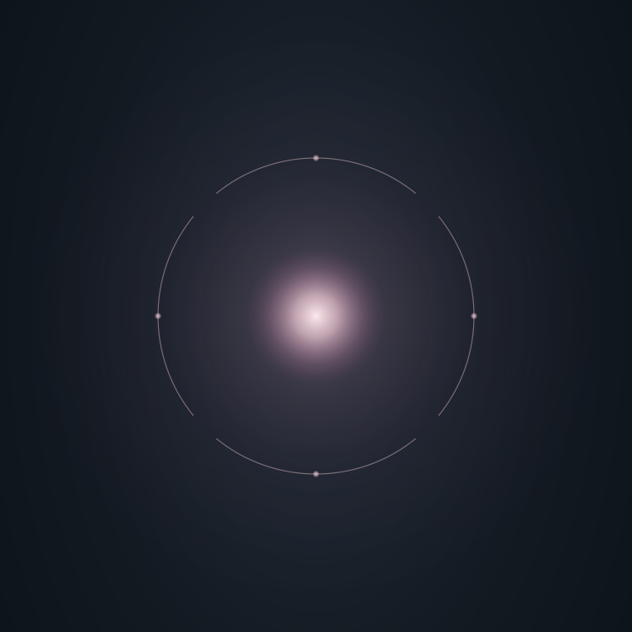

Intro
De principper og kræfter vi arbejder med i klinikken lever og virker allerede i os selv. De embryologiske kræfter som skabte os fortsætter deres arbejde gennem hele livet. Primary Respiration bevæger sig gennem os fra øjeblik til øjeblik. Stilheden er altid til stede, fulcrums organiserer vores bevægelser, og stillepunkter opstår spontant når betingelserne tillader det.
De følgende fire øvelser inviterer dig til direkte at opleve disse fænomener i din egen krop. Ikke som koncepter du skal forstå eller teknikker du skal mestre, men som levende processer der allerede foregår i dig. Gennem simpel, opmærksom observation kan du blive vidne til hvordan din krop naturligt arbejder med de samme dynamikker som du møder i dine klienter.
Øvelserne kræver ingen særlig forberedelse eller forkundskaber. De beder dig blot om at ligge stille, observere og tillade processerne at udfolde sig i deres egen rytme. Det er gennem denne tilsyneladende enkle handling — at være opmærksomt til stede med det som allerede sker — at de dybeste lag af den biodynamiske virkelighed kan åbenbare sig.

1. At Opleve The Neutral
— en guidet øvelse til at opleve selve døren åbne sig til den biodynamiske proces

Forberedelse og Ankomst
Sæt dig eller læg dig et sted, hvor du uforstyrret kan gennemgå den særlige proces, hvor The Neutral naturligt indfinder sig. Start med stille og roligt at blive opmærksom på din nuværende tilstand — hvordan din krop føles netop nu, hvordan din vejrtrækning af sig selv bevæger sig igennem dig og hvordan din bevidsthed naturligt skifter fokus mellem kropslige sansninger, forskellige følelsers tilstedeværelse og skiftende mentale billeder. Blot observer, hvordan alle disse forskellige udtryk er en del af din nuværende tilstand.

Vejrtrækningens Naturlige Rytme
Lad nu din opmærksomhed vende sig mod din vejrtrækning og bemærk, hvordan den i sit helt eget tempo udtrykker sig — du vil måske registrere, at dele af den føles frie og fulde, mens andre dele opleves mere besværede. Forbliv udelukkende observerende — tillad, at dit åndedræt bevæger sig præcist som det nu gør fra øjeblik til øjeblik.

Den Observerende Tilstedeværelse
Når tanker eller følelser eller kropslige sansninger dukker op — blot bemærk dem og vend atter din opmærksomhed mod dit åndedræt.

Åbningen til Ro
Hvis du nysgerrigt og opmærksomt følger dit åndedræt, vil du efter lidt tid kunne fornemme, hvordan din uforbeholdende given plads til det åbner op til, at det af sig selv begynder at falde mere og mere til ro — at det af sig selv bliver langsommere og mere fyldigt.

Lagenes Forening
Og mens dette sker — bemærk, hvordan alle lag og nuancer af både din krop, dine sansninger og din bevidsthed begynder at forenes og smelte sammen til én samlet oplevelse. Det er, som om de ikke længere giver sig til kende som forskellige udtryk, men i stedet udgør en samlet levende bevægelse.

Genkendelsen af The Neutral
Når dette sker og jo mere ensartet og homogent udtrykket bliver, jo mere vil du bemærke, at du allerede kender denne tilstand indgående — at det er en oplevelse, som du går igennem hver eneste aften, når du glider ind i søvnens verden. Denne tilstand er The Neutral — så simpel, så velkendt og så naturlig.

At Hvile i Processen
Undlad at forsøge at holde fast i denne særlige tilstand — forbliv nysgerrigt observerende og lad den bevæge sig ad sine egne veje. Hvis du mærker impulsen mod at falde i søvn — blot bemærk dette og afvent opmærksomt, hvordan næste trin indfinder sig af sig selv.

Tilbagevenden
Afrund øvelsen langsomt ved atter at åbne dine øjne og bevæge langsomt din krop igen. Giv dig tid til at vende tilbage til normal vågen tilstand.

Refleksioner over øvelsen
Hvordan oplever du forskellen mellem almindelig afslapning og The Neutral — denne særlige tilstand hvor alle lag smelter sammen til én homogen substans? Kan du genkende kvaliteten fra når du glider ind i søvnen, og hvordan adskiller den sig fra vågen bevidsthed?
◆
Hvad sker der når du opdager at du allerede kender denne tilstand indgående — at den ikke er mystisk eller fremmed men dybt velkendt? Hvordan påvirker denne genkendelse din evne til at facilitere The Neutral hos dine klienter?
◆
Når impulsen til at falde i søvn opstår, kan du forblive observerende uden at følge den eller modstå den? Hvad lærer denne balance mellem vågenhed og søvn dig om The Neutrals særlige kvalitet?

2. Kroppens Egen Viden
— en guidet øvelse i at observere kroppens naturlige, dynamiske balancering

Forberedelse
Læg dig på et behageligt og blødt underlag — på din seng eller i din sofa, så hele din krop føles støttet og kan hvile uden anstrengelse. Giv dig tid til at mærke din krop og giv den lov til i sit eget tempo at ankomme og falde til ro til denne øvelse.
Vær opmærksom på din vejrtrækning — hvordan den naturligt bevæger sig fra øjeblik til øjeblik. Bemærk hvordan din krop opleves netop nu. Hvordan forskellige dele måske er afslappede, tilpas og frie og bevæger sig naturligt, mens andre dele på samme tid er mere spændte eller ubevægelige. Det kan også være at du mærker ubehag eller smerter.
Giv det hele lov til at være præcis som det er. Blot observer hvordan det er netop nu og fra øjeblik til øjeblik.

Hændernes Placering
Læg nu langsomt dine hænder bag den nederste del af din brystkasse. Skyd roligt dine hænder ind med håndryggen opad mod loftet — dine hænder skal ligge cirka over dine nederste ribben.
Tag dig tid til at placere dem, så du kan slappe af i både hænder, albuer og skuldre under øvelsen. Du skal ligge uanstrengt og behageligt, så du under øvelsen vil være i stand til opmærksomt at observere hvad der sker undervejs.

Den Observerende Tilstedeværelse
Når dine hænder har fundet deres plads, så ret din opmærksomhed mod dine hænder og gennem dem oplev alle de bevægelser og dynamikker, som naturligt og i deres eget tempo og med deres egen intensitet sker i kroppen.
Du skal ikke søge at forstå hvad der sker — du skal blot observere hvad der sker. Bemærk hvordan du på én og samme tid er i stand til både at observere vejrtrækningens bevægelse gennem din krop og samtidigt registrere alle andre bevægelser som sker i din krop.
Forbliv opmærksom og nærværende og giv dig selv lov til blot at skulle observere processerne. Undlad at prøve at forstå hvad der sker, og undlad at prøve at forudsige hvad der vil ske fra øjeblik til øjeblik.

Bevægelsernes Frie Udfoldelse
Tillad at alle de bevægelser som du oplever er frie til hver en tid at kunne skifte udtryk, uden at din opmærksomhed styrer dem. Lad din opmærksomhed blive en del af det rum hvori de frit kan udfolde sig.
Vær særligt opmærksom på om enten dine hænder eller din vejrtrækning får en impuls til at ville støtte eller bevæge processen på en bestemt måde. Det ligger dybt i os alle, at vi ofte søger at forbedre eller ændre det som af sig selv sker i det enkelte øjeblik.
Så hvis du bemærker denne impuls til at blive en del af processen — bemærk at den indfinder sig og vend tilbage til den tilstand hvor du udelukkende observerer og bemærker hvad der naturligt sker fra øjeblik til øjeblik.

Den Naturlige Vekslen
Bemærk at det er naturligt at bevæge sig mellem det observerende og det mere aktive — altså at denne impuls til at deltage i processen indfinder sig. Det er normalt at der sker en bevægelse ind og ud af de to forskellige tilstande.
Og bemærk hvis du oplever processer opstå som indikerer at en terapeutisk proces er i gang eller er ved at indfinde sig. Forbliv opmærksom, nærværende og observerende — vær nysgerrig efter at opleve den proces hvor kroppen spontant af sig selv opstarter balancering eller decideret regulering.

Kroppens Iboende Visdom
Giv dig selv den oplevelse at du på første parket har mulighed for at være vidne til hvordan kroppens iboende egenskaber til at balancere og normalisere sig selv udfolder sig.
Og giv på denne måde et rum til at kroppen formår at fulde og afrunde sin egen sekvens af balancering og regulering.

Afslutning
Når du har ligget mellem 15 og 20 minutter, eller hvor længe du nu har lyst til, træk da langsomt og opmærksomt dine hænder ud og læg dem ved din side.
Lig lidt og mærk hvordan kroppen nu føles. Tag den tid du behøver til at registrere eventuelle forandringer — i din vejrtrækning, i spændingsniveauet, i din generelle fornemmelse af dig selv. Når du er klar, kan du langsomt vende din opmærksomhed tilbage til rummet omkring dig.

Refleksioner over øvelsen
Når du ligger med hænderne på ribbensbuerne og observerer kroppens egen balancering — hvad sker der i dig når impulsen til at hjælpe eller dirigere processen opstår? Kan du forblive vidne uden at blive deltager, og hvad lærer denne tilbageholdenhed dig om kroppens iboende visdom?
◆
Hvordan er det at opdage at din krop spontant opstarter sin egen balancering når du blot skaber rum for det? Kan du mærke forskellen mellem det du tror kroppen behøver og det den faktisk vælger at gøre?
◆
Hvad fortæller denne øvelse dig om behandlerens rolle — at være den der skaber betingelserne frem for den der skaber forandringen?

3. Kroppens Dynamiske Landskaber
— en guidet øvelse i at opleve de biodynamiske fænomener

Forberedelse
Læg dig på et blødt og behageligt underlag, hvor du mærker at hele din krop understøttes naturligt. Giv dig lov til at lægge dig bedst muligt tilrette og at ankomme fuldt ud til denne øvelse.
Når du ligger behageligt, så ret din opmærksomhed mod din krop og din samlede tilstand. Bemærk hvordan din krop opleves og mærkes netop nu — præcis som den er. Tag dig lidt tid til nysgerrigt, nærværende og opmærksomt at observere din nuværende tilstand som den er.
Jeg vil i øvelsen her guide dig mod forskellige fænomener og dynamikker, som du typisk kan opleve i forbindelse med arbejdet med den biodynamiske model. Disse dynamikker indfinder sig både under behandling, men tilsvarende er det også processer som vi naturligt selv går igennem.

Den Altid Tilstedeværende Stilhed
Start øvelsen med at prøve at bemærke den stilhed som er til stede i kroppen altid. Det er en stilhed som er der samtidigt med alle de bevægelser og følelser som fra øjeblik til øjeblik udtrykker sig og bevæger sig gennem kroppen.
Det er ikke en mystisk stilhed — den er et naturligt aspekt af os som altid er her, og som vi altid har mulighed for at kontakte, selv under de mest stressfyldte og intense øjeblikke.
Du skal ikke prøve at forstå stilheden. Og vær også opmærksom på hvis du nu leder efter den, altså søger at finde den. Denne stilhed er lettest at opnå kontakt til ved blot at opdage at den allerede er til stede. Så du behøver ikke at lede efter den eller forstå den eller søge at finde den et bestemt sted — den er allerede til stede allevegne, altid.
Lig lidt og leg med denne opmærksomhed — forbliv nysgerrig og giv samtidigt stilheden mulighed for at give sig selv til kende. Med andre ord — det er en stilhed som naturligt formår at finde dig.

Bevægelsernes Levende Dynamik
Når du har ligget lidt og observeret denne grundlæggende og nærværende stilhed, så ret din opmærksomhed mod de udtryk som hvert øjeblik bevæger sig gennem din krop. Bemærk deres tempo, deres sammenhænge, deres intensitet. Og bemærk især hvordan de hvert eneste øjeblik er under forvandling og derfor udgør et altid dynamisk udtryk.

Fulcrums — Bevægelsernes Omdrejningspunkter
Ret nu din opmærksomhed mod det fænomen som vi kalder et fulcrum — altså et omdrejningspunkt hvorom bevægelse sker. Læg mærke til hvordan alle bevægelser relaterer til et sådant omdrejningspunkt — alle bevægelser i kroppen refererer fra øjeblik til øjeblik til deres fulcrum.
Giv dig selv lov til at bemærke forskellige omdrejningspunkter forskellige steder i kroppen — bemærk hvordan de allesammen er unikke og samtidigt dynamiske i forhold til de bevægelser som sker omkring dem.

Låste Fulcrums og Isolerede Områder
Når du har bemærket flere af disse omdrejningspunkter, vær da nysgerrig efter at opleve om visse af disse omdrejningspunkter har et udtryk og en kvalitet hvor de ikke formår dynamisk at bevæge sig. Med andre ord — om nogle af disse omdrejningspunkter fungerer som låste, isolerede punkter i et område hvor der er nedsat bevægelighed, anstrengthed eller smertefulde tilstande.
Bemærk hvordan disse områder og deres fulcrums næsten udgør øer i kroppen — zoner som ikke længere naturligt er forbundet til helheden, og som ikke længere evner at bevæge sig naturligt fra øjeblik til øjeblik. Giv dig lov til at ligge og bemærke flere af disse områder og omdrejningspunkter.

Stillepunkter — Den Terapeutiske Proces
Når du har ligget en tid og bemærket disse omdrejningspunkter, ret nu din opmærksomhed mod en anden type funktion i kroppen: nemlig den proces hvor et omdrejningspunkt bliver en indgang til den dynamiske proces som vi kalder et stillepunkt.
Altså det fænomen at kroppen har en iboende kapacitet til gennem bestemte balancepunkter at opstarte og gennemføre en terapeutisk proces, hvor en given tilstand forvandles til en mere fri og balanceret tilstand.
Giv dig mulighed for at ligge og observere flere af disse stillepunkter opstå spontant. Du vil måske bemærke at de allesammen har deres helt unikke dynamik, og at der er stor forskel på hvordan de skaber den egentlige forandring. Nogle er korte og intense, andre har en kvalitet hvor vi næsten ikke bemærker deres tilstedeværelse, og andre igen går igennem en længere proces hvor den terapeutiske dynamik synes at fortsætte gennem flere lag og nuancer.

Automatic Shifting — Kroppens Egen Prioritering
Og som en naturlig forlængelse af denne opmærksomhed på disse stillepunkter — bemærk om der naturligt sker en proces hvor disse dynamiske punkter begynder at springe rundt i kroppen. Hvor de næsten selv bevæger sig på en måde hvor fuldendelsen af ét punkts proces naturligt giver plads til at en ny proces opstarter et andet sted i kroppen — som om kroppens iboende kapacitet for balancering og selvregulering har en særlig sekvens, hvor den ud fra helhedens prioritering opstarter reguleringer forskellige steder i kroppen.
Denne proces er hvad vi i den biodynamiske model kalder for automatic shifting.

Integration og Afslutning
Når du har ligget en tid og observeret alle disse forskellige udtryk, lad da igen din opmærksomhed og sansning rette sig mod kroppens samlede tilstand. Bemærk hvordan kroppen føles netop nu. Og bemærk om noget føles anderledes end før du startede øvelsen.
Tag dig tid til at lande roligt i din krop. Og når du føler dig klar, kan du langsomt åbne øjnene og rejse dig.

Refleksioner over øvelsen
Hvilke af de biodynamiske fænomener kan du tydeligst genkende i din egen krop — er det stilheden som altid er til stede, fulcrums som organiserer bevægelse, eller stillepunkterne hvor transformation sker? Hvordan føles det at opdage at disse processer allerede foregår i dig uden din bevidste styring?
◆
Kan du mærke hvordan stilheden ikke er noget du skal skabe men noget der finder dig — at den allerede er til stede allevegne, altid? Hvad sker der når du opgiver at lede efter den og i stedet lader den give sig selv til kende?
◆
Når automatic shifting begynder at vise sig og processerne springer fra sted til sted — kan du følge helhedens prioritering uden at forstå logikken? Hvordan er det at opdage at din krop allerede ved præcis hvilken rækkefølge der tjener helheden bedst?

4. Vejrtrækningen Som En Levende Proces
— en guidet øvelse i at observere vores naturlige åndedræt

Forberedelse
Find et sted hvor du kan ligge behageligt og afslappet. Læg dig på din seng eller på en blød overflade, så hele din krop føles støttet. Der er ikke noget du skal gøre, og der er ikke et bestemt mål med denne øvelse andet end at opleve og observere hvad der sker fra øjeblik til øjeblik — i forhold til din vejrtrækning, i forhold til hele din krop og sansning, og i forhold til din bevidsthed.

Det Første Åndedræt: Observation
Læg til en start blot og observer din vejrtrækning, hvordan den er i dette øjeblik. Giv dig tid til at mærke ind i den, uden at ændre eller justere noget. Blot observe hvordan den bevæger sig gennem dig lige nu.
Når du har ligget lidt, vil du måske bemærke at det er som om vejrtrækningen sker gennem to forskellige processer. Den ene er den autonome dynamik, hvor vores åndedræt i sit eget tempo bevæger sig gennem indånding og udånding og holder pauser mellem de forskellige faser. Dette åndedræt bevæger sig hele tiden i sit eget tempo — nogle gange intensiveres en del af en bevægelse, mens andre dele sker roligere og mere afslappet.

Det Andet Åndedræt: Bevidst Deltagelse
Nu kan du med din opmærksomhed også bemærke hvordan en del af din vejrtrækning sker gennem bevidst deltagelse, hvor du selv kan påvirke vejrtrækningens tempo, intensitet og udstrækning. Samtidig med at den autonome vejrtrækning bevæger sig gennem dig, er der denne anden del hvor du kan bidrage til vejrtrækningen.
Så de to eksisterer side om side. Det eneste du skal gøre nu er at observere begge to — uden at dømme og uden at prøve at forstå. Giv plads til at de begge har deres plads. Læg blot stille og observer hvordan disse to tilsyneladende forskellige former for vejrtrækning udgør din samlede vejrtrækning.

Opdagelsen af Sammenhæng
Læg lidt og oplev disse to åndedræt, hvordan de — trods deres forskelligheder i både dynamik og oprindelse — lige nu udgør din samlede vejrtrækning. Observer for øjeblik til øjeblik hvordan din vejrtrækning skabes gennem disse to parallelle åndedræt.

Det Tredje Åndedræt: Det Som Sker Gennem Dig
Når du har ligget lidt og observeret, kan du lade en del af din opmærksomhed rette sig mod et helt andet åndedræt, som ligeledes er til stede fra øjeblik til øjeblik. Dette åndedræt har en markant anderledes bevægelse og tilstedeværelse. Det er som om det er et åndedræt som sker gennem dig — som om det naturligt giver sig til kende og har sin helt egen dynamik og kvalitet.
Det er et åndedræt som i en vis forstand ikke tilhører dig og ikke udspringer fra dig, men som i stedet sker naturligt gennem dig, samtidigt med de to andre åndedræt.

Den Naturlige Relation
Prøv at observere og opleve hvordan alle disse tre åndedræt er til stede samtidigt. Måske vil du bemærke at dit fysiologiske åndedræt og det tredje åndedræt — som naturligt sker gennem dig men ikke tilhører dig — har deres helt unikke momentum og dynamik. De har hver deres helt særlige kvalitet.
Hvis du blot har din opmærksomhed ved disse to radikalt forskellige åndedræt, vil du måske bemærke at de — på trods af deres forskellige tempi — alligevel synes at søge hinanden. Det er som om der naturligt er en relation imellem dem, som om de naturligt fra øjeblik til øjeblik søger at finde et fælles ankerpunkt.

Det Levende Fulcrum
Dette fælles ankerpunkt er som et levende og dynamisk omdrejningspunkt, hvor de kan bevæges i harmoni og resonans med hinanden. Her bibeholder de begge deres unikke kvaliteter og finder samtidigt sammen om en fælles, balanceret bevægelse.
Det er ikke en bevægelse som du skal skabe eller søge. Det er en bevægelse som naturligt giver sig til kende og finder sin egen relation, hvis blot du observerer og oplever deres indbyrdes dynamik.

Afslutning: Det Fælles Åndedræt
Så for øjeblik til øjeblik — blot observer hvordan disse tilsyneladende forskellige åndedræt i virkeligheden udgør et fælles åndedræt. Læg stille og hvil i denne opdagelse, i denne naturlige harmoni der udfolder sig af sig selv når du blot giver den plads til at vise sig.
Tag den tid du har brug for til at opleve denne sammenhæng, denne naturlige enhed der eksisterer mellem de forskellige lag af vejrtrækning. Når du er klar, kan du langsomt vende din opmærksomhed tilbage til rummet omkring dig, mens du bærer denne oplevelse af vejrtrækningens naturlige helhed med dig.

Refleksioner over øvelsen
Hvordan oplever du de tre samtidige åndedrag — den autonome rytme, din bevidste deltagelse og det åndedræt, som sker gennem dig? Kan du genkende, hvordan de alle tre udgør din samlede vejrtrækning uden at du behøver styre processen?
◆
Når det tredje åndedræt — det som sker gennem dig men ikke tilhører dig — begynder at vise sig, hvordan føles det? Kan du skelne mellem det du skaber og det som skabes gennem dig?
◆
Hvad sker der når de forskellige åndedrag naturligt søger hinanden og finder et fælles fulcrum? Hvordan oplever du denne harmonisering som sker af sig selv når du blot observerer?

Afrunding
Gennem disse fire øvelser har du fået mulighed for at opleve, hvordan de biodynamiske principper ikke er abstrakte teorier men levende realiteter i din egen krop. Du har mærket, hvordan oplevelsen af The Neutral sker gennem naturlig dynamik i os, hvordan kroppen spontant formår at opstarte sin egen balancering, hvordan fulcrums, stillepunkter og automatic shifting naturligt udfolder sig, når du skaber rum for dem og, hvordan forskellige, forbundne åndedrag eksisterer simultant.
Disse oplevelser er ikke noget du har skabt — de er processer som altid allerede foregår. Din rolle har været at blive opmærksom, at observere uden at interferere, at tillade uden at dirigere. Dette er essensen af den biodynamiske tilgang: at vi ikke påfører kroppen noget udefra, men skaber betingelserne hvor dens egen iboende visdom kan udfolde sig.
Hver gang du vender tilbage til disse øvelser, vil du opdage nye nuancer og dybder. Kroppen viser dig præcis det du er klar til at opleve i det givne øjeblik. Gennem vedvarende praksis bliver disse principper ikke kun noget du ved, men noget du kender i din egen krop — en levende erfaring som naturligt beriger og uddyber dit arbejde ved behandlingsbriksen.

Den samlede erfaring
Gennem disse fire øvelser opdager du gradvist at de biodynamiske principper ikke er noget du skal lære, men noget du allerede lever. The Neutral er ikke fremmed men velkendt fra hver nat. Balanceringen sker spontant når rummet gives. De biodynamiske fænomener udfolder sig kontinuerligt. Og vejrtrækningen er allerede en symfoni af samtidige rytmer.
◆
Hvad fortæller denne direkte erfaring dig om din rolle som behandler? Hvordan ændrer det din praksis at vide disse processer allerede foregår — at du blot skal genkende og støtte dem frem for at skabe dem?

DEL IV — INSPIRATION

Kapitel 12: Andre Traditioner & Specielle Temaer
samme kilde, flere veje
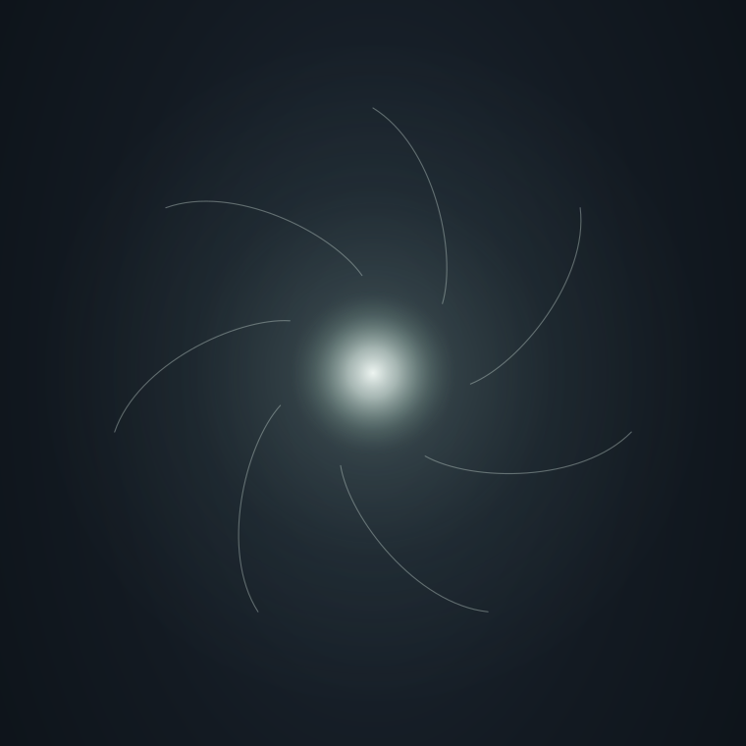

Intro
Helt fra mine spæde år som behandler blev jeg inspireret til at lade andre traditioners viden og dybe indsigt i menneskets naturlige funktion væve sig ind i mine behandlinger. Jeg opdagede, hvordan det åbnede til store landskaber af muligheder, og hvordan det gjorde det muligt at møde og støtte den enkelte klient på måder, der inkluderende de både komplekse, men også tydelige mønstre bag deres symptomer.
Da jeg forelskede mig i den biodynamiske model, var det derfor naturligt at bibeholde denne nysgerrighed efter at tillade andre farver og nuancer i mit møde med klienten. Og jeg indså hurtigt, at principperne bag den biodynamiske model indeholdt en åbenlys invitation til netop dette — som om den længtes efter at blive beriget og udfoldet endnu mere gennem andres perspektiver.
Essensen i alle disse indgange er den samme: at kroppen og mennesket allerede er skabt som et integreret aspekt af og udtryk for livet selv. Den intelligens, som orkestrerer skabelsen af den enkelte, er indlejret i alle de gamle, store traditioners indsigter. De bærer hver deres unikke visioner og indgange, men både afsættet og målet er simpelt: at lade naturlige kræfter støtte klienten på deres vej mod heling.
Herunder en kort gennemgang og præsentation af nogle af de inspirationskilder, som jeg har haft størst glæde af at bringe ind i mit arbejde. Fælles for dem alle er, at deres særlige bidrag passer organisk med ind i den biodynamiske model, og at jeg ved arbejdet med dem lader den terapeutiske proces udspringe fra samme dynamik som alle andre greb — at de embryologiske kræfter allerede ved, hvordan processen for den enkelte skal udfoldes.

Tensegrity — helhedens levende geometri
Tensegrity beskriver kroppens fantastiske evne til at skabe balance gennem dynamisk spænding mellem faste og elastiske strukturer. Dette princip er naturligt til stede i det biodynamiske felt, hvor alt eksisterer i konstant udveksling. Når én struktur låses fast og mister sin naturlige bevægelighed, forplanter konsekvenserne sig øjeblikkeligt gennem hele systemet — præcis, som den biodynamiske model beskriver.
Samme princip gælder naturligvis også, når en struktur hjælpes i bevægelse igen — at dens frigørelse simultant påvirker og støtter helhedens normalisering på tværs af alle tilsyneladende forskellige systemer i kroppen.
- Tensegrity viser os, hvordan stabilitet og fleksibilitet opstår gennem samspil, ikke isolation
- Princippet hjælper os med at forstå, hvordan lokale låsninger påvirker global funktion
- Arbejdet med tensegrity-dynamikker støtter naturligt kroppens konstante bevægelse mod enhed
- Metoden giver konkrete indgange til at arbejde med forholdet mellem struktur og bevægelse

Anatomy Trains — kroppens kommunikerende linjer
De fascielle linjer, som Tom Myers har kortlagt, udgør kraftfulde veje til at arbejde med kroppen som helhed. Disse bindevævslinjer blev etableret allerede i fosterstadiet og bærer derfor en dyb forbindelse til de embryologiske kræfter. De er simple at arbejde med, men deres effekt når dybt ind i kroppens mest fundamentale organisering.
Deres udstrækning i kroppen skaber og forbinder kommunikerende kæder i såvel det overfladiske som det dybe — de bringer sammenhæng over afstande gennem bindevævet, og samtidigt etablerer de et stabiliserende netværk af forankringer ind til skelettet i dybden.
- Linjerne forbinder tilsyneladende adskilte dele til funktionelle helheder
- De skaber naturlige veje for kraft og bevægelse gennem hele kroppen
- Arbejdet med disse linjer integrerer automatisk lokale problemstillinger i helheden
- Fascielinjerne flyder som vitaliserende og organiserende floder i den biodynamiske væskekrop

Jin Shin Jyutsu — japansk visdom i vores hænder
Dette elegante japanske system arbejder gennem 26 særlige punkter på kroppen og benytter, ligesom TCM, meridianernes energiflow — dog med visse anderledes vinkler. Systemet kan bruges både i klinikken og som øvelser klienten kan bruge derhjemme, hvilket kan gøre det til en naturlig forlængelse af den biodynamiske behandling.
Både i klinikken og som øvelser arbejdes der med sammenhængende sekvenser gennem de 26 særlige indgange. Det er energetiske nøglepunkter, hvor kroppens naturlige energiflow ofte staser og derved belaster helhedens funktion. Når hænderne blidt lægges på disse “låse”, giver det kroppen mulighed for at bevæge og åbne for det samlede flow igen.
- Simple håndpositioner, der låser op for dybe fysiske og følelsesmæssige mønstre
- Systemet arbejder med kroppens egen iboende kapacitet til selvregulering
- Metodens blide indgang harmonerer perfekt med de biodynamiske principper om at møde kroppens tilstand
- Klienten får gennem øvelserne simple, konkrete redskaber til at støtte deres egen helingsproces derhjemme

Lovett Brother Relationship — as above, so below
En gren af kiropraktikken har kortlagt bestemte sammenhænge mellem bækken, kranie og rygsøjlens indbyrdes dynamik. Disse særlige relationer blev skabt i fosterstadiet og forbliver derfor aktive og bestemmende gennem hele livet. Når vi kender disse forbindelser, kan vi arbejde langt mere præcist og nå dybere lag af kroppens fundamentale organisering.
Systemet viser, hvordan strukturen og funktionen af kraniet og bækkenet under den embryologiske proces blev skabt ud fra identiske skabeloner. Der er med andre ord en direkte og altid aktiv udveksling mellem disse områder gennem både skelettet og bindevævet, og kommunikationen mellem de to poler sker gennem rygsøjlen, der ligeledes er et integreret aspekt af deres indbyrdes relation.
Mange kranielle problematikker har deres egentlige årsag og derfor løsning i bækkenets struktur og funktion. Derfor vil arbejde på kraniets symptomer ofte kun kunne lindre, indtil vi inkluderer arbejde med bækkenet og rygsøjlen. Dette skaber mulighed for, at der sker en blivende forandring gennem helhedens normalisering og balancering.
- Specifikke segmenter i rygsøjlen korresponderer direkte med bækken og kraniet — samtidigt
- Lokale strukturelle u-balancer kan behandles gennem deres korresponderende områder
- Denne indgang kan hjælpe os til at adressere selve årsagen frem for kun symptomet
- Rygsøjlen udgør en levende, dynamisk kommunikationsvej mellem kroppens poler

Mønstrene bag — kortlægningen af dybere sammenhænge
Inspireret af TCM’s systemiske forståelse kan vi lære at se gennem de spredte symptomer og finde det underliggende mønster. Dette giver os en unik mulighed for at arbejde direkte med årsagen frem for at jage de enkelte symptomer. Når mønsteret genkendes, kortlægges og adresseres, begynder symptomerne ofte at normaliseres af sig selv.
I kinesisk medicin ses mennesket som en helhed, og dets forskellige systemer og udtryk betragtes som altid forbundne og altid udvekslende. Leveren angår fysiologiske funktioner, men den er også et aspekt af fødselsmæssige, mentale, sensoriske og adfærdsmæssige funktioner. Når vi kender disse bagvedliggende sammenhænge, bliver vi i stand til at lytte til klienten fra et andet perspektiv — vi bliver i stand til at forstå årsagerne bag personens dybere tilstand.
- Tilsyneladende u-relaterede symptomer på tværs af forskellige systemer har ofte fælles oprindelse
- Kortlægningen og genkendelsen af mønstre hjælper os til at forstå og prioritere behandlingen mere præcist
- Arbejdet med underliggende mønstre adresserer samtidigt fysiske, følelsesmæssige og psykiske lag
- Disse mønstre giver os en langt dybere forståelse af klientens samlede tilstand

TCM — de almindelige og de ekstraordinære meridianer
Meridianerne fra kinesisk medicin giver os kraftfulde indgange til at arbejde med kroppens dybeste energiflows. Disse flows udgør det vitaliserende og organiserende niveau i vores samlede funktion. De bringer og distribuerer selve livskraften i evigt forbundne og indbyrdes kommunikerende netværk. De forbinder det øvre med den nedre, det overfladiske med det dybe, og indeholder et væld af specialiserede kanaler og portaler allevegne.
Især de ekstraordinære meridianer har en dyb forbindelse til de embryologiske kræfter og kan derfor naturligt gennem biodynamiske principper kontaktes direkte med vores hænder. Når vi inddrager disse i vores arbejde, får vi adgang til skabelonerne for kroppens organisering og funktion. De 8 ekstraordinære er desuden fantastiske at benytte gennem øvelser, som klienten let kan lave derhjemme.
- Meridianerne skaber direkte adgang til kroppens dybeste, energetiske organisering
- De ekstraordinære meridianer arbejder særligt med vores konstitutionelle mønstre og funktioner
- Specifikke punkter og hele meridianforløb kan kontaktes og aktiveres gennem kontakt til huden
- Systemet tilføjer præcision, dybde og variation til behandlingen af den enkeltes samlede tilstand

Organerne — kroppens viscerale giganter
Organarbejdet går langt ud over det enkelte organs fysiske funktion. Bl.a gennem TCM’s forståelse kan vi arbejde med de følelser, sanser og strukturer, som hvert organ repræsenterer. Dette skaber en systemisk tilgang, hvor det fysiske, det følelsesmæssige og det mentale naturligt adresseres og integreres samtidigt.
Vores organer repræsenterer nogle af vores mest vitale funktioner, og deres tilstand har meget direkte effekt på hele vores generelle konstitution. De udgør et specialiseret og systemisk netværk, der tager vare på vores behov for at være i intim relation til alt andet levende — de muliggør optagelsen af livets næring og sikrer, at vi løbende opbygger vores ressourcer og parallelt udskiller affaldsstoffer.
De har en hel unik relation til vores følelsesmæssige tilstand, da hvert organ ifølge TCM “styrer” bestemte følelser — de kan derfor være afgørende at inddrage i arbejdet med klienter, hvis primære u-balancer vedrører følelser. Mange følelsesmæssige tilstande bevæger sig først, idet de underliggende organer hjælpes til bedret funktion — organet er med andre ord ikke noget andet end følelsen, men et integreret aspekt af følelsen.
- Hvert organ bærer specifikke fysiske, følelsesmæssige, psykiske og energetiske kvaliteter
- Arbejde påvirker fordøjelse, nervesystem, det vaskulære, immunforsvar, hormoner og bevægeapparat simultant
- Arbejdet med vores organer påvirker systemisk alle lag af vores funktion simultant
- Vi kan arbejde med organerne fra mange forskellige vinkler — samtidigt og hver for sig

Arvæv — det fastlåste potentiale
Aktivt arvæv ligger ofte skjult og glemt i kroppen, men dets tilstedeværelse kan have ekstrem og invaliderende effekt på hele systemet. Det aktive arvæv fungerer som en slags kortslutning af kroppens normale kommunikation og flow. Når arvævet hjælpes til at blive blødt og vende tilbage til helheden, sker ofte radikale forbedringer.
Mange betragter arvæv som et forbipasserende og relativt uskyldigt fænomen — ikke mindst, hvis det er småt, hvis begivenheden bag det ikke var dramatisk og ligeledes, hvis det ligger langt tilbage i tiden. Men arvævets natur gør, at det selv mange år efter stadig kan bære voldsomme og drænende kræfter — dette gælder især arvæv, hvor konteksten for begivenheden havde traumatiske elementer i sig.
Arbejdet med arvæv udgør en helt særlig mulighed for at hjælpe klienten på en måde, hvor de både bliver fri af det vedvarende dræn af ressourcer, og samtidig som en naturlig konsekvens får en ny livskraft tilgængelig i deres liv. Det er et område, hvor vi som behandlere ofte skal være ekstra vågne og i vores samtale med klienten invitere dem til at fortælle — invitere dem til at fortælle om de små, tilsyneladende ubetydelige begivenheder i deres liv.
- Arvæv fragmenterer og isolerer dele af kroppen fra helheden
- Arbejdet med arvæv kalder ofte på at inkludere flere perspektiver og indgange fra forskellige systemer
- Opmærksom møden og kontakt til arvæv kan transformere hele kroppens funktion radikalt
- Led, bindevæv, nerver og organer er særligt sårbare for arvævsdannelse

Straps — kroppens skjulte spændinger
Straps er cirkulære kæder i det horisontale plan. De findes typisk i bindevævet og mange er allerede kortlagt — primært på torsoen og kraniet. De er som regel ikke synlige ved det blotte øje, men deres effekt på kroppen og især helheden kan være radikal. De kan ligge i vævet og nærmest spærre os inde i os selv — som stramme bælter omkring os, der holder, vrider og låser os i bestemte, rigide mønstre.
Ud over de almindelige straps eksisterer der også energetisk straps, og især ved kroppens store led kan de skabe kraftige låsninger i både bevægeapparatet og ikke mindst i forhold til kroppens cirkulationssystemer, der alle i forvejen er ekstra udsatte ved netop led-overgange. Disse straps lever i det skjulte og overses derfor let, da deres tilstedeværelse ikke kalder så højlydt som andre problematikker.
Når vi arbejder med disse straps, kan vi skabe meget grundlæggende forandringer af hele kroppens funktion. De er som små og store nøgler, der ved åbning og normalisering øjeblikkeligt skaber forøget flow, bevægelse og dynamik gennem alle kroppens forskellige systemer.
- Påvirker både den fysiske, følelsesmæssige, psykiske og energetiske krop — systemisk og simultant
- Særligt belastende og låsende, når de befinder sig i kroppens store led
- Har særlig effekt på både den vaskulære og lymfatiske cirkulation, og de-stabiliserer vores væskekrop
- Åbnen og bevægelse af disse straps genskaber og støtter kroppens evne til at fungere som en helhed

Multimodale sekvenser — synergien i behandlingen
Ved at kombinere forskellige kredsløb og strukturer i samme behandlingssekvens kan vi skabe en synergetisk proces, hvor den samlede effekt overstiger summen af enkeltdelenes bidrag. Vores nervesystem og kroppen generelt er skabt som en dynamisk enhed, hvor de forskellige systemer ikke fungerer separat i forhold til hinanden, men i deres inderste altid er udvekslende og kommunikerende med hinanden.
Det betyder, at de enkelte systemer behøver tilstedeværelsen af kroppens andre systemer for at fungere normalt. I naturlig forlængelse af dette ligger det, at hvis vi inddrager flere systemer simultant i vores kontakt, møder vi kroppen på det niveau, hvor den oprindelig er skabt. Vi benytter med andre ord en dynamik, som allerede er indlejret i selve kroppens dna, og denne indgang øger derfor naturligt kraften i vores kontakt.
Dette princip illustrerer smukt, hvordan integrationen af andre traditioner beriger og støtter den biodynamiske model. Vi får med inspirationen fra andre fag muligheden for at udnytte det fulde potentiale i den multimodale sekvens — vi inviteres til at se nye vinkler og nuancer, der kan løfte klienten mod normalisering.
- Samtidig og koordineret kontakt til flere systemer skaber kraftigere terapeutisk respons
- Nervesystem, meridianer, zoner, reflekser og fascielinjer kan kombineres i uendeligt mange versioner
- Synergi opstår naturligt, når forskellige indgange mødes og finder sammen i indbyrdes resonans
- Den multimodale sekvens åbner op til en dybere, kraftigere og mere fuldstændig forløsning af det fulde potentiale

Re-balancering af klienten — kunsten at favne overvældelse
At kunne aflæse og arbejde med klientens samlede kapacitet er centralt for al terapi. Vi skal bevæge os i et felt, hvor der allerede eksisterer belastning og ofte traumatiske elementer, og samtidig mestre at dosere og time vores tilstedeværelse præcist fra øjeblik til øjeblik. Noget i klienten længes efter at blive fundet og mødt, og samtidigt ligger der en frygt for … at blive fundet og mødt.
Vi behøver derfor færdigheder til at genkende, når klienten nærmer sig overvældelse, og i forlængelse af det har vi brug for at kunne hjælpe dem tilbage mod balance og normalisering, hvis de overvældes. Alle behandlere arbejder i de zoner og langs de grænser, og alle kommer ud for, at behandlingen “tipper” og klienten derfor skal hjælpes tilbage.
Alle de gamle traditioner har indsigt i disse landskaber og vi kan derfor finde inspiration i deres forståelser — vi kan inddrage deres arbejde, når vi står i situationen med klienten i klinikken, eller hvis klienten overstimuleres eller overvældes efter behandlingen.
- Genkendelse og forståelse af de tidlige tegn på en begyndende overvældelse i klientens system
- Konkrete indgange til at støtte nervesystemets iboende evne til at re-balancere og normalisere
- Øvelser, som klienten kan bruge derhjemme — ved overstimulering og som generel støtte mellem behandlinger
- Forståelse af de grundlæggende temaer — tempo, kontakt vs plads, dosering, det verbale, grounding, centrering

Øvelser til klienten — broer mellem behandlingerne
Når vi giver klienten simple, konkrete øvelser med hjem, bygger vi både en art bro mellem behandlingerne, og samtidig styrker og støtter vi deres egen deltagelse i helingsprocessen. Kraften og gaven ved den slags øvelser kan let overses — mange tillægger behandlerens kompetencer den største værdi. Det kan derfor være væsentligt at hjælpe klienten til at forstå, at det de kan opnå hjemme ved vedvarende praksis, kan vi ganske enkelt ikke give dem.
Øvelserne jeg benytter stammer fra forskellige traditioner, og jeg sætter dem sammen på måder, der skaber en synergetisk effekt for klienten. Essensen i øvelserne er den samme: at de ved daglig praksis støtter, åbner og på én og samme tid afhjælper stress og belastning og samtidigt tilføjer og skaber ressourcer. Alle øvelserne har afsæt i en forståelse af, at vores krop allerede indeholder egenskaberne til at normalisere, balancere og vitalisere sig selv.
- Øvelser stammer bl.a fra Jin Shin Jyutsu, Qi Gong, Zen, Anatomy Trains og flere andre traditioner
- Det er simple sekvenser og øvelser, der organisk støtter og løfter den igangværende proces hos klienten
- Øvelserne giver klienten mulighed for at blive aktiv og afgørende medskaber på sin egen helingsrejse
- Øvelserne forlænger og forankrer behandlingens effekt, og udfolder lag, som behandlingen alene ikke kan nå

Specielle Temaer

Arbejde med angst
Den biodynamiske model har en unik, blid og uvant indgang til at møde den stilhed, der altid ligger inde bag og i hjertet af angstens væsen. Når vi etablerer kontakt simultant til vores egen stilhed og klientens stilhed, finder angsten et anker, hvorom den begynder at harmoniseres med sit oprindelige embryologiske ophav. Via denne direkte og kropslige sansning af egne ressourcer får klienten en oplevet kontakt til en del af dem, der altid er fri og balanceret.

Arbejde med den døende
Døden ses i den biodynamiske model som et naturligt aspekt af livet. Ikke som en forladen, men som en bevægelse videre. Mødet med biodynamiske hænder kan hjælpe den døende til at mærke denne levende kvalitet i dem selv. De genkender en fred, som altid har ligget i dem, og denne fred kan støtte og favne dem dybt og transformerende. Det kan vække en vished og erkendelse i dem om, at de ikke er alene på rejsen.

Traumatiske tilstande
Når vi overvældes i forhold til vores kapacitet i det givne øjeblik, svarer kroppen med en systemisk stemme. Kraften i den traumatiske reaktion isoleres og kapsles inde. For atter at frigive denne kraft, behøver vi hjælp udefra. Den biodynamiske models afsæt i det embryologiske udgør en mulighed for, at det traumatiserede kan kontaktes og mødes af de kræfter, der allerede kender den fulde effekt af traumet og som er forbundet til den oprindelige skabelon for heling.

Arbejde med hjernerystelser
En hjernerystelse er en øjeblikkelig overvældelse af det system, der orkestrerer kroppens helingsprocesser — hjernen. Den hjernerystelsesramte fanges derved i en tilstand, hvor dirigenten selv er ude af balance. Den biodynamiske behandling aktiverer de kræfter, som skabte hjernen i fosterstadiet — de kræfter, som indeholder skabelonen for hjernens struktur, funktion og evne til selv-regulering og normalisering.

Vagus
Den store mægtige vagus er helhedens nerve. Den er nervesystemets fulcrum — altid delene sol og vind lige, altid søgende og inkluderende alle, og altid skabende den optimale balance for helheden, altid helheden. Den udgør en særlig bro mellem kroppen og de embryologiske kræfter — det er via dens egenskaber for homøostase, at døren til den biodynamiske proces kan åbnes.

Midtlinjen
Kroppens centrale organiserende akse gennem livet. Den er det naturlige og vitale referencepunkt for alle kroppens strukturer og funktioner. Det er gennem udvekslingen med denne søjle af stabilitet, at kroppens dybeste og mest kraftfulde balancering og heling sker. Vi kan med vores hænder mærke dens tilstedeværelse og betydning over alt i klientens krop, og vores opmærksomhed på midtlinjen giver kroppen dens optimale fulcrum for normalisering.

Åndedrættet
Vores fysiologiske åndedræt lever side om side med og i direkte relation til det åndedræt, som de embryologiske kræfter skaber, vedligeholder og heler os gennem. Ved den biodynamiske behandling kan vi skabe en harmonisering mellem disse to åndedræt, og på den måde støtte kroppens evne til at modtage den vitale næring, som vores sunde, normale vejrtrækning bringer os.

Introduktion til arbejdet med børn
De første år holdes, næres og lever barnet i ubrudt, fri og direkte udveksling med de embryologiske kræfter. Disse kræfter organiserer og driver den normale vækst og udvikling. Ved arbejdet med børn er sigtet at bibeholde og støtte barnet i dets umiddelbare bevægelse gennem de naturlige zoner, som det går igennem. At berøre et sundt barns væskekrop er at opleve de skabende kræfter i fuldt flor.
Arbejdet med børn udgør et parallelt og specifikt univers til det øvrige biodynamiske felt, og derfor hører en fuld uddannelse indenfor netop dette pædriatiske speciale naturligt til, hvis de biodynamiske principper inddrages i arbejdet med børn.
Hver tradition, som her er blevet gennemgået, bringer i mine øjne sin unikke farve til den biodynamiske palet. Sammen skaber de et rigere og mere fuldendt billede af, hvordan kroppen altid finder sine egne veje tilbage til den oprindelige, iboende og dynamiske sundhed.

Den fælles kilde
Alle traditioner udspringer fra samme forståelse — at kroppen er skabt som integreret aspekt af livet selv. Hver tradition bringer sin unikke farve til samme grundlæggende sandhed.
◆
Hvordan genkender du den samme essens i forskellige traditioner — om det er tensegrity, TCM eller Jin Shin Jyutsu? Kan du se hvordan de alle arbejder med kroppens iboende visdom gennem forskellige indgange?
◆
Hvad sker der når du tillader forskellige perspektiver at berige hinanden frem for at holde dem adskilt? Hvordan oplever du at samme princip kan udtrykkes gennem helt forskellige metoder?
◆
Kan du arbejde med flere traditioner samtidigt uden at miste den biodynamiske essens — at de embryologiske kræfter ved hvordan processen skal udfoldes? Hvad kræver denne integration af dig?

Helhedens geometri gennem struktur
Tensegrity og Anatomy Trains viser hvordan stabilitet og bevægelse opstår gennem samspil — hvordan lokale låsninger påvirker global funktion gennem kroppens kommunikerende linjer.
◆
Hvordan arbejder du med forståelsen af at alt påvirker alt — at en låsning i foden kan skabe problemer i nakken? Kan du følge disse fascielle linjer som vitaliserende floder i væskekroppen?
◆
Har du oplevet hvordan arbejde med straps og cirkulære spændinger skaber øjeblikkelig forandring gennem hele systemet? Hvad fortæller dette dig om kroppens forbundethed?
◆
Når du ser kroppen som levende tensegrity-struktur, hvordan ændrer det din tilgang til balance og spænding? Kan du arbejde med dynamisk spænding som helende kraft?

Energiens veje og mønstre
TCM’s meridianer og Jin Shin Jyutsu’s 26 punkter giver direkte adgang til kroppens dybeste energiflows — de vitaliserende netværk der forbinder alt.
◆
Hvordan integrerer du arbejdet med meridianer i den biodynamiske kontekst — kan du mærke hvordan de ekstraordinære meridianer har dyb forbindelse til de embryologiske kræfter? Hvad åbner denne kombination for?
◆
Har du oplevet at simple håndpositioner fra Jin Shin Jyutsu låser op for dybe fysiske og følelsesmæssige mønstre? Hvordan bruger du disse som forlængelse af den biodynamiske behandling?
◆
Når du arbejder med energetiske punkter og linjer, kan du mærke hvordan de naturligt flyder i væskekroppen? Hvordan forener du det energetiske og det flydende?

Mønstre bag symptomerne
At se gennem spredte symptomer og finde det underliggende mønster giver mulighed for at arbejde direkte med årsagen frem for konsekvenserne.
◆
Hvordan har TCM’s systemiske forståelse hjulpet dig til at se sammenhænge du ellers ville have overset? Kan du genkende når tilsyneladende urelaterede symptomer har fælles oprindelse?
◆
Hvad sker der når du arbejder med organerne som både fysiske og følelsesmæssige enheder — når leveren ikke kun er organ men også frustrationens sæde? Hvordan integrerer du denne forståelse?
◆
Kan du se hvordan Lovett Brother Relationship viser at kranielle problemer ofte har deres løsning i bækkenet? Hvordan bruger du disse korrespondancer aktivt?

Det skjulte potentiale
Arvæv og traumatiske tilstande ligger ofte glemt men har ekstrem effekt på hele systemet — deres transformation kan frigive radikal ny livskraft.
◆
Hvordan genkender du aktivt arvævs skjulte påvirkning — selv når det virker lille og gammelt? Kan du mærke hvordan det fragmenterer og isolerer dele fra helheden?
◆
Har du oplevet den radikale forbedring når arvæv endelig transformeres — den pludselige frigivelse af bundet livskraft? Hvad fortæller dette dig om det fastlåste potentiale?
◆
Hvordan navigerer du arbejdet med traumatiske tilstande gennem forskellige traditioners perspektiver? Kan du lade hver tradition bidrage uden at miste den biodynamiske forankring?

Synergi gennem integration
Ved at kombinere forskellige traditioner i multimodale sekvenser skabes synergetisk proces hvor den samlede effekt overstiger enkeltdelenes bidrag.
◆
Hvordan oplever du at simultant arbejde med flere systemer skaber kraftigere terapeutisk respons? Kan du mærke hvordan nervesystem, meridianer og fascielinjer naturligt finder resonans?
◆
Hvad sker der når du kombinerer øvelser fra forskellige traditioner til klienten — Jin Shin Jyutsu, Qi Gong, Anatomy Trains? Hvordan skaber du sammenhæng uden forvirring?
◆
Kan du mærke når synergi opstår — når forskellige indgange smelter sammen til noget større? Hvad karakteriserer disse øjeblikke af naturlig integration?

Traditionernes levende dialog
Integration af andre traditioner handler ikke om at samle teknikker men om at lade forskellige visdomstraditioner berige den biodynamiske forståelse.
◆
Hvordan holder du den biodynamiske essens som centrum mens du tillader andre traditioner at bidrage? Kan du skelne mellem at låne teknikker og at integrere forståelse?
◆
Hvad har hver tradition lært dig om aspekter den biodynamiske model måske ikke eksplicit adresserer? Hvordan har dette uddybet din samlede forståelse?
◆
Kan du se hvordan alle traditioner ultimativt peger mod samme sandhed — at kroppen kender vejen til heling? Hvordan bruger du denne fælles visdom uden at skabe forvirring?

Kapitel 13: Integration i Din Eksisterende Praksis
at væve det biodynamiske ind i dit arbejde
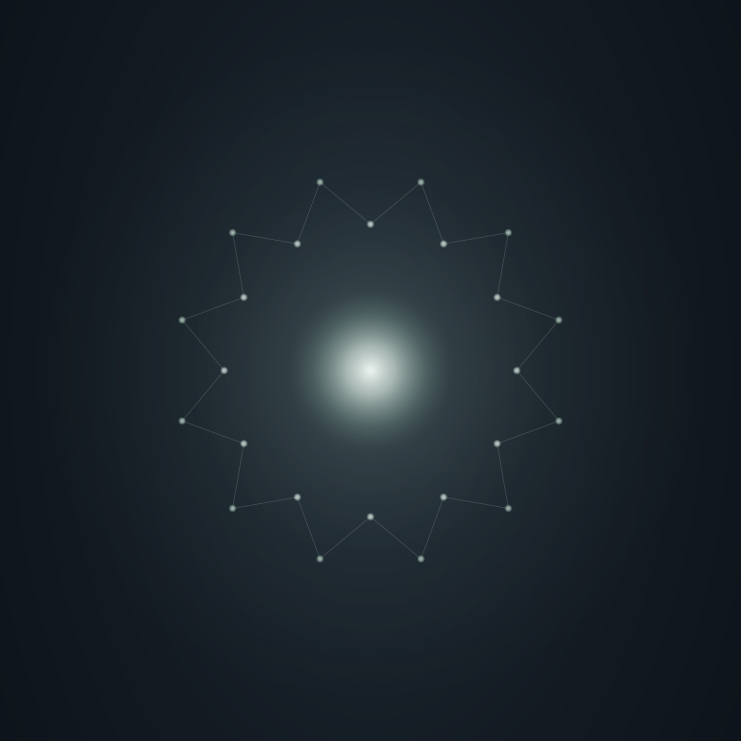

Intro
Når den biodynamiske models perspektiver møder vores eksisterende praksis, opstår spørgsmålet: hvordan kan de to verdener leve sammen? Ikke som adskilte sprog, men som lag, der gradvist væver sig ind i hinanden — som en uddybning af det vi allerede gør, en skarpere lytten og en udvidet, finere sansning.

Den Naturlige Synergi
Den biodynamiske model uddyber og udvikler den praksis vi allerede har. Den sansning vi har udviklet gennem årenes arbejde, bliver ofte skarpere og mere balanceret gennem mødet med de biodynamiske perspektiver — som om sproget vi havde, pludselig får flere stavelser.
Uanset om vi arbejder med massage, akupunktur, fysioterapi, kraniosakral terapi, psykoterapi eller andre modaliteter, vil vi opdage at den biodynamiske forståelse naturligt komplementerer og udvider vores arbejde. Den tilføjer nye lag af perception og åbner muligheder vi ikke kunne se før.

Gradvis Integration — At Starte, hvor Du Er
Den mest organiske vej er gradvis udforskning inden for dit velkendte terræn. Start dine behandlinger som du plejer, men tillad dig at være nysgerrig efter nye kvaliteter:
I begyndelsen af behandlingen: Før du går i gang med dine vante teknikker, tag et øjeblik til at mærke klientens samlede tilstand. Hvor fortæller kroppen dig at den ønsker behandlingen skal starte? Dette er ofte et andet sted end hvor symptomet sidder.
Under dit almindelige arbejde: Mens du udfører dine velkendte greb og teknikker, vær opmærksom på Motion Present — alle de bevægelser som naturligt sker i klientens krop. Bemærk hvordan din behandling påvirker ikke kun det lokale men hele systemet.
Mod slutningen: Tilføj måske 5-10 minutter hvor du arbejder rent biodynamisk. Læg hænderne et neutralt sted og følg synkront de bevægelser der viser sig. Mange behandlere opdager at dette naturligt integrerer og forankrer den behandling de netop har givet.

Biodynamiske Øve-sessions
Parallelt med den gradvise integration i klinikken er det værdifuldt at have rene øvesessions. Find en kollega eller ven som er villig til at være øveklient. Her kan du udforske de biodynamiske principper uden forventningspres — kun for at lære udtrykkene at kende.
I disse sessions kan du tillade dig at arbejde udelukkende med at følge Primary Respiration, øve dig i at genkende The Neutral når den opstår, opleve hvordan Automatic Shifting udfolder sig, mærke forskellen mellem forskellige typer fulcrums.
Denne rene træning giver en dybere forståelse, som naturligt vil nuancere arbejdet i klinikken, selv når du ikke eksplicit arbejder biodynamisk.

At Bevare & Bevæge Identiteten som Behandler
Vores faglige identitet — det vi har bygget op gennem årene — bevares og uddybes i processen. Den biodynamiske model glider ind som et nyt lag der berører og beriger det vi allerede gør. Mange oplever at deres oprindelige modalitet bliver mere levende og præcis gennem integrationen.
For de fleste fungerer det bedst at lade de biodynamiske principper informere arbejdet mere implicit — som en dybere forståelse, der naturligt løfter kvaliteten af hver behandling. Nye kvaliteter siver ind i det vi allerede er og kan, og forfiner det indefra.

Den Fortsatte Udvikling
Integration er en levende proces — ikke noget der sker én gang for alle. Vores forståelse og sansning uddybes kontinuerligt, og hvert år ved briksen åbner nye lag. Vi bevæger os i vores eget tempo: nogle aspekter integreres hurtigt, andre tager længere tid.
Det værdifulde ligger ikke i at mestre alle biodynamiske principper perfekt, men i at lade dem farve vores praksis på de måder, der føles naturlige og autentiske. Den unikke kombination af færdigheder og perspektiver vi hver især bærer med os er netop det, som gør vores arbejde værdifuldt.

Den Naturlige Synergi
Hvordan oplever du at dine eksisterende færdigheder bliver skarpere og mere nuancerede gennem mødet med de biodynamiske perspektiver? Kan du mærke hvordan din oprindelige modalitet får fornyet dybde når du tilføjer bevidstheden om Primary Respiration?
◆
Hvilke aspekter af den biodynamiske model komplementerer mest naturligt dit nuværende arbejde — er det væskekroppens dimension, forståelsen af The Neutral, eller måske bevidstheden om de embryologiske kræfter?
◆
Hvad sker der når du opdager at den biodynamiske model ikke erstatter men beriger dit arbejde? Hvordan navigerer du denne integration uden at miste din faglige identitet?

Gradvis Integration — At Starte, hvor Du Er
Hvordan påvirker det din behandling når du starter med at mærke hvor kroppen ønsker arbejdet skal begynde — frem for at gå direkte til symptomet? Hvad fortæller denne simple ændring dig om helhedens prioritering?
◆
Kan du mærke Motion Present mens du udfører dine vante teknikker — alle de bevægelser som naturligt sker i klientens krop? Hvordan beriger denne opmærksomhed dit almindelige arbejde?
◆
Hvad sker der når du tilføjer 5-10 minutters biodynamisk arbejde mod slutningen — hvordan integrerer og forankrer dette den behandling du netop har givet?

Biodynamiske Øve-sessions
Hvordan påvirker det din læring at have dedikerede øvesessions hvor du kun fokuserer på de biodynamiske principper — uden forventningspres, kun for at lære udtrykkene at kende?
◆
Hvad opdager du når du tillader dig at arbejde udelukkende med at følge Primary Respiration gennem en hel session? Hvordan beriger denne rene træning dit arbejde i klinikken?
◆
Hvilke aspekter kræver mest øvelse for dig — at genkende The Neutral, følge Automatic Shifting, eller skelne mellem forskellige typer fulcrums?

At Bevare & Bevæge Identiteten som Behandler
Hvordan holder du fast i din faglige identitet mens du lader de biodynamiske principper berige dit arbejde? Kan du mærke hvordan din oprindelige modalitet bliver mere levende gennem integrationen?
◆
Hvad sker der når du lader de biodynamiske principper informere dit arbejde implicit — som en dybere forståelse der naturligt løfter kvaliteten af hver behandling?
◆
Hvordan navigerer du mellem at bevare det du er og samtidig tillade udvikling? Kan du integrere uden at miste det unikke ved din oprindelige tilgang?

Den Fortsatte Udvikling
Hvordan tillader du dig at bevæge dig i dit eget tempo med integrationen — at nogle aspekter kommer hurtigt mens andre tager længere tid?
◆
Hvilke dele af den biodynamiske model føles mest naturlige at integrere, og hvilke udfordrer dig stadig? Hvordan møder du de aspekter der ikke umiddelbart passer ind?
◆
Hvad betyder det for din udvikling som behandler at integration er en levende proces — ikke noget der sker én gang for alle? Hvordan ser du din praksis udvikle sig over de kommende år?

Kapitel 14: Afslutning
hvor alle tråde samles
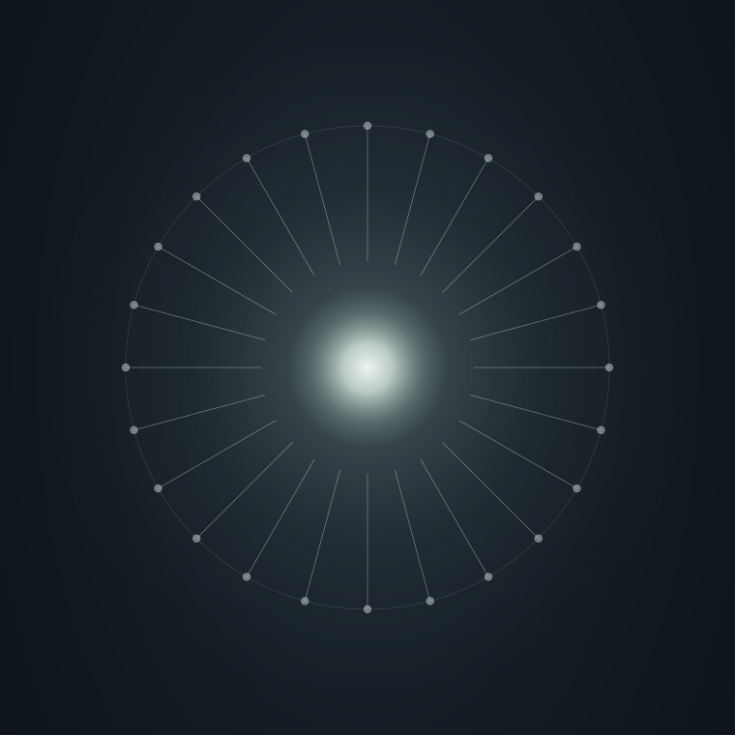

Den Levende Helhed
Vi har nu bevæget os gennem den biodynamiske models mange lag og perspektiver — fra de embryologiske kræfters vedvarende tilstedeværelse til behandlerens egen indre transformation. Gennem hele denne rejse har én fundamental sandhed vist sig igen og igen: at vi ikke er adskilte fra livet, men skabt som integrerede aspekter af dets vedvarende udfoldelse.
De 18 biodynamiske begreber vi har gennemgået er ikke teoretiske konstruktioner men levende fænomener som du kan opleve direkte — i din egen krop, i dine klienter, i selve livet omkring dig. Fra Dynamisk Stilhed som livets arnested til Automatic Shifting som kroppens egen prioritering af heling, udgør disse begreber et sprog for processer som altid allerede foregår.

Behandlingens Kunst
Gennem de otte essentielle egenskaber har vi set hvordan behandleren ikke er den der skaber heling, men den der skaber betingelserne hvor de embryologiske kræfter kan udfolde deres iboende visdom. At arbejde biodynamisk handler ikke om at mestre teknikker men om at udvikle evnen til synkron tilstedeværelse — at følge uden at lede, at støtte uden at dirigere.
Rejsen gennem Rum A til Rum E har vist os hvordan behandlingen naturligt bevæger sig fra den fysiske krops konkrete virkelighed gennem væskekroppens levende kontinuum, det relationelle felts co-regulering og The Long Tides universelle rytme til Dynamisk Stilheds paradoksale mysterium. Hver zone rummer sit eget potentiale og sine egne muligheder for transformation.

Den Personlige Transformation
De fem stadier i behandlerens udvikling har vist os at denne rejse ikke er lineær men spiralformet — vi genbesøger de samme landskaber fra stadigt dybere niveauer. Fra første stadies urolige søgen gennem væskekroppens vågnende, den udvidede resonans og The Long Tides dybe rytmer til mødet med Dynamisk Stilhed, er hvert stadie nødvendigt og værdifuldt.
De syv perspektiver på transformation — fra Barnets øjne gennem Stilhedens skabende kraft til Den daglige fordybelse — har vist os at udvikling ikke handler om at bevæge sig fra et sted til et andet, men om den levende helhed hvor alle aspekter konstant berører og beriges af hinanden.

Integration og Berigelse
Vi har set hvordan andre traditioners visdom naturligt væver sig ind i den biodynamiske forståelse — ikke som fremmede elementer men som forskellige farver der beriger den samme grundlæggende sandhed. Fra Tensegritys levende geometri over TCMs energetiske netværk til Jin Shin Jyutsus simple berøringspunkter, peger alle mod kroppens iboende kapacitet for selvregulering og heling.
For dig som allerede arbejder som behandler, tilbyder den biodynamiske model ikke en erstatning men en uddybning — en måde at møde det du allerede gør med fornyet dybde og præcision. Integration sker ikke gennem forcering men gennem gradvis udforskning i dit eget tempo.

De Guidede Øvelser
Gennem de fire øvelser har du fået mulighed for selv at opleve hvordan vejrtrækningen udgøres af flere samtidige åndedræt, hvordan kroppen spontant opstarter sin egen balancering, og hvordan fulcrums, stillepunkter og automatic shifting naturligt udfolder sig når betingelserne tillader det. Dette er ikke noget du skal skabe men noget du kan opdage — processer som altid allerede foregår.

Den Dybeste Gave
Gennem hele bogen har vi set hvordan den biodynamiske model ikke handler om at påføre kroppen noget udefra, men om at skabe rum hvor dens egen oprindelige visdom kan udfolde sin helende kraft. De embryologiske kræfter som skabte os fortsætter deres arbejde gennem hele livet — de ved allerede vejen, kender allerede doseringen, timingen og rækkefølgen.
Vores rolle som behandlere er at blive levende interfaces mellem disse kræfter og klientens system. Gennem synkron kontakt, neutral tilstedeværelse og den dybe tillid til at kroppen ved bedst, skaber vi rummet hvor den naturlige bevægelse mod helhed kan udfolde sig.

Den Fortsatte Rejse
Denne bog er ikke en afslutning men en begyndelse. Hver gang du lægger hænderne på en klient, hver gang du mærker Primary Respiration bevæge sig gennem et system, hver gang et stillepunkt opstår spontant under dine hænder, uddybes din forståelse og erfaring.
Den biodynamiske model er ikke noget der skal mestres én gang for alle, men en levende proces som kontinuerligt folder sig ud gennem din praksis. Nogle dage vil du arbejde primært i Rum A med fysiske begrænsninger. Andre dage åbner The Long Tide sig spontant. Og i sjældne øjeblikke af nåde berøres Dynamisk Stilhed.
Det væsentlige er ikke perfektion men tilstedeværelse. Ikke at kunne alt men at møde det som viser sig i øjeblikket. Ikke at forcere men at følge. For i denne simple handling — at være opmærksomt til stede med det som naturligt sker — ligger essensen af det biodynamiske arbejde.
Livet bevæger sig altid mod helhed. Vores privilegium som behandlere er at være vidner til og støtte denne bevægelse. Gennem vores hænder, vores stilhed og vores synkrone tilstedeværelse skaber vi det rum, hvor kroppens dybeste egenskaber kan udfolde deres fulde potentiale.
Jeg håber, at din rejse videre i dette arbejde vil være fyldt med forundring, nysgerrighed, glæde og respekt. At du undervejs vil forvandles af de embryologiske kræfter og selv opleve den konstante, levende bevægelse mod stadig dybere udtryk af sundhed, funktion og helhed.

Til refleksion
Hvor i din praksis mærker du tydeligst at du ikke er adskilt fra det liv du arbejder med — at det der bevæger sig hos klienten også er bevægelser i dig selv?
◆
Hvilket biodynamisk begreb er gradvist gået fra teori til levende erfaring i dine hænder? Hvad ændrede sig da du første gang mærkede det med kroppen frem for at læse om det?
◆
Hvad sker der i dig når du opdager at du ikke skal skabe heling, men skabe betingelserne hvor den kan ske? Hvordan flytter denne erkendelse dit nærvær og dine hænder?
◆
Hvilke landskaber i dit arbejde genbesøger du fra nye dybder? Hvad kalder dig tilbage til ting du troede du allerede havde lært — og hvad åbner sig denne gang?
◆
Hvilke andre traditioner eller indsigter beriger naturligt dit biodynamiske arbejde? Hvor mærker du grænsen mellem at lade dem informere praksis og miste den biodynamiske kerne?
◆
Hvor i dit arbejde har du oplevet at træde tilbage frem for at træde frem — og opdaget at processen allerede var i gang uden dig? Hvad lærte det dig om aktivitet og hvile?
◆
Hvornår har du mistet tilstedeværelsen ved at jagte teknik? Og hvornår har du fundet den ved blot at være med det der viste sig?
◆
Hvad betyder det for dig at være vidne til livets egen bevægelse mod helhed — frem for at være den der skaber den? Hvilken slags behandler bliver du, når du tør være det?

Kapitel 15: Ordliste
centrale begreber i den biodynamiske model
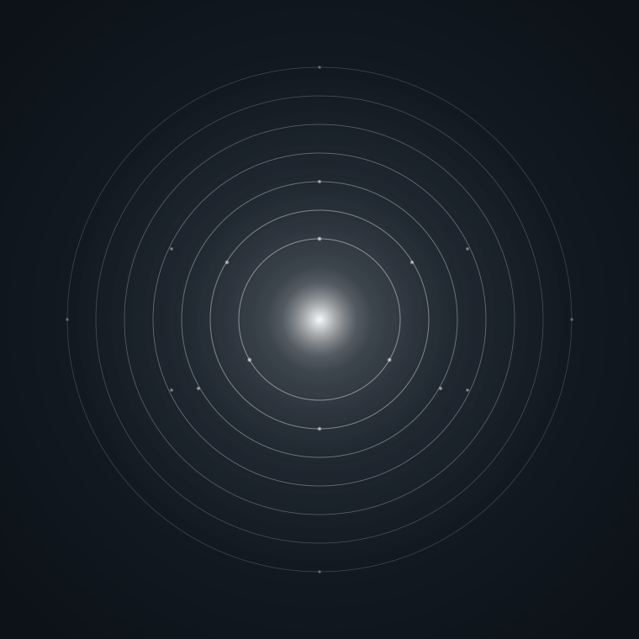

Intro
En samlet oversigt over centrale begreber i den biodynamiske model og dens beslægtede traditioner. Tryk på en kategori for at folde den ud, og tryk på et term-navn for at se dets definition.

De 18 Biodynamiske Begreber
Automatic Shifting
Den dynamiske terapeutiske proces, hvor behandlingen springer fra sted til sted i klientens krop, orkestreret af den indre prioritering, som tjener helheden bedst.
Axial Fluctuations (Aksiale Fluktuationer)
Væskekroppens bevægelser langs kroppens centrale akse — bølger, der følger midtlinjens orientering fra coccyx til sphenoid.
Breath of Life
Den første manifestation af liv fra Dynamisk Stilhed. En ren energetisk bevægelse som skifter kaleidoskopisk fra øjeblik til øjeblik.
Den Iboende Behandlingsplan
De embryologiske kræfters kapacitet til at skabe den optimale behandling. Skabelonen for den perfekt afstemte behandling ligger allerede latent i klientens krop.
Dynamisk Stilhed
Livets arnested — kilden, hvorfra alt udspringer. Det umanifesterede potentiale, der indeholder skabelonen til selve livet.
Fluid Body (Væskekroppen)
Det levende kontinuum af alle væsker i organismen, som fungerer som én funktionel enhed. Broen mellem det energetiske blueprint og den fysiske krop.
Fulcrum
Et omdrejningspunkt hvorom bevægelse sker. Sunde fulcrums er bevægelige og dynamiske, dysfunktionelle fulcrums er rigide og isolerede.
Ignition (Antændelse)
Det øjeblik, hvor livets ild tændes gennem stilhedens centrale dør i midtlinjen. En pludselig aktivering af de terapeutiske kræfter.
Midtlinjen
Kroppens første struktur og centrale organiserende akse gennem livet. Det naturlige referencepunkt for alle kroppens strukturer og funktioner.
Motion Present
Alle de bevægelser, som klientens krop naturligt skaber — fra metabolske over autonome til Primary Respirations bevægelser.
Potency
Livskraften selv — den kraft, der skaber form og funktion gennem hele livet. Kan ikke forøges eller formindskes, kun frigøres eller bindes.
Primary Respiration
Et nedkog af Breath of Life’s energi, som skaber bestemte bevægelser og rytmer. Udtrykker sig som The Long Tide og The Fluid Tide.
Stillpoints (Stillepunkter)
En terapeutisk og dynamisk proces, hvor en given problematik går gennem en reguleringsfase og hjælper det lokale tilbage til det globale.
The Health (Sundheden)
Den umistelige skabelon for optimal funktion. En kvalitet, som aldrig mistes og altid ligger som latent potentiale.
The Lesion Field (Læsionsfeltet)
Et område i kroppen, der har mistet sin naturlige forbindelse til helheden og har isoleret sig for at beskytte resten af organismen.
The Neutral
Den tilstand, hvor det autonome nervesystem suspenderes midlertidigt og systemisk, og klientens krop skifter til en kohærent, homogen substans.
Transmutation
Processen, hvor en given tilstand undergår radikal forvandling og re-organisering — en alkymistisk transformation på systemisk niveau.
Wholeness (Helheden)
Den fundamentale enhed, som alt eksisterer inden for og i relation til. Den primære virkelighed, hvorfra alle dele udspringer.

Termer fra Andre Traditioner
Anatomy Trains
Tom Myers’ kortlægning af fascielle linjer, som forbinder tilsyneladende adskilte dele til funktionelle helheder gennem kroppen.
Arvæv
Aktivt arvæv som fungerer som kortslutning af kroppens normale kommunikation. Kan bære voldsomme drænende kræfter selv mange år efter begivenheden.
Jin Shin Jyutsu
Japansk system, der arbejder gennem 26 særlige punkter på kroppen, hvor kroppens naturlige energiflow ofte staser.
Lovett Brother Relationship
Kiropraktisk kortlægning af sammenhænge mellem bækken, kranie og rygsøjlens indbyrdes dynamik skabt i fosterstadiet.
Meridianer
Energetiske kanaler fra TCM, som udgør vitaliserende og organiserende netværk. De ekstraordinære meridianer har særlig forbindelse til de embryologiske kræfter.
Multimodale Sekvenser
Kombinering af forskellige kredsløb og strukturer i samme behandlingssekvens for at skabe en synergetisk effekt.
Straps
Cirkulære kæder i det horisontale plan, typisk i bindevævet. Kan ligge som stramme bælter, der holder og låser kroppen i rigide mønstre.
TCM (Traditionel Kinesisk Medicin)
System, der ser mennesket som helhed, hvor forskellige systemer altid er forbundne og udvekslende.
Tensegrity
Kroppens evne til at skabe balance gennem dynamisk spænding mellem faste og elastiske strukturer.
Vagus
Helhedens nerve og nervesystemets fulcrum. Udgør særlig bro mellem kroppen og de embryologiske kræfter.

Embryologiske Termer
Protoplasma
Den elastiske væske og grund-substans af liv, der rummer potentialet til at blive til alt. Denne fundamentale plasticitet forbliver tilgængelig gennem livet som ressource for heling.
Primitiv Streak
Den første vibration i det udifferentierede protoplasma, som bliver til kroppens centrale akse. Forbliver som primært orienteringspunkt gennem hele livet.
Notochord
Den embryologiske struktur, der bliver til midtlinjen. Den notochordale midtlinje strækker sig fra coccyx gennem rygsøjlen til sphenoidalis’ basis.
Differentiering
Processen, hvor det udifferentierede protoplasma gradvist udvikler sig til kroppens forskellige strukturer og systemer.
Morfogenese
Skabelsen af form gennem bevægelse. I biodynamisk forståelse kommer funktion altid før struktur.
Metaboliske Felter
Dynamiske regioner, hvor specifikke metaboliske processer skaber form gennem organiserede aktivitetsmønstre i fosterstadiet.
Embryologiske Kræfter
De kræfter, som orkestrerer fosterets skabelse og forbliver aktive gennem hele livet som formative, vedligeholdende og restaurerende kræfter.

Nervesystem og Regulering
Autonome Nervesystem
Det system, der styrer kroppens ubevidste funktioner. I The Neutral suspenderes dets dominans midlertidigt og systemisk på tværs af alle lag og funktioner, så de embryologiske kræfter kan overtage.
Sympatisk Aktivering
Den del af nervesystemet, der forbereder kroppen til handling. Kan blive låst i overdrive ved trauma.
Parasympatisk Respons
Den del af nervesystemet, der støtter hvile og fordøjelse. Vagusnerven er central her.
Dorsal Vagal Kollaps
En tilstand, hvor nervesystemet lukker ned som beskyttelse mod overvældelse.
Co-regulering
Den naturlige proces, hvor nervesystemer gensidigt påvirker og stabiliserer hinanden gennem relationer og kontakt.
Homøostase
Kroppens evne til at opretholde dynamisk balance. Vagusnerven er central for denne funktion.
Selvregulering
Kroppens iboende kapacitet til at vende tilbage til balance uden ydre intervention.

Rytmer og Bevægelser
Kraniosakral Rytme
Den almindelige rytme på 8–12 cyklusser per minut, som ofte dominerer i første stadie af udviklingen.
The Long Tide
Den universelle bevægelse fra horisonten mod kroppens midtlinje. 100 sekunders cyklus, 6 cyklusser hver 10. minut.
The Fluid Tide
Den individuelle rytme gennem væskekroppen på 2–3 cyklusser per minut. Kroppens egen signatur af Primary Respiration.
Longitudinal Fluktuation
Væskebevægelse langs kroppens længdeakse fra coccyx til kraniet.
Lateral Fluktuation
Væskebevægelse fra midtlinjen ud mod kroppens periferi.
Thorakal Respiration
Den fysiologiske vejrtrækning gennem lunger og diafragma.
Abdominal Vejrtrækning
Når vejrtrækningen synker under diafragma og får vandlignende kvalitet.

Terapeutiske Processer
Balancepunkt
Det punkt, hvor relativ balance i en zone muliggør aktivering af en terapeutisk proces.
Augmentation
Forstærkningen af de embryologiske kræfter, der sker naturligt og spontant i et stillepunkt.
Normalisering
Processen, hvor kroppen vender tilbage til optimal funktion gennem egen kraft.
Integration
Når lokale forandringer absorberes og bliver del af helhedens nye balance.
Re-organisering
Den systemiske proces, hvor kroppen finder ny og bedre organisering.
Ressourcer
Kroppens tilgængelige kapacitet til at gå gennem forandring og heling.
Dosering
Den præcise mængde og intensitet af behandling, som systemet kan absorbere.

Behandlingstermer
Synkron Kontakt
Når behandlerens hænder matcher og følger klientens bevægelser præcist.
Interface
Mødefladen mellem behandler og klient, hvor den terapeutiske proces udfolder sig.
Grounding
At forankre sig i og gennem kroppen og jorden som støtte ved overstimulering.
Centrering
At finde tilbage til egen midtlinje og balance før og under behandling.
Felt A–E
De fem rum fra den fysiske krop til Dynamisk Stilhed, som behandlingen bevæger sig gennem.
Not-knowing
Den åbne tilstand, hvor behandleren møder klienten uden forudgående agenda.

Litteraturliste

James Jealous, D.O.
- Audio Lectures — © 2000-2025 Marnee Jealous Long – All Rights Reserved
- Healing and the Natural World (1997)

William Garner Sutherland, D.O.
- The Cranial Bowl (1939)
- Teachings in the Science of Osteopathy (redigeret af Anne L. Wales, 1990, posthumt udgivet)
- Contributions of Thought: The Collected Writings of William Garner Sutherland, D.O. (redigeret af Adah Strand Sutherland og Anne L. Wales, 1967, 1971)

Erich Blechschmidt, M.D.
- The Beginnings of Human Life (1977) — Springer-Verlag
- The Ontogenetic Basis of Human Anatomy: A Biodynamic Approach to Development from Conception to Birth (2004, posthumt udgivet, redigeret af Brian Freeman) — North Atlantic Books
- Biokinetics and Biodynamics of Human Differentiation (med R.F. Gasser, 1978/2012) — North Atlantic Books

Rollin E. Becker, D.O.
- Life in Motion: The Osteopathic Vision of Rollin E. Becker, D.O. (1997, redigeret af Rachel E. Brooks, M.D.) — Stillness Press
- The Stillness of Life: The Osteopathic Philosophy of Rollin E. Becker, D.O. (2000, redigeret af Rachel E. Brooks, M.D.) — Stillness Press

Robert Fulford, D.O.
- Dr. Fulford’s Touch of Life: The Healing Power of the Natural Life Force (1996, med Gene Stone) — Pocket Books

Charles Ridley, D.A.
- Stillness: Biodynamic Cranial Practice and the Evolution of Consciousness (2006) — North Atlantic Books

Michael Kern, D.O., R.C.S.T.
- Wisdom in the Body: The Craniosacral Approach to Essential Health (1999, revideret 2005) — North Atlantic Books

Franklyn Sills, R.C.S.T.
- Craniosacral Biodynamics, Volume One: The Breath of Life, Biodynamics, and Fundamental Skills (2001) — North Atlantic Books
- Craniosacral Biodynamics, Volume Two: The Primal Midline and the Organization of the Body (2004) — North Atlantic Books
- Foundations in Craniosacral Biodynamics, Volume One: The Breath of Life and Fundamental Skills (2011) — North Atlantic Books
- Foundations in Craniosacral Biodynamics, Volume Two: The Sentient Embryo, Tissue Intelligence, and Trauma Resolution (2012) — North Atlantic Books

Michael Shea, Ph.D.
- Biodynamic Craniosacral Therapy, Volume One (2007) — North Atlantic Books
- Biodynamic Craniosacral Therapy, Volume Two (2008) — North Atlantic Books

Francisco Varela
- The Embodied Mind: Cognitive Science and Human Experience (1991, med Evan Thompson og Eleanor Rosch) — MIT Press
- The Tree of Knowledge: The Biological Roots of Human Understanding (1987, med Humberto Maturana) — Shambhala

Stephen Porges, Ph.D.
- The Polyvagal Theory: Neurophysiological Foundations of Emotions, Attachment, Communication, and Self-Regulation (2011) — W.W. Norton
- The Pocket Guide to the Polyvagal Theory: The Transformative Power of Feeling Safe (2017) — W.W. Norton

Peter Levine, Ph.D.
- Waking the Tiger: Healing Trauma (1997) — North Atlantic Books
- In an Unspoken Voice: How the Body Releases Trauma and Restores Goodness (2010) — North Atlantic Books
- Trauma and Memory: Brain and Body in a Search for the Living Past (2015) — North Atlantic Books

Thomas Hübl
- Healing Collective Trauma: A Process for Integrating Our Intergenerational and Cultural Wounds (2020) — Sounds True
- Attuned: Practicing Interdependence to Heal Our Trauma—and Our World (2023) — Sounds True

Andrew Taylor Still, M.D., D.O.
- Autobiography of Andrew Taylor Still (1897, genudgivet mange gange)
- The Philosophy and Mechanical Principles of Osteopathy (1902)
- Osteopathy: Research and Practice (1910)
- Philosophy of Osteopathy (1899)

Alain Gehin, D.O.
- The Atlas of Manipulative Techniques for the Cranium and the Face (2007, med François Ricard) — Elsevier
- Cranial Osteopathic Biomechanics, Pathomechanics and Diagnostics for Practitioners (2007) — Churchill Livingstone

Thomas Myers
- Anatomy Trains: Myofascial Meridians for Manual and Movement Therapists (1st edition 2001, 4th edition 2020) — Elsevier
- BodyReading: Visual Assessment and the Anatomy Trains (2010) — DVDs og undervisningsmateriale

Giovanni Maciocia
- The Foundations of Chinese Medicine: A Comprehensive Text (1st edition 1989, 3rd edition 2015) — Elsevier
- The Practice of Chinese Medicine (1st edition 1994, 2nd edition 2007) — Churchill Livingstone
- The Psyche in Chinese Medicine (2009) — Churchill Livingstone

Jin Shin Jyutsu
- Mary Burmeister — bragte Jin Shin Jyutsu til Vesten
  - Jin Shin Jyutsu: Getting to Know (Help) Myself (1985) — selvudgivet
  - Introducing Jin Shin Jyutsu Is (Books 1-3) — selvudgivet
- Alice Burmeister & Tom Monte
  - The Touch of Healing: Energizing the Body, Mind, and Spirit with Jin Shin Jyutsu (1997) — Bantam Books

The Web That Has No Weaver
- Ted J. Kaptchuk, O.M.D.
  - The Web That Has No Weaver: Understanding Chinese Medicine (1st edition 1983, 2nd edition 2000) — McGraw-Hill

Robert Schleip, Ph.D.
- Fascia: The Tensional Network of the Human Body (2012, 2nd edition 2021, redigeret med Thomas Findley, Leon Chaitow, Peter Huijing) — Elsevier
- Fascia in Sport and Movement (2015, 2nd edition 2021) — Handspring Publishing

Jean-Pierre Barral, D.O.
- Visceral Manipulation (1988, med Pierre Mercier) — Eastland Press
- Manual Thermal Evaluation (2005) — North Atlantic Books
- The Thorax (1991) — Eastland Press

James L. Oschman, Ph.D.
- Energy Medicine: The Scientific Basis (1st edition 2000, 2nd edition 2015) — Churchill Livingstone
- Energy Medicine in Therapeutics and Human Performance (2003) — Butterworth-Heinemann

Appendiks — Daglige Invitationer
120 mikrotekster — én pr. dag, eller blot en at hvile ved når der er behov.

De Biodynamiske Principper

Helheden først og sidst
Mennesket skabes gennem livets eget åndedrag. Udtrykkende det unikke, men altid med afsæt i og i samspil med den helhed, som aldrig kan mistes. Vi er alle den samme — hver især.
Lad din opmærksomhed hvile i mødet mellem din og verdens fælles horisont.

De embryologiske kræfter
De kræfter, som formede dig i de første ni måneder, holdt aldrig op. De vedligeholder dig hvert øjeblik, heler dig når du belastes, integrerer det du møder. Skabelse og heling er ikke to processer, men én bevægelse.
Mærk i dag, hvor i din krop du oplever at noget naturligt finder tilbage til balance — uden at du beder om det.

Den kontinuerlige tilblivelse
Vi er aldrig færdige med at blive til. Hver celle fornyer sig, hver tanke bevæger sig, hver følelse forvandler sig. Det vi kalder “mig” er ikke en fast entitet, men en kontinuerlig proces af tilblivelse.
Bemærk én ting i dag, som du plejer at se som fast — og lad den være under tilblivelse i et øjeblik.

Det umistelige
Sundheden kan ikke mistes. Potentialet kan ikke ødelægges, kun miste kontakten. Intet skal tilføjes — kun forbindelsen genoprettes.
Hvor i dit liv har du allerede alt det, du tror du leder efter? Lad det være et spørgsmål dagen igennem.

A-kausalitet
De helende kræfter arbejder ikke gennem lineær årsag og virkning. De re-mønstrerer fra et niveau før de almindelige kausale sammenhænge — der hvor alt allerede er forbundet med alt.
Læg mærke til ét sted i dag, hvor en forandring sker uden at du kan pege på hvorfor — og lad det være nok.

Not-knowing som forudsætning
Behandleren skaber ikke heling, men betingelserne hvor heling kan udfolde sig. Den dybeste kompetence er evnen til at vide mindre — og at lade processen vide mere.
Prøv én gang i dag at vide mindre om en situation end du plejer. Hvad åbner sig i den manglende viden?

Stilhed som kilde
Dynamisk Stilhed er ikke fravær af bevægelse — den er bevægelsens ophav. Tomme rum, pauser, mellemrum er ikke tomme. De er aktive, fyldte, skabende.
Bemærk en pause i dag — mellem to ord, mellem to handlinger. Hvad bærer den i sig, før den bliver til det næste?

Samtidig tilstedeværelse
Alle aspekter af kroppen og livet eksisterer samtidigt. Det der skifter er ikke hvad der er til stede — men hvad der træder frem i forgrunden.
Mærk i dag, hvad der er i forgrunden i dig. Og hvad der bærer det stille i baggrunden.

Enhedens paradoks
Under trygge omstændigheder kan kroppen skifte til en tilstand, hvor alle de tilsyneladende adskilte dele fungerer som én ensartet substans. Grænserne mellem væv, væske og energi opløses for et øjeblik — kroppen husker sin oprindelige enhed.
Hvornår mærkede du sidst, at noget i dig blev helt — uden at du gjorde noget aktivt for det?

Felter og grænser
Kroppen organiseres gennem dynamiske, forbundne felter. Ved grænsefladerne — der hvor noget møder noget andet — intensiveres de skabende kræfter. Grænser er ikke adskillelser, men aktive zoner hvor nyt kan opstå.
Bemærk en grænseflade i dag — mellem hud og luft, mellem to tanker, mellem dig og en anden. Hvad lever præcis dér?

Organismens eget tempo
Heling kan ikke fremskyndes. Den følger en doseringssans, der ligger dybere end vores tålmodighed — en præcis viden om hvor meget systemet kan rumme lige nu, og hvad der må vente til en anden dag.
Hvor i dag prøver du at presse noget i et tempo, der ikke er dets eget? Mærk hvad der sker, når du giver slip på fremdriften.

Symptomet som løsning
Det vi kalder symptom er ofte organismens bedste svar på de betingelser den har haft. En spænding, en træthed, en uro — alle bærer en intelligens, der gjorde det muligt at overleve det der skete.
Mød én ubehagelig fornemmelse i dag som en gammel venskabshandling. Hvad har den beskyttet dig mod?

Feltet før individet
Vi opstår ikke som adskilte væsener, der senere indgår i relationer. Vi opstår allerede inde i et felt — i forældrenes nervesystemer, i sproget, i tiden vi er født ind i. Det relationelle er ikke konsekvens, men forudsætning.
Bemærk i dag hvilket felt du allerede står i. Hvad bærer det af, før du selv begynder at handle?

Det mindst mulige indgreb
Den dybeste forandring kommer ofte gennem den mindste handling. En finger lagt let. Et ord ikke sagt. Et åndedrag mere end det forrige. Systemet lytter til det subtile, ikke til det forstyrrende.
Hvor i dag kan du gøre lidt mindre end du plejer — og lade resten arbejde af sig selv?

Tilliden som grundtone
Tillid er ikke en konklusion vi når frem til. Det er en grundtone vi kan vælge at lade gennemtrænge arbejdet — tilliden til at noget i den anden ved hvad der skal ske, før vi selv ved det.
Mærk én gang i dag hvor stor en tillid du faktisk hviler i — også når situationen ikke kan kontrolleres.

Det uudsigelige
Noget af det vigtigste i en behandling kan ikke beskrives bagefter. Det undslipper sproget, ikke fordi det er uvigtigt, men fordi det lever i et register der ligger før ord. At lade det uudsigelige være uudsagt er respekt for det.
Lad én oplevelse i dag være ubeskrevet. Hvad vinder du ved ikke at fortælle den?

Behandlerens system som redskab
Det primære redskab er ikke teknikken, men dit eget nervesystem. Klientens system aflæser dit, før de aflæser dine ord. Den ro du selv har fundet, er den ro du tilbyder — uden at sige et ord.
Inden du går ind i et møde i dag — mærk hvilken tilstand du tager med dig. Det er det egentlige tilbud.

Ikke at vide som tilstand
Not-knowing er ikke det samme som tomhed eller passivitet. Det er en aktiv, vågen tilstand af åbenhed — som en forsker der nægter at konkludere for tidligt, fordi materialet endnu fortæller flere historier.
Hvor i dag kan du udskyde din konklusion én time mere end du plejer? Lad situationen tale først.

Helingens uventethed
Heling sker ofte ad veje vi ikke havde forventet. Det område du tænkte var problemet, viser sig at være konsekvensen. Det område du ikke havde lagt mærke til, viser sig at være kilden. Helheden ved det, vi ikke ved.
Bemærk i dag, hvor en uventet vinkel åbner noget, du ellers troede var lukket.

Livet som sin egen lærer
Den dybeste lærer i dette arbejde er ikke en bog eller en metode, men selve livet i bevægelse. Hver klient, hver session, hver overraskelse er en lektion, hvis du tør lade den være det.
Hvad har dette døgn allerede forsøgt at lære dig — uden at du lagde mærke til det?

Blechschmidt-Princip

Bevægelse skaber form
Vævet opstår ud af den dynamiske spænding mellem vækstfelter. Form er bevægelses levende udtryk — altid nyt, altid opstående spontant gennem udvekslingen med helheden.
Bemærk ét sted i dag, hvor du ser bevægelsens form: et træ, en skyformation, dit eget åndedrag.

Funktion før struktur
Først er der pulsering, derefter dannes hjertet. Først er der udstrækning, derefter dannes knoglen. Det levende efterspørger sit eget udtryk — strukturen kommer for at svare på funktionen, ikke omvendt.
Hvad i dit liv kalder lige nu på en form, der endnu ikke er der?

Væsken som arkitekt
Otte væskemekanismer skaber kroppen — kompression, ekspansion, koncentration, tilbageholdelse, åbning, trækkraft, erosion, opløsning. Form er væskens måde at tale på.
Mærk væsken i dig en gang i dag — som en flod der hver eneste sekund former dig indefra.

Metaboliske felter
Kroppen organiseres gennem dynamiske regioner med hver deres karakter — tætte steder hvor knogle dannes, åbne hvor muskel udvikles. Du er ikke ensartet vævet sammen, men sammensat af felter med forskellige tonaliteter.
Læg en hånd to forskellige steder på din krop. Mærk forskellen i kvalitet — uden at navngive den.

Ekstragenetisk information
Generne rummer mulighed, ikke instruktion. De siger hvad der kan dannes — ikke hvor, hvornår, eller i hvilken rækkefølge. Den information leveres af noget andet: af kontekst, af felt, af det rum der favner cellen.
Hvor meget af det, du blev til, blev givet af de omgivelser du voksede op i? Lad det spørgsmål blive hængende.

Vækstgestus
Embryonet bevæger sig på måder, der foregriber funktioner, der endnu ikke er mulige. Hjertet pulserer før det er færdigformet. Lemmerne strækker sig som om de allerede kender gangen. Bevægelsen kalder strukturen ind.
Bemærk én gestus i dag — i dig selv eller andre — der peger mod noget, der endnu ikke er.

Cellen som bevægelse
En celle er ikke en lille beholder med indhold. Den er et midlertidigt kondenseret mønster i en større strøm. Hvis bevægelsen ophørte, ville cellen ophøre med at være celle.
Forestil dig én gang i dag, at hver celle i din krop er ren bevægelse, der har antaget en kort form. Hvad ændrer det?

Fra periferi til centrum
Organer formes ikke indefra og ud, men udefra og ind. Det rum og det felt der favner organet, skaber det. Omgivelserne former indholdet.
Bemærk i dag, hvordan rummet omkring dig former det du føler. Skift rum én gang — og mærk forskellen.

Aktivitet og hvile
Vækst sker ikke som en jævn glidning. Den pulserer mellem aktive faser, hvor noget skabes, og hvilefaser hvor det skabte sætter sig. Hvilen er ikke pause — den er konsolidering.
Tillad én pause i dag at være konsolidering, ikke afbrydelse. Mærk hvad der sætter sig i den.

Skabelse og heling som samme bevægelse
De kræfter der formede fostret laver aldrig fejl. De heler i dag med samme intelligens, som engang skabte hjertet, hænderne, øjnene. Generative og regenerative kræfter er én bevægelse — kun navnet skifter.
Hvor i dig arbejder skabelsen lige nu — under en form, der ligner heling?

Aksen før leddene
Inden de enkelte led og knogler dannes, etableres en akse — en længdeorientering der giver alt det senere en retning. Midtlinjen er ikke et resultat af kroppens dele, men det første mønster, hvorfra delene skyder ud.
Mærk din egen midtlinje en gang i dag — fra issen ned gennem rygsøjlen. Hvad organiserer sig af sig selv omkring den?

Formen husker bevægelsen
Hver krumning, hver bue, hver forhøjning i den voksne krop bærer aftrykket af den embryonale bevægelse, der skabte den. Skulderens runding, hoftens vinkel, øreflippens fold — alt er størknet bevægelse, vi stadig kan lære at læse.
Læg mærke til én form på din krop i dag, og prøv at fornemme den bevægelse der engang skabte den.

Permeationens love
Stof bevæger sig gennem væv efter præcise mønstre — hvor der er åbent passerer det, hvor der er tæt afbøjes det, hvor der mødes modstand bygges der grænser. Tre love, som hele kroppens arkitektur er bygget på.
Bemærk i dag hvor noget i dit liv naturligt passerer igennem, og hvor det møder modstand. Begge dele er information.

Væsken som første organ
Før hjerte, før hjerne, før knogle — er der væske. Det embryologiske felt er først og fremmest en hav-lignende tilstand, hvor ingenting endnu er adskilt fra noget andet. Det er denne urtilstand, vi vender tilbage til, hver gang vi heler.
Lig stille et øjeblik i dag og forestil dig din krop som overvejende væske. Hvad ændrer sig i sansningen?

Det onkotiske tryk
Ekspansionsvækst sker gennem et fint tryk, der trækker væske ind i vævet og lader det udvide sig indefra. Det er ikke kraft, ikke spænding — kun en stille, vedvarende invitation til at vokse.
Hvor i dit liv vokser noget lige nu uden at du presser det? Mærk det subtile tryk, der bærer udvidelsen.

Koncentrationens felt
Visse områder samler stoffet til sig — koncentrerer det, fortætter det, gør det dybere og mere intenst. Det er sådan organer dannes: ikke ved at noget bygges, men ved at noget samler sig om et centrum af betydning.
Hvor i dit liv samler noget sig lige nu om et centrum, du endnu ikke har navngivet? Mærk fortætningen.

Erosionens frigørelse
Hulrum og åbninger dannes ikke ved at noget bygges udenom — men ved at noget opløses, fjerner sig, giver plads. Også det at miste, det at lade gå, det at slippe, er en skabende kraft i kroppens arkitektur.
Hvad har du været nødt til at miste, før noget andet kunne åbne sig? Lad et af de tab være velkomment i dag.

Trækkraften
Når et område trækker, bliver det andet område strakt. Det strakte væv organiserer sig efter trækkets retning og bliver til muskel, sene, fascie. Vores krop er bygget af spændinger, der har fundet form.
Mærk i dag hvor noget i dig trækker, og hvor noget andet bliver strakt som svar. Læs sammenhængen.

Asymmetrien som princip
Embryoet er aldrig symmetrisk. Hjertet drejer mod venstre, leveren bredder sig til højre, lungerne bliver forskellige. Asymmetrien er ikke fejl, men funktion — den skaber rum for organer, der ellers ikke kunne sameksistere.
Hvor i dig selv er asymmetrien præcis hvad der gør plads til alt det du rummer? Vær venlig mod den.

Tidens arkitektur
Embryoet udvikler sig ikke kun i rum, men i tid. En struktur, der ankommer en uge for tidligt eller for sent, får ikke samme form. Timing er en grundlæggende dimension af kroppens arkitektur — i fostret og hele livet igennem.
Bemærk i dag, hvad der ankommer på det rigtige tidspunkt — uden at du selv styrede det dertil.

Perspektiv

Det dynamiske felt
Klienten er meget mere end blot en krop på briksen. Hvert øjeblik eksisterer klienten i og gennem sin fulde sammenhæng, sin historie og alt det, som netop nu opleves.
Hvad bemærker du, når du relaterer til feltet frem for blot symptomet?

Barnets øjne
Evnen at møde øjeblikket friskt — uden fortidens filter, uden den voksnes færdige tolkninger. Som barn oplevede du naturligt livet og dig selv som én bevægelse uden adskillelse. Den kapacitet er stadig i dig, lige nu.
Mød én ting i dag, som om du så den for første gang.

Stilhedens skabende kraft
Stilhed er ikke ventetid mellem handlinger. Den er det rum, hvor handlingen får lov at modnes til sig selv. Det er i stilheden, det rigtige svar finder dig.
Læg én pause ind i dag — før du svarer, før du handler. Mærk hvad der opstår i pausen.

Modenhedens samtidige lag
Du er ikke kun den voksne du blev. Du er også barnet du var, den unge du engang var, og alle de versioner der ligger imellem. De lever side om side i dig — det erfarne og det sårbare, det klare og det usikre.
Hvilket lag i dig taler lige nu? Og hvilket bærer det stille i baggrunden?

Bevægelsens paradoks
Det indadrettede og det udadrettede er ikke modsætninger. De er samme livsbevægelse, set fra to sider. At gå ind i sig selv og at række ud i verden er én og samme gestus.
Mærk i dag, hvor en bevægelse indad samtidig åbner noget udad — og omvendt.

At blive fundet af verden
Vi tror ofte, at vi skal finde mening, finde vej, finde os selv. Men noget af det dybeste sker, når verden finder os — når noget rækker ud og genkender os, før vi havde tænkt at lede efter det.
Lad noget finde dig i dag, frem for at lede efter det.

Gavens forløsning
Det vi har bedst gemt — også det vi mindst bryder os om — bærer ofte den dybeste gave. Når lys og skygge mødes uden modstand, forløses noget, der hverken kunne komme frem alene.
Hvad i dig venter stadig på at blive set, før det kan blive en gave?

Den daglige fordybelse
Transformation er ikke et øjeblik af gennembrud. Det er et utal af små valg, gentaget hver dag — at give plads, at lytte, at lade være. Den dybe forandring fornyes hver morgen.
Hvilken lille handling i dag bærer en større retning i sig?

Ikke teknik, men tilstedeværelse
Behandlingens kunst handler ikke om at mestre teknikker, men om at udvikle evnen til synkron tilstedeværelse — at følge uden at lede, at støtte uden at dirigere.
Hvor i dit arbejde i dag kan du følge frem for at lede?

Symptomet som invitation
Symptomet er ikke fjenden. Det er helhedens måde at kommunikere på — et sted hvor systemet beder om opmærksomhed for at finde sin nye balance. At lytte til symptomet er at lytte til helheden.
Mød én ubehagelig fornemmelse i dag som en besked, ikke som et problem.

Mellemrummet mellem os
Det vigtigste er ikke altid hvad der sker i klienten eller i dig — men hvad der lever i rummet imellem. Et felt med sin egen tæthed, sin egen lytten, sin egen kapacitet til at bære.
Bemærk i dag mellemrummet mellem dig og den næste person du møder. Hvad bærer det af, som ingen af jer alene kunne bære?

Det fordrings-frie rum
Den dybeste gave du kan give et andet menneske er et rum, hvor de ikke skal være på en bestemt måde. Hvor de ikke skal blive bedre, hurtigere, klogere — bare være, præcis som de er, uden at det er for lidt.
Skab ét fordrings-frit rum i dag — for en anden, eller for dig selv. Mærk hvad der opstår i fraværet af krav.

Det modne bevidsthedslag
Modenhed er ikke at vide mere — men at kunne rumme mere uden at lukke for tidligt. Den modne bevidsthed bærer modsigelser, lader uvidenhed være uvidenhed, og kan hvile i det uafklarede uden at krampe.
Hvor i dag kan du rumme én ting der ikke giver mening — uden at få den til at give mening?

Det poetiske blik
At se poetisk er ikke at pynte virkeligheden, men at se den præcis nok. Det poetiske blik fanger det, det videnskabelige sprog ikke kan — den kvalitet en situation har, før den bliver til information.
Beskriv én ting i dag som om du var digter, ikke analytiker. Hvad opstår der?

Livet som medskaber
Du er ikke alene om at skabe dit liv. Livet skaber også dig — gennem mennesker du møder, omstændigheder du ikke valgte, øjeblikke der ankommer uden invitation. Skabelsen er en samtale, ikke en monolog.
Hvor i dag bliver du skabt af noget, du ikke selv har planlagt? Lad det få plads.

Læsningen af feltet
Et felt taler med sin egen stemme — i temperatur, i tæthed, i den måde luften står på. At læse feltet er ikke at fortolke, men at lade dig selv blive informeret af det, før du begynder at handle.
Træd ind i ét rum i dag og mærk feltet, før du gør noget. Hvad fortæller det dig, uden ord?

Fra objekt til subjekt
Klienten på briksen er ikke et objekt der skal repareres, men et subjekt der skal mødes. Skiftet fra det ene blik til det andet ændrer alt — håndtryk bliver til kontakt, observation bliver til lytten, behandling bliver til samtale.
Mød én person i dag som subjekt frem for som rolle. Hvad åbner sig i den anden retning?

Det skjulte i det åbne
Det vi leder efter er ofte allerede synligt — gemt i det åbenlyse, i det vi går forbi hver dag uden at se. Det skjulte er ikke nødvendigvis under noget; ofte ligger det netop dér, hvor blikket plejer at glide videre.
Stop ved noget i dag, du normalt går forbi. Hvad har det forsøgt at fortælle dig længe?

Arvet og eget
Vi bærer mange stemmer i os — forældrenes, kulturens, sprogets, faglige traditioners. At skelne mellem det arvede og det egne er et livslangt arbejde, ikke en engangshandling.
Bemærk én holdning i dig i dag — og spørg blidt, hvis er det egentlig?

Det sammensatte jeg
Du er ikke ét konsistent jeg, men en levende sammensætning af mange — barnet, den unge, den voksne, den der drømmer, den der arbejder, den der elsker. Sundhed er ikke at samle dem til ét, men at lade dem leve sammen i samme krop.
Hvilket lag af dig taler højt i dag? Og hvilket har siddet stille for længe?

Essentiel Egenskab

Neutral lytten
At møde klienten fra et sted af not-knowing — uden agenda, uden plan, uden behov for at kategorisere. Her opstår rummet, hvor systemets egen visdom kan vise vejen.
Mød én situation i dag uden at vide hvad der skal ske. Hvad åbner sig i den manglende viden?

Selvregulering af nervesystemet
Din egen balance udgør det stabile referencepunkt, som klientens system kan regulere sig ud fra. Uden denne forankring bliver du let påvirket af det du møder — med den bliver du ankeret andre kan finde hjem til.
Mærk én gang i dag, hvor centreret du selv er, før du går ind i et møde. Hvad ændrer det?

Sansning af den terapeutiske proces
At kunne skelne mellem kompensation og egentlig heling, mellem bevægelse og transformation. Den terapeutiske proces har sin egen unikke signatur — en fylde, en parathed, som hænder gradvist lærer at genkende.
Læg mærke til én gang i dag, hvor noget faldt rigtigt på plads. Hvad mærkede du, lige før det skete?

Tålmodighed og uvished
Modet til at følge en proces du ikke forstår eller kan forudse. Tilsyneladende stilstand er ofte præcis hvad systemet behøver — integration, forberedelse, en dyb reorganisering der ikke viser sig som bevægelse.
Tillad én tilsyneladende stilstand i dag at være nok. Lad være med at hjælpe.

Helhedens prioritering
Evnen til at sanse hvor systemet selv ønsker at begynde — ikke nødvendigvis hvor symptomet er mest tydeligt. Helheden ved hvilke ubalancer der skal løses først for at skabe den mest naturlige kaskade af forandringer.
Hvor kalder noget i dit liv lige nu på opmærksomhed — ikke det højeste, men det stille kald?

Synkron bevægelse
At blive ét med bevægelsen, ikke blot følge den. Hænderne matcher ikke kun hastigheden, men også kvaliteten, intensiteten, den præcise bane. Levende responsivitet fra øjeblik til øjeblik.
Synkroniser dig én gang i dag med tempoet hos en anden — i tale, i gang, i pause. Hvad opstår i samklangen?

Kvalitet i berøringen
Berøringens blødhed, tempo og dybde kommunikerer direkte til nervesystemet. Den første kontakt sætter tonen for hele mødet — neutral berøring er aktiv tilstedeværelse uden agenda, et rum den anden selv kan fylde.
Bemærk i dag, hvordan din første kontakt — fysisk, verbal, blot et blik — sætter tonen for det der følger.

Sans for rytme
Systemet har en naturlig kapacitet for hvor meget forandring det kan absorbere på én gang. At genkende tegnene på mætning — en fylde, en begyndende lukken — er afgørende. Mere er ikke bedre.
Hvor i dag kan du stoppe lidt før du plejer? Mærk hvad der sker, når du ikke fylder hele rummet.

Hænder der lytter, ikke leder
Søgende hænder skaber forstyrrelse i feltet — de sender signaler ind i vævet, som overdøver de finere bevægelser. Lyttende hænder bliver til neutrale vidner — de registrerer uden at fortolke.
Læg én gang i dag en hånd et sted på din krop, uden at lede efter noget. Lad hånden lytte.

At skabe betingelser, ikke heling
Du skaber ikke heling. Du skaber rummet hvor heling kan udfolde sig. Den dybeste kompetence er at vide mindre om processen — og at lade processen vide mere.
Hvor i dag kan du skabe betingelser frem for at skabe resultater?

Forberedelse før mødet
Det vigtigste i en behandling sker ofte før klienten kommer ind. De minutter hvor du finder din egen midtlinje, lader dagen falde af, vender tilbage til neutralen — er ikke spildtid, men det fundament alt andet hviler på.
Tag tre minutter i dag før et vigtigt møde. Bare vejrtrækning. Bare være. Mærk forskellen.

Clearing mellem klienter
Hver klient efterlader et aftryk i dit system. Hvis du ikke clearer mellem to møder, mødes den næste klient ikke fra et friskt sted. Clearing er ikke afvisning af det forrige — det er respekt for det næste.
Mellem to opgaver i dag: stop, ryst af, ånd ud, vend tilbage til dig selv. Lad det forrige slippe.

Empati uden fusion
At mærke en andens tilstand uden at miste sin egen er den fineste form for empati. Du bliver påvirket, men du bliver ikke opslugt. Du forstår uden at overtage. Det er forskellen mellem resonans og forveksling.
Hvor i dag kan du blive berørt af en andens tilstand — og samtidig blive i din egen?

At skelne bevægelse
Ikke al bevægelse er heling. Kroppen kan producere meget aktivitet uden at noget reelt skifter — kompensationer, der flytter spænding fra ét sted til et andet. Den ægte terapeutiske bevægelse har en anden kvalitet: organiseret, retningsbestemt, integrerende.
Bemærk i dag forskellen på bevægelse, der bare flytter, og bevægelse, der virkelig forløser. Hvad kender din krop forskellen på?

At falde til ro under hænderne
Når vævet under dine hænder begynder at falde til ro, er det ikke afslapning — det er en dybere organisering, der forbereder forandring. Roen har en fylde, en parathed, som hænder gradvist lærer at genkende.
Læg en hånd et sted på dig selv. Vent. Mærk når noget falder til ro — ikke fordi du gjorde noget, men fordi det fik lov.

Respekt for systemets grænser
Nogle gange tillader systemet ikke arbejde med et bestemt område. Det føles som en væg, en mangel på respons, en lukken. Det er ikke modstand — det er visdom. Området er måske ikke parat, eller andet skal løses først.
Hvor i dag møder du en grænse, du bør respektere frem for at presse igennem?

Den levende mikrojustering
Synkron bevægelse er ikke en tilstand, du finder én gang og holder fast i. Den er en konstant mikrojustering — en levende responsivitet, hvor hænderne forbliver i harmoni med vævets udtryk fra øjeblik til øjeblik.
Mærk i dag, hvor mange små justeringer du foretager i en samtale, uden at tænke over det. Det er det samme arbejde.

Kontaktens første øjeblik
Den første kontakt er allerede behandlingen. Hvordan dine hænder lander — deres vægt, deres tempo, deres kvalitet — sender signaler til nervesystemet om hvad der er muligt. Resten af sessionen følger ofte den tone.
Bemærk hvordan du tager kontakt i dag — fysisk, verbalt, bare med blikket. Lad den første kontakt være bevidst.

Den naturlige afslutning
Hver session har sin egen naturlige afslutning — en fornemmelse af fuldførelse, af at cirklen er sluttet for denne gang. Den falder sjældent præcis hvor klokken siger. At kunne genkende den frem for at følge tiden er en finhed.
Slut én ting i dag, præcis hvor den vil afsluttes — ikke hvor planen siger den skal.

Det andet redskab
Dit primære redskab er dit nervesystem. Dit andet redskab er din evne til at vende tilbage til neutralen, hver gang du forlader den. Begge skal trænes — det andet ofte mere end det første.
Bemærk i dag, hvor mange gange du forlader din egen midtlinje — og hvor venligt du vender tilbage.

Rum

Rum A — Den fysiske krop
Den konkrete krop på briksen. Vævets faste struktur, læsionsfelter, smerter, kompensationer. Her starter de fleste behandlinger — i det tydelige, det målbare, det navngivelige.
Mærk din egen fysiske krop én gang i dag — uden at ville den noget. Bare den som den er.

Rum B — Væskekroppen
Når vævet under hænderne skifter fra fast struktur til flydende substans, åbner væskekroppen sig. Et levende kontinuum af alle kroppens væsker, der ånder under Primary Respiration som ét sammenhængende hav.
Drik et glas vand i dag og mærk hvor det går hen. Lad sansningen følge væsken indad.

Rum C — Det relationelle felt
Som pattedyr er vi biologisk skabt til at hele gennem forbindelse. Det relationelle er ikke noget ekstra — det er fundamentet. Mellem to nervesystemer opstår et fælles felt, der har sin egen rytme og intelligens.
Mærk i dag en gang, hvordan dit nervesystem co-regulerer med en andens — uden at I taler om det.

Rum D — Primary Respiration
Den dybe, langsomme rytme der bevæger sig fra horisonten mod midtlinjen. The Long Tide — universets eget åndedrag, som du både er en del af og altid har været omsluttet af.
Stil dig udenfor en gang i dag og mærk det vejr, det landskab, det tidsrum du står i. Lad det være større end dig.

Rum E — Dynamisk Stilhed
Det dybeste lag — hvor al bevægelse mødes med sin egen kilde. Ikke fravær af aktivitet men dens ophav. Her hvor paradokset opløses og adskillelse og enhed opleves samtidigt.
Find ét øjeblik i dag, hvor du ikke gør noget — og som ikke er pause før noget andet. Lad det være kilde.

Grænser som membraner
Overgangen mellem rummene er ikke skarpe linjer, men levende membraner hvor transformation sker. Det er ved grænsefladerne, at den dybeste forandring foregår — ikke i centrene, men i mødet mellem dem.
Bemærk i dag én grænse i dig selv — mellem to tilstande, mellem inde og ude, mellem dig og en anden. Hvad sker præcis dér?

Rummene er samtidigt til stede
Selvom du primært arbejder i ét rum, er alle de andre med. Rum E’s stilhed lever selv i Rum A’s mest låste områder. Det der skifter, er ikke hvad der er til stede — men hvad der træder frem.
Mærk i dag, hvor i dig stilheden lever — selv mens du er i fuld aktivitet.

Det relationelle som biologisk fundament
Vi regulerer os aldrig fuldt ud alene. Det gælder alle lag — normal funktion, mild ubalance, stress, sygdom, traumer. Det relationelle er ikke en tilføjelse til det individuelle. Det er bygget ind i selve nervesystemets arkitektur.
Hvem regulerer dig stille i dag, uden at I taler om det? Mærk taknemmeligheden, hvis den vil komme.

The Neutral som port mellem rummene
The Neutral er ofte porten til de dybere rum. Når kroppen skifter til denne kohærente tilstand — hvor det autonome nervesystem suspenderes — kan springet fra ét rum til det næste ske spontant.
Hvor i din dag opstår der naturlige The Neutral-øjeblikke? Mellem to handlinger, i et åndedrag, i en pause?

Stilhedens tilstedeværelse gennem alle lag
Rum E’s Dynamiske Stilhed er ikke kun slutpunktet — den er kilden, der gennemsyrer alle de andre rum. Selv i den mest fysiske kontakt arbejder stilheden allerede.
Mærk én ting du rører ved i dag — og find stilheden i berøringen, ikke efter den.

Læsionsfeltet i Rum A
Læsionsfeltet er det isolerede område, der har mistet forbindelsen til helheden. Det bærer stadig livets bevægelse, men i en lukket form, en intern logik. Det venter ikke på at blive repareret — det venter på at blive set som del igen.
Hvor i dig selv lever et område, der er trukket sig fra resten? Mød det med blikket først, ikke handlingen.

Væskekroppens simultane respons
I væskekroppen sker respons ikke lokalt, men simultant gennem hele matrixen. En berøring ét sted mærkes alle steder — som vand, hvor en sten kastet i den ene ende får hele overfladen til at svare.
Læg en hånd på dig selv et sted i dag. Mærk hvordan responsen findes alle steder — ikke kun under hånden.

Falske fulcrums
Et falsk fulcrum er et omdrejningspunkt, der engang løste noget — men som nu binder mere energi end det frigør. Det føles stabilt, men er rigidt. Det organiserer, men det isolerer. At genkende det er første skridt mod at lade det gå.
Hvilken vane eller holdning fungerer stadig som et fulcrum i dig — selvom dens tid måske er forbi?

Co-reguleringens arkitektur
To regulerede nervesystemer skaber sammen en tredje stabilitet — et felt, der er mere stabilt end nogen af dem alene. Det er sådan børn lærer at regulere sig: ikke ved at få instruktioner, men ved at låne ro fra et nervesystem, der har den.
Hvis nervesystem låner du ro fra i dag? Og hvem låner deres ro fra dit? Begge dele er gave.

Long Tides langsomme rytme
The Long Tide bevæger sig i en cyklus på 100 sekunder — så langsomt at den næsten ikke er en rytme, men en grundtone. En vind der trækker fra horisonten mod midten og tilbage igen. Den er ikke sjælden, kun ubemærket.
Find ét stille øjeblik i dag og prøv at vente længere end du plejer. Hvad rytme begynder at vise sig under den almindelige?

Stilhedens forskellige dybder
Der er ikke kun én stilhed. Der er pausen mellem ord, hvilen efter aktivitet, og dybden under det hele — Dynamisk Stilhed, hvor selv potentialet hviler. De tre er ikke samme stilhed; de er trin på samme trappe ned mod kilden.
Hvilken slags stilhed møder du i dag? Bemærk dens dybde, før du fylder den.

Den medbragte tilstand
Klienten kommer ikke som blank tavle. De medbringer alt: nattens søvn, morgenens bekymringer, årtiers vaner, kroppens hele historie. At møde den medbragte tilstand uden at ville lave den om — er hvor arbejdet begynder.
Mød én person i dag præcis i den tilstand, de er. Lad være med at hente dem hen til en bedre.

Vågningens kvalitet
Når Rum B vågner, sker det sjældent dramatisk. Det er en ændret kvalitet i sansningen — vævet bliver mere flydende, åndedrættet finder dybde, noget der var fast bliver bevægeligt. Vågningen er stille, men den ændrer alt.
Bemærk en stille kvalitetsændring i dag — i en samtale, i en stemning, i din egen krop. Vågning er ofte umærkelig.

Åbningen mod det større
I Rum D åbner det individuelle sig mod det universelle. Long Tide trækker midtlinjen mod horisonten, kroppen mod landskabet, det personlige mod det fælles. Det er ikke at miste sig selv, men at finde sig selv som del af noget større.
Mærk én gang i dag, hvor du er del af noget langt større end dig selv. Lad det være velkomment.

Stamcellens kapacitet
I dybe tilstande genvinder kroppen midlertidigt en kvalitet, der minder om stamcellens — åben for enhver retning, ikke endeligt differentieret, parat til at tage en hvilken som helst form, der nu skulle vise sig nødvendig.
Hvor i dit liv lige nu er du udifferentieret — endnu ikke fastlagt? Lad den åbenhed være ressource, ikke usikkerhed.

Stadie

Det Første Stadie — Den urolige begyndelse
Sindets rastløse søgen, behovet for at forstå, frygten for ikke at være god nok. Det er her vi alle starter — og hertil vi vender tilbage, når livet udfordrer på nye måder. Selv erfarne behandlere genbesøger første stadie.
Vær venlig mod den del af dig i dag, der stadig søger og kontrollerer. Den er også på vejen.

Det Andet Stadie — Pauserne vågner
De første egentlige mellemrum mellem tankerne opstår. Væskekroppen begynder at skifte fra rigid struktur til flydende substans. Pauserne er tomme og foruroligende i begyndelsen, senere rolige og restituerende.
Mærk i dag pausen mellem to åndedrag. Hvad bor i mellemrummet?

Det Tredje Stadie — Den relationelle udvidelse
Pauserne tilhører ikke længere dig alene. Væskekroppen viser sig som et relationelt organ. Primary Respiration skaber fælles felter mellem mennesker. Du opdager din biologiske natur som socialt væsen.
Bemærk i dag, hvordan din egen ro skifter afhængigt af hvem du er sammen med. Hvad fortæller det dig?

Det Fjerde Stadie — At blive bevæget
Det afgørende skift sker — fra at observere bevægelsen til at blive bevæget af den. The Long Tide overtager opmærksomheden rytmisk. Intuitionen transformeres til instinkt. Pauserne viser sig fyldt med urgammel mening.
Tillad én ting i dag at bevæge dig, frem for at bevæge den.

Det Femte Stadie — At blive skabt
I sjældne øjeblikke af nåde går oplevelsen af at blive bevæget over i oplevelsen af at blive skabt. Stilstand indeholder al bevægelse. Adskillelse og enhed opleves samtidigt. Den observerende del opløses i glimt i det observerede.
Hvornår mærker du sidst, at noget i livet skabte dig — frem for at du skabte det?

Spiralens natur
Stadierne er ikke trin på en stige. Vi bevæger os cirkulært mellem dem — genbesøger samme landskaber fra dybere niveauer, bærer altid alle fem i os samtidigt. Tilbagevendinger er ikke tilbagefald — de er spiralens måde at forny os på.
Hvor i dit liv besøger du i dag noget velkendt — men fra et nyt sted?

Sundheden arbejder fra begyndelsen
Selv fra første stadies uro kan dyb heling ske. Sundheden arbejder gennem os fra begyndelsen — ikke på grund af vores perfektion, men på trods af vores begrænsninger. Hvert stadie bringer præcis de gaver vi behøver.
Hvilken gave bærer det stadie du er i lige nu — også hvis det føles ufærdigt?

Den relationelle bro
Tredje stadie udgør broen mellem det personlige og det universelle. Gennem nære relationer lærer vi at navigere i felter større end os selv. I det partikulære aner vi det universelle.
Bemærk én relation i dag, der er en port til noget større end relationen selv.

Udmattelsens visdom
Overgangen til andet stadie sker ikke gennem mere indsats — men gennem udmattelse af forstå-viljen. Første stadies intense behov for kontrol må gradvist opgives, før væskekroppen kan vågne.
Hvor i dig er noget ved at blive trygt udmattet? Lad det være velkomment.

Hele dit væsen kender vejen
Udviklingen kan ikke forceres gennem forståelse, vilje eller disciplin. Den udfolder sig organisk i sin egen rytme — styret af præcis de samme embryologiske kræfter, som arbejder gennem klienten på briksen. Hele dit væsen kender allerede vejen.
Hvor kan du i dag stole lidt mere på, at processen ved bedre end planen?

Søgens paradoks
Første stadies intense søgen er ikke fjenden af det vi søger. Den er den kraft der i sidste ende fører os hjem — men kun når vi har søgt så længe, at vi er trætte nok til at give slip. Søgen er nødvendig; den er bare ikke svaret.
Hvor i dit liv er du blevet træt af at søge? Lad trætheden være velkommen.

De første mellemrum
Andet stadies første pauser er ofte ubehagelige. De føles som tomhed, som om noget er gået i stykker. Men det der er gået i stykker er kun den konstante støj — det der bliver tilbage er rummet, hvor noget nyt kan opstå.
Mød én ubehagelig pause i dag uden at fylde den. Bliv siddende i den, til den begynder at få sin egen kvalitet.

Den thorakale respiration
I andet stadie begynder vejrtrækningen at synke under diafragma og finde en bredere bane. Det er ikke en teknik — det er hvad der sker af sig selv, når den mentale uro begynder at miste sit greb om kroppen.
Mærk i dag hvor dybt din vejrtrækning kommer ned. Pres ikke — bare bemærk den højde, den hviler i.

REM-lignende tilstande
I andet stadie kan der opstå tilstande, der minder om at falde i søvn, mens noget andet vågner. Et drømmeagtigt landskab åbner sig under den vågne bevidsthed — ikke uvirkeligt, men anderledes virkeligt.
Hvis du oplever en sådan tilstand i dag — i meditation, i en pause, mellem to ting — så lad den være. Den ved hvad den gør.

Den relationelle pause
I tredje stadie opdager du, at pauserne ikke længere kun tilhører dig. De kan deles. To mennesker kan sidde i samme stilhed, og stilheden bliver dybere af at blive båret af to. Det relationelle har sin egen tavshed.
Sid i en delt pause med en anden i dag — uden at have noget at sige. Mærk, hvordan I sammen bærer den.

Fra fascination til synkronisering
I fjerde stadie sker et afgørende skifte: fra at være fascineret af The Long Tide til at være synkroniseret med den. Du observerer ikke længere bevægelsen — du er bevægelsen. Forskellen er hårfin, men den ændrer alt.
Hvor i dag bevæger du dig fra at se på noget — til at være med i det? Mærk skiftet.

Det instinktive niveau
I fjerde stadie transformeres intuition til instinkt. Det er ikke længere fornemmelser, du fortolker — det er en direkte viden, kroppen handler ud fra, før tanken overhovedet har formuleret sig.
Lyt én gang i dag til en meget hurtig fornemmelse — den der kommer før tanken. Følg den.

Nådens øjeblikke
Femte stadie kan ikke opnås — kun modtages. Det er nådens øjeblik, hvor stilstand og bevægelse forenes, hvor adskillelse opløses, hvor du oplever at blive skabt af det levende selv. Det kommer, når det kommer.
Vær åben for nåden i dag. Den banker måske svagt på et helt almindeligt sted.

Tilbagevenden fra femte stadie
Selv efter glimt af femte stadies enhed vender vi tilbage til hverdagen — til kroppen, til opgaverne, til det partikulære. Tilbagevenden er ikke tab, men inkarnation. Det er sådan stilheden bliver levet, ikke kun erfaret.
Bring én indsigt fra et stille øjeblik tilbage til en konkret handling i dag. Lad indsigten finde krop.

Spiralens fortsatte arbejde
Selv efter mange år vender alle stadier tilbage. Det første stadies uro under stress, andet stadies pauser efter udmattelse, tredje stadies relationelle åbning, fjerde stadies bevægelse, femte stadies øjeblikke af nåde. Spiralen drejer videre.
Hvilket stadie banker på i dag — uventet, gammelt eller helt nyt? Mød det som en gammel ven.

